Logo Ministerio de educación



**FÍSICA**

Guía de Apoyo Educativo en el área de

Ciencias Naturales

Fenómenos Ondulatorios grado 11º de educación media

Autor:

Fabián Ricardo Carvajal Córdoba

**Aclaración**

Se recomienda desactivar la lectura de las dimensiones de gráficos en su lector de pantalla, y usar Microsoft Word 2010 o versiones superiores. Para el software Jaws versión 16.0 seguir la ruta:

Presione tecla Insert + V luego clic en Opciones Generales. Clic en Cantidad de Información. Clic en Pestaña gráficos “Incluir dimensiones de gráficos” para desactivar.

En la siguiente guía de apoyo de ciencias naturales para grado undécimo encontrará ecuaciones e imágenes que tendrán una descripción inmediatamente después de encontrarla.

En cada capítulo encontrará las secciones “Examínate” que consiste en preguntas o ejercicios para responder junto con la lectura. A continuación encontrará la respuesta que se sugiere para comparar y comprobar los avances de la lectura del capítulo.

Al final de cada capítulo encontrará una serie de problemas y ejercicios de todas las secciones leídas. A lo largo de la lectura de esta guía encontrarás números en notación científica, alfabeto griego y notación algebraica, así que se sugiere estudiar o repasar el tema para mejor comprensión.

Los laboratorios sugeridos en algunas secciones se deben realizar bajo la supervisión de un adulto o el docente a cargo.

# Contenido

Contenido 3

Índice de Imágenes 10

Capítulo 1: oscilaciones 12

Para pensar 12

Pregunta de inicio de capítulo 13

Oscilaciones de un resorte 14

Ejercicio 19

Ejercicio 19

Ejemplo. Resortes automotrices 22

Planteamiento 22

Solución 22

Movimiento armónico simple 23

Proyección de un movimiento circular uniforme 24

La posición 26

Ejemplo 27

La velocidad 28

La aceleración 30

Ejemplo 31

Ecuaciones generales del movimiento armónico simple 33

Ejemplo 35

Ejemplo 37

Período de un movimiento armónico simple 38

Ejemplo 40

El motor de gasolina 42

La energía en los sistemas oscilantes 44

La energía en el movimiento armónico simple 44

Ejemplo 46

El péndulo simple 49

El período 49

La energía 52

Ejemplo 53

Ejemplo 54

Los sistemas resonantes 55

Sistemas en fase 55

Oscilaciones amortiguadas 55

Oscilaciones forzadas 57

Algunas demostraciones 58

Desarrolla tus competencias 61

Actividades 62

Problemas 68

Práctica de laboratorio 71

Materiales 71

Procedimiento 71

Análisis de resultados 73

Práctica de laboratorio 74

Materiales 75

Procedimiento 75

Análisis de resultados 76

Capítulo 2: las ondas 77

Para pensar 77

Propagación de las ondas 78

Formación de las ondas 78

Ondas periódicas 80

Ejemplo 83

Ejemplo 84

Ondas longitudinales y transversales 85

Función de onda 87

Ejemplo 90

Velocidad de una onda transversal 92

Ejemplos 94

Ejemplo 95

La energía y la potencia que transmiten las ondas 96

Ejemplo 98

Las ondas sísmicas 100

Fenómenos ondulatorios 103

Reflexión de las ondas 103

Refracción de las ondas 105

Ejemplo 109

Ejemplo 110

Principio de Huygens 110

Difracción 112

Principio de superposición 115

Interferencia 116

Ondas estacionarias 117

Ejemplo 120

Ondas de radio 122

Desarrolla tus competencias 124

Actividades 126

Problemas 130

Práctica de laboratorio 134

Materiales 135

Procedimiento 136

Análisis de resultados 136

Práctica de laboratorio 137

Análisis de resultados 138

Lectura sugerida: avión espía 139

Capítulo 3: acústica 141

Para pensar 141

El sonido 141

Naturaleza del sonido 141

Velocidad del sonido 142

Ejemplo 144

Ejemplo 145

Características del sonido 146

El tono 146

Ejemplo 147

Intensidad 148

Nivel de intensidad 148

Variación de la intensidad 149

Ejemplo 150

Timbre 152

Pulsaciones 154

Efecto Doppler 154

El oído y la audición 158

Sistemas resonantes 162

Cuerdas 162

Tubos sonoros 165

Tubos abiertos 165

Tubos cerrados 167

Ejemplo 168

La voz 170

Desarrolla tus competencias 172

Actividades 174

Problemas 178

Práctica de laboratorio 182

Materiales 182

Procedimiento 182

Análisis de resultados 183

Práctica de laboratorio 184

Materiales 184

Procedimiento 184

Capítulo 4: óptica 186

Para pensar 186

La luz 186

La naturaleza de la luz 186

La velocidad de la luz 190

Ejemplo 194

Interferencia de la luz 195

Ejemplo 198

Iridiscencia en películas delgadas 200

Difracción de la luz 200

Polarización de la luz 201

La fotometría 205

Ejemplo 206

Reflexión de la luz 207

Rayos de luz 207

Reflexión de la luz 211

Ley de la reflexión 212

Imágenes por reflexión 213

Espejos planos 214

Ejemplo 214

Espejos esféricos 215

Construcción de imágenes en espejos cóncavos 217

Construcción de imágenes en espejos convexos 218

Ecuaciones de los espejos esféricos 219

Ejemplo 220

Solución 221

Refracción de la luz 222

La ley de la refracción 223

Ejemplo 225

Solución 225

Refracción y reflexión total 226

Algunas aplicaciones de la refracción 228

Fibra óptica 228

El prisma óptico 229

Dispersión de la luz 229

Descomposición de la luz 229

El arco iris 230

El color del cielo 231

El color 233

Lentes 235

Cámara fotográfica 235

Desarrolla tus competencias 238

Actividades 240

Problemas 243

Bibliografía 247

## Índice de Imágenes

Imagen 1. Desplazamiento horizontal de un resorte 16

Imagen 2. Ciclo de oscilación de resorte 18

Imagen 3. Proyección de un movimiento armónico 25

Imagen 4. Movimiento senoidal 26

Imagen 5. Proyección del movimiento armónico simple 33

Imagen 6. Gráfica elongación de ejemplo 42

Imagen 7. Gráfica energía potencial 47

Imagen 8. Tensión en un péndulo 49

Imagen 9. Movimiento simple y amortiguado 56

Imagen 10. Ondas en cubeta con agua 79

Imagen 11. Partes de una onda senoidal 80

Imagen 12. Dilatación y Comprensión 101

Imagen 13. Reflexión de onda 104

Imagen 14. Fenómeno de refracción 106

Imagen 15. Demostración de la refracción 107

Imagen 16. Principio de Huygens 111

Imagen 17. Caso 1 difracción 113

Imagen 18. Caso 2 difracción 114

Imagen 19. Caso 3 difracción 114

Imagen 20. Nodos y antinodos 117

Imagen 21. Problema 12 131

Imagen 22. Problema 13 132

Imagen 23. Problema 16 133

Imagen 24. Superposición de ondas 153

Imagen 25. Partes del oído 158

Imagen 26. Pérdida auditiva 160

Imagen 27. Longitud de la cuerda y frecuencia 163

Imagen 28. Nodos en tubos abiertos 166

Imagen 29. Nodos en tubos cerrados 167

Imagen 30. Montaje laboratorio diapasón 185

Imagen 31. Medición de velocidad de la luz 192

Imagen 32. Interferencia luminosa 196

Imagen 33. Ondas sobre pantalla 197

Imagen 34. La luz en línea recta 209

Imagen 35. Sombra y penumbra 210

Imagen 36. Espejo cóncavo y convexo 215

Imagen 37. Imágenes en espejo cóncavo 217

# Capítulo 1: oscilaciones

Un objeto unido a un resorte en espiral puede mostrar movimiento oscilatorio. Muchos tipos de movimientos oscilatorios son senoidales, o casi senoidales, y se les llama movimiento armónico simple. Los sistemas reales tienen generalmente por lo menos algo de fricción, lo cual ocasiona que el movimiento sea amortiguado. El resorte automotriz que se usa en los vehículos tiene un amortiguador que fue diseñado para reducir la vibración y lograr un recorrido suave. Cuando se ejerce una fuerza externa senoidal sobre un sistema capaz de oscilar, se presenta la resonancia si la frecuencia de la fuerza impulsora es igual o cercana a la frecuencia natural de vibración del sistema.

## Para pensar

Es común encontrar sobre un escritorio objetos que describen movimientos repetitivos. Por ejemplo, los péndulos en forma de figuras.

Este es uno de los muchos ejemplos que nos muestran que el mundo está lleno de objetos que oscilan o vibran, como un objeto en el extremo de un resorte, las cuerdas de un violín o de un piano, o los pistones de un motor, entre otros.

En realidad, la mayor parte de los objetos materiales vibran, al menos brevemente, cuando se les da un impulso. De esta manera, se presentan oscilaciones eléctricas en los aparatos de radio y televisión, vibraciones en puentes al pasar un vehículo pesado, modificaciones en un colchón elástico cuando un acróbata salta sobre él, y, a nivel atómico, vibración de los átomos dentro de una molécula, etc.

En este capítulo se analizan los movimientos oscilatorios y la transformación de la energía que experimenta un cuerpo que realiza este tipo de movimiento.

## Pregunta de inicio de capítulo

**¡Adivine ahora!** Un péndulo simple consiste en una masa *m* (la “lenteja”) que cuelga del extremo de una cuerda delgada de longitud l y masa despreciable. Se jala hacia un lado la lenteja, de manera que la cuerda forme un ángulo de 5,0° con la vertical; y cuando se suelta, oscila de un lado a otro con una frecuencia *f*. En cambio, si el péndulo se elevara a un ángulo de 10,0°, su frecuencia sería

1. dos veces mayor.
2. la mitad.
3. la misma o casi la misma.
4. casi dos veces mayor.
5. un poco más de la mitad.

Muchos objetos vibran u oscilan, por ejemplo, un objeto en el extremo de un resorte, un diapasón, la rueda balancín de un reloj antiguo, un péndulo, una regla de plástico sostenida firmemente sobre el borde de una mesa y golpeada suavemente, las cuerdas de una guitarra o un piano. Las arañas detectan a sus presas gracias a las vibraciones en sus redes; los automóviles oscilan hacia arriba y hacia abajo cuando golpean un tope; los edificios y los puentes vibran cuando pasan camiones pesados o el viento es intenso. De hecho, debido a que la mayoría de los sólidos son elásticos, vibran (por lo menos brevemente) cuando reciben un impulso. En los aparatos de radio y televisión ocurren oscilaciones eléctricas. Al nivel atómico, los átomos vibran dentro de una molécula, y los átomos de un sólido vibran con respecto a sus posiciones relativamente fijas. Debido a que es tan común en la vida diaria y ocurre en tantas áreas de la física, el movimiento oscilatorio es de gran importancia. Las vibraciones de sistemas mecánicos se describen completamente con base en la mecánica newtoniana.

## Oscilaciones de un resorte

En la naturaleza existen algunos cuerpos que describen movimientos repetitivos con características similares, como el péndulo de un reloj, las cuerdas de una guitarra o el extremo de una regla sujeta en la orilla de una mesa. Todos los movimientos que describen estos objetos se definen como **periódicos**.

La forma más simple de movimiento periódico es el movimiento oscilatorio de un objeto que cuelga atado de un resorte. Este objeto oscila entre sus posiciones extremas, pasando por un punto que corresponde a su posición de equilibrio, como se observa en la Imagen 1 más abajo.

Cuando un objeto **vibra** u **oscila**, yendo y viniendo, sobre la misma trayectoria, cada oscilación toma la misma cantidad de tiempo y el movimiento es **periódico**. La forma más sencilla de movimiento periódico se representa mediante un objeto que oscila en el extremo de un resorte uniforme helicoidal. Como muchos otros tipos de movimiento vibratorio se parecen mucho a este sistema, estudiaremos éste en detalle. Suponemos que la masa del resorte se puede despreciar y que el resorte está montado horizontalmente (Imagen 1 a), de manera que el objeto de masa *m* se desliza sin fricción sobre la superficie horizontal. Todo resorte tiene una longitud natural a la cual la fuerza neta sobre la masa *m* es cero. La posición de la masa en este punto se llama **posición de equilibrio**. Si la masa se mueve ya sea hacia la izquierda, comprimiendo al resorte, o bien hacia la derecha, estirándolo, el resorte ejerce una fuerza sobre la masa que actúa en el sentido de regresar a la masa a la posición de equilibrio; por consiguiente, la fuerza se llama *fuerza restauradora*. Consideramos la situación común en la que suponemos que la fuerza restauradora *F* es directamente proporcional al desplazamiento *x* que el resorte se ha estirado (Imagen 1 b) o comprimido (Imagen 1 c) desde la posición de equilibrio:

$$F=-k∙x$$

La ecuación se lee, F= menos k por x. o también se lee, F = menos k∙x. El símbolo ∙ representa una multiplicación. Esta ecuación se conoce como, fuerza ejercida por el resorte.

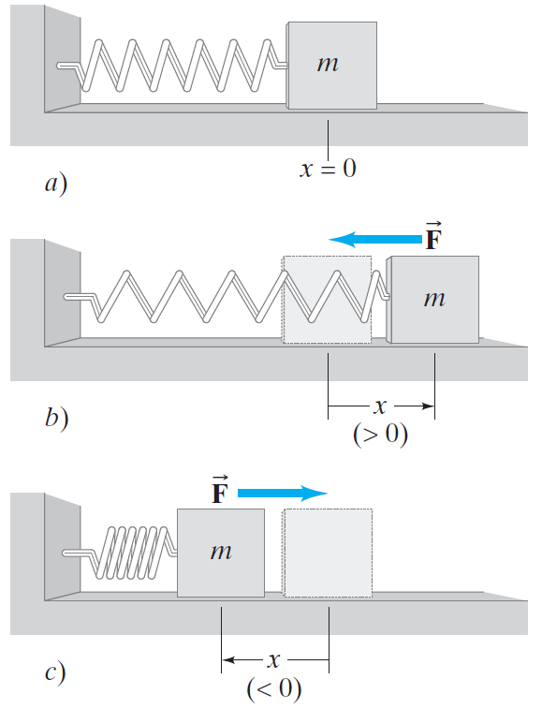

Imagen 1. Desplazamiento horizontal de un resorte

*Descripción de la Imagen 1. Desplazamiento horizontal de un resorte. Se presenta un resorte atado a un bloque con mama m horizontalmente y en el otro extremo a un punto fijo. Posición a, el resorte está en una posición de equilibrio x=0. Posición b, El resorte se mueve hacia una posición x a la derecha (>0) y una fuerza F aparece hacia la izquierda. Posición c, El resorte se mueve hacia una posición x a la izquierda (<0) y una fuerza F aparece hacia la derecha. La masa oscila en el extremo de un resorte uniforme.*

Note que la posición de equilibrio se eligió en *x* = 0 y que el signo menos en la ecuación de fuerza ejercida por el resorte indica que la fuerza restauradora tiene siempre sentido opuesto al desplazamiento *x*. Por ejemplo, si elegimos el sentido positivo hacia la derecha en la Imagen 1, *x* es positiva cuando el resorte está estirado (Imagen 1 b); sin embargo, el sentido de la fuerza restauradora es hacia la izquierda (sentido negativo). Si el resorte está comprimido, *x* es negativa (hacia la izquierda); pero la fuerza *F* actúa hacia la derecha (Imagen 1 c).

La ecuación de fuerza ejercida por el resorte, que a menudo se denomina ley de Hooke, es exacta en tanto que el resorte no se haya comprimido hasta el punto en que las espiras se toquen, o estirado más allá de la región elástica. La ley de Hooke funciona no sólo con resortes sino también con otros sólidos oscilantes; por lo tanto, tiene una amplia gama de aplicaciones, aun cuando sea válida sólo durante cierto intervalo de valores de *F* y *x*.

La constante de proporcionalidad *k* en la ecuación de la ley de Hooke se llama *constante del resorte* para ese resorte específico, o *constante de rigidez del resorte*. Para estirar el resorte una distancia *x*, se tiene que ejercer una fuerza (externa) sobre el extremo libre del resorte con una magnitud por lo menos igual a:

$$F_{ext}=+k∙x$$

La ecuación se lee, F ext = más k∙x. Es la ecuación de la fuerza sobre un resorte.

Cuanto mayor sea el valor de *k*, mayor será la fuerza necesaria para estirar el resorte una distancia dada. Es decir, cuanto más rígido sea el resorte, mayor será su constante *k*.

Note que la fuerza *F* en la ecuación de la ley de Hooke *no* es una constante, sino que varía con la posición. Por lo tanto, la aceleración de la masa *m* no es constante, por lo que *no podemos* usar las ecuaciones para aceleración constante desarrolladas en el curso de cinemática.

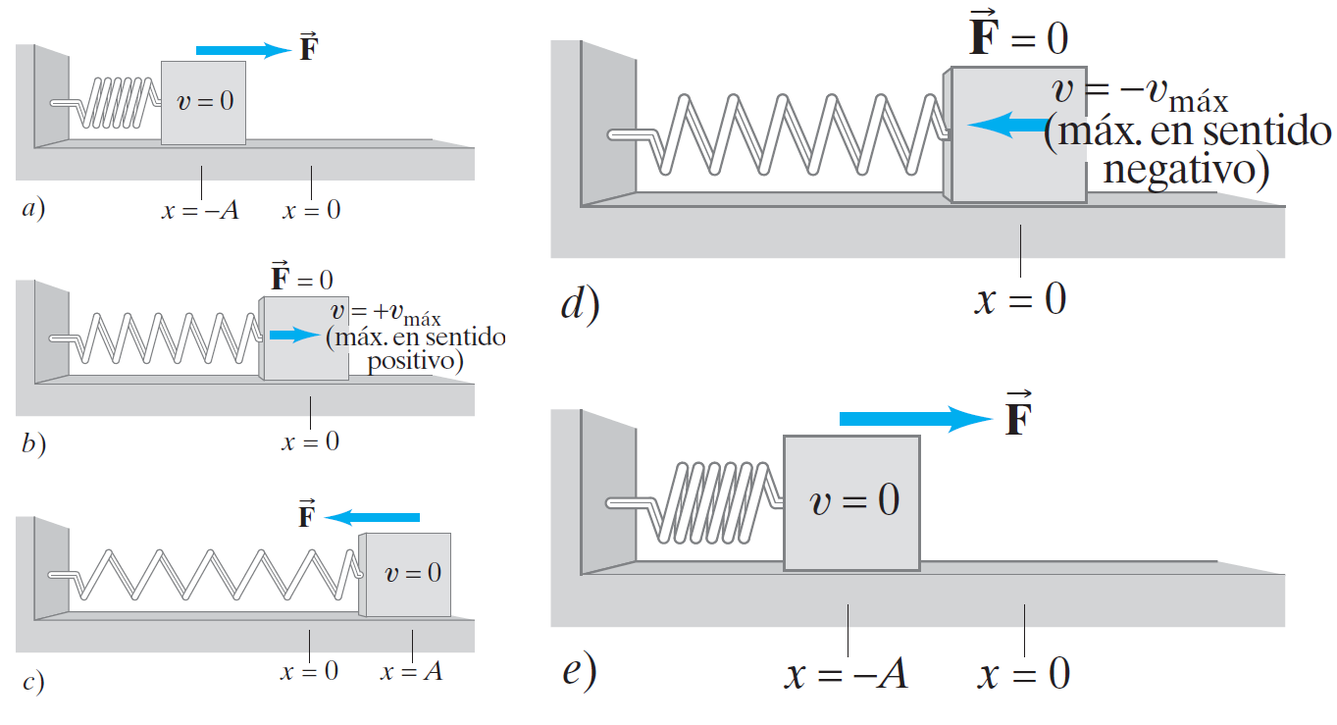

Imagen 2. Ciclo de oscilación de resorte

*Descripción de la Imagen 2. Ciclo de oscilación de resorte. Se muestra un resorte atado a un punto fijo y a un bloque de masa m. Fuerza y velocidad de una masa en diferentes posiciones de su ciclo de oscilación sobre una superficie sin fricción. Posición a, el bloque con el resorte comprimido en la posición x=−A tiene una v=0 y una F hacia la derecha. Posición b, en la posición x=0 se tiene F=0 y v=vmax es máxima en sentido positivo. Posición c, el bloque con el resorte estirado en la posición x=A presenta una fuerza F a la izquierda. Posición d, el bloque está en x=0 y la v=−vmax que es máxima en sentido negativo y F=0. Posición e, el bloque se encuentra en la misma posición inicial a.*

Examinemos qué sucede cuando nuestro resorte uniforme está inicialmente comprimido una distancia *x* = −*A*, como se muestra en la Imagen 2 a, y luego se libera sobre una superficie sin fricción. El resorte ejerce una fuerza sobre la masa que la empuja hacia la posición de equilibrio. No obstante, como la masa tiene inercia, pasa por la posición de equilibrio con rapidez considerable. De hecho, cuando la masa alcanza la posición de equilibrio, la fuerza sobre ella disminuye a cero; pero su rapidez en este punto es un máximo, vmáx (Imagen 2 b). Conforme se mueve más hacia la derecha, la fuerza sobre ella actúa desacelerándola, y se detiene momentáneamente en *x* = *A* (Imagen 2 c). La masa empieza entonces a moverse de regreso, en sentido opuesto, acelerando hasta que pasa por el punto de equilibrio (Imagen 2 d), y luego desacelera hasta que alcanza una rapidez cero en el punto de partida original, *x* = −*A* (Imagen 2 e). Se repite entonces el movimiento: de ida y vuelta en forma simétrica entre *x = A* y *x =* −*A*.

#### Ejercicio

Un objeto oscila de ida y vuelta. ¿Cuáles de siguientes afirmaciones son verdaderas en algún momento durante el curso del movimiento?

1. El objeto puede tener velocidad cero y, simultáneamente, aceleración distinta de cero.
2. El objeto puede tener velocidad cero, y simultáneamente, aceleración cero.
3. El objeto puede tener aceleración cero y, simultáneamente, velocidad distinta de cero.
4. El objeto puede tener, simultáneamente, velocidad y aceleración distintas de cero.

#### Ejercicio

Una masa oscila sobre una superficie sin fricción en el extremo de un resorte horizontal. Donde, si acaso, ¿la aceleración de la masa es cero?

1. Tanto en x = −A
2. como en x = 0
3. en x = +A
4. tanto en x = −A y x = +A
5. en ningún lado.

Para estudiar el movimiento oscilatorio, necesitamos definir algunos términos. La distancia *x* de la masa al punto de equilibrio en cualquier momento se llama **desplazamiento**. El desplazamiento máximo, o distancia más grande desde el punto de equilibrio, se llama **amplitud**, *A*. **Un ciclo** se refiere al movimiento completo de ida y vuelta desde algún punto inicial y de regreso a ese mismo punto, digamos, de x = −A a x = +A, y de regreso a x = −A. El **periodo** *T* se define como el tiempo requerido para efectuar un ciclo completo. Finalmente, la **frecuencia** *f* es el número de ciclos completos por segundo. La frecuencia se especifica generalmente en hertz (Hz), donde 1 Hz = 1 ciclo por segundo (s−1, s a la menos 1). A partir de tales definiciones, es fácil ver que la frecuencia y el periodo están inversamente relacionados como:

$f=\frac{1}{T}$ y $T=\frac{1}{f}$

La ecuación se lee, f = 1 sobre T mayúscula y T mayúscula = 1 sobre f.

Por ejemplo, si la frecuencia es de 5 ciclos por segundo, entonces cada ciclo dura de s.

Para describir un movimiento oscilatorio es necesario tener en cuenta los siguientes elementos: la oscilación, el período, la frecuencia, la elongación y la amplitud.

* La **oscilación**: una oscilación o ciclo se produce cuando un objeto, a partir de determinada posición, después de ocupar todas las posibles posiciones de la trayectoria, regresa a ella. Por ejemplo, en la Imagen anterior se produce un ciclo cuando el objeto describe una trayectoria *desde –A pasando por x=0, A y nuevamente hasta −A*.
* El **período**: es el tiempo que tarda un objeto en realizar una oscilación. Su unidad en el Sistema Internacional (S.I.) es el segundo y se representa con la letra *T*.
* La **frecuencia**: es el número de ciclos que realiza un objeto por segundo. La frecuencia, representada por *f*, se expresa en el SI en hercios (Hz).

En el movimiento oscilatorio, al igual que en el movimiento circular uniforme, la frecuencia y el período se relacionan entre sí, siendo uno recíproco del otro, es decir:

* La **elongación**: es la posición que ocupa un objeto respecto de su posición de equilibrio. En la Imagen 2 se representan diferentes elongaciones: *x*=A, *x=0* y *x=−A*.
* La **amplitud**: la amplitud del movimiento, denotada con *A (A mayúscula)*, es la mayor distancia (máxima elongación) que un objeto alcanza respecto de su posición de equilibrio. La unidad de *A* en el SI es el metro.

La oscilación de un resorte que cuelga verticalmente es esencialmente la misma que la de un resorte horizontal. Debido a la fuerza de gravedad, la longitud de un resorte vertical con una masa *m* en el extremo será mayor en el punto de equilibrio, que cuando el mismo resorte está horizontal. El resorte está en equilibrio cuando Σ*F =* 0 = *m×g − k×x*0, por lo que el resorte se alarga una cantidad adicional *x*0 = *mg*/*k* para estar en equilibrio. Si *x* se mide desde esta nueva posición de equilibrio, la ecuación de la ley de Hooke se puede usar directamente con el mismo valor de *k*.

Cuidado. *Para un resorte vertical mida el desplazamiento (x o y) desde la posición vertical de equilibrio.*

### Ejemplo. Resortes automotrices

Cuando una familia de cuatro personas con una masa total de 200 kg se sube a su automóvil de 1200 kg, los resortes del vehículo se comprimen 3,0 cm.

1. ¿Cuál es la constante de resorte de los resortes del auto, suponiendo que éstos actúan como un solo resorte?
2. ¿Cuánto más bajo estará el automóvil si se carga con 300 kg, en vez de 200 kg?

#### Planteamiento

Utilizamos la ley de Hooke: el peso de la gente *mg* provoca un desplazamiento de 3,0 cm.

#### Solución

1. La fuerza agregada de (200 kg)(9,8 m/s2) = 1960 N ocasiona que los resortes se compriman 3,0 × 10−2 (3,0 por 10 a la menos 2) m. Por lo tanto, según la ecuación de la ley de Hooke, la constante del resorte es:

$$k=\frac{F}{x}=\frac{1960 N}{3,0×{10}^{-2} m}=6,5×{10}^{4} N/m$$

La ecuación se lee, k=F sobre x = 1960 N sobre 3,0 por 10 a la menos 2 m = 6,5 por 10 a la 4 N/m.

1. Si el automóvil está cargado con 300 kg, la ley de Hooke proporciona

$$x=\frac{F}{k}=\frac{\left(300 Kg\right)\left(9,8 m/s^{2}\right)}{\left(6,5×{10}^{4} N/m\right)}=4,5×{10}^{-2} m$$

La ecuación se lee,

La respuesta de x en centímetros es 4,5 cm.

**NOTA.** En *b* podríamos haber obtenido *x* sin despejar *k*: como *x* es proporcional a *F*, si 200 kg comprimen el resorte 3,0 cm, entonces 1,5 veces esta fuerza, comprimirá al resorte 1,5 veces más, es decir, 4,5 cm.

## Movimiento armónico simple

Al comprimir una pelota anti estrés, su forma inicial se recupera a partir del instante en que se deja de ejercer fuerza sobre ella (Imagen 2). Todos los materiales, unos más que otros, presentan este comportamiento debido a que el movimiento de sus partículas depende de las fuerzas intermoleculares. Cada partícula del objeto oscila alrededor de su punto de equilibrio, alcanzando su posición extrema, que es cuando inicia el proceso de recuperación de su estado inicial; es como si cada partícula permaneciera atada a su vecina mediante un resorte y oscilara como cuando se comprime.

Para que un objeto, como el representado en la Imagen 3, describa un movimiento oscilatorio, se requiere que sobre él actúe una fuerza que lo dirija del punto *x=0* hacia el punto x=−A, lo cual ocasiona una disminución en su rapidez e implica que dicha fuerza esté dirigida hacia *x=0*. Si el objeto se mueve del punto x=−Aal punto x=0, la rapidez se incrementa, dirigiendo la fuerza hacia el punto *x=0*.

Cuando el objeto se mueve del punto x=0hacia el punto *x=A*, la rapidez disminuye, lo cual implica que la fuerza esté dirigida hacia el punto x=0, y cuando el objeto se mueve desde el punto *x=A* hacia el punto x=0, la rapidez aumenta, lo cual requiere que la fuerza esté dirigida hacia el punto x=0.

En todos los casos, la fuerza está dirigida hacia la posición de equilibrio (*x=0*), por lo cual se denomina fuerza de restitución. A este tipo especial de movimiento se le llama movimiento armónico simple.

Dato curioso: Robert Hooke. Formuló en 1660 la L*ey de Hooke*, que describe cómo la fuerza que actúa sobre un cuerpo elástico es proporcional a la longitud que se estira.

## Proyección de un movimiento circular uniforme

Para encontrar las ecuaciones de la posición, la velocidad y la aceleración de un movimiento armónico simple, nos apoyaremos en la semejanza entre la proyección del movimiento circular uniforme de una pelota pegada al borde de un disco y una masa que vibra sujeta al extremo de un resorte, como lo muestra la Imagen 3.

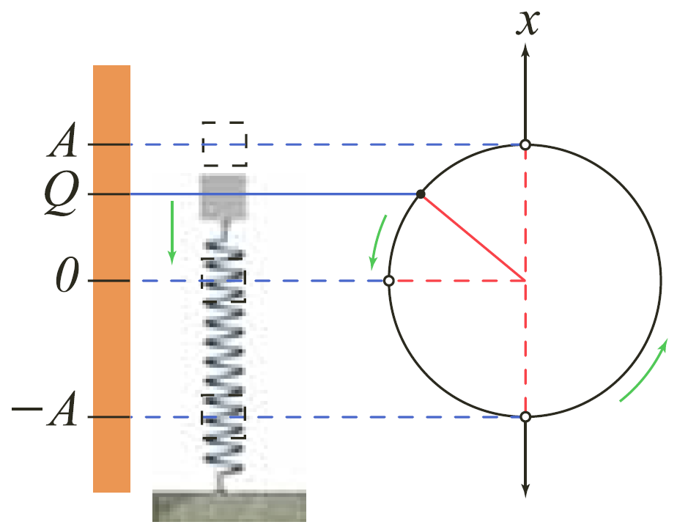

Imagen 3. Proyección de un movimiento armónico

*Descripción de la Imagen 3. Proyección de un movimiento armónico. Una masa sujetada a un resorte puede oscilar entre los puntos máximos A y –A pasando por el punto de equilibrio 0. La proyección sobre un plano x muestra que para un punto Q cualquiera, se ubica un punto sobre una circunferencia que va moviéndose en dirección contraria al reloj.*

El movimiento oscilatorio de la masa y la proyección circular uniforme de la pelota son idénticos si:

* La amplitud de la oscilación de la masa es igual al radio del disco.
* La frecuencia angular del cuerpo oscilante es igual a la velocidad angular del disco.

El círculo en el que la pelota se mueve, de modo que su proyección coincide con el movimiento oscilante de la masa, se denomina círculo de referencia.

### La posición

Para encontrar la ecuación de posición de una masa con movimiento armónico simple en función del tiempo, se emplea el círculo de referencia y un punto de referencia *P* sobre él. En la siguiente Imagen se observa que en un instante de tiempo *t,* una pelota se ha desplazado angularmente, forma un ángulo u sobre el eje *x*. Al girar el punto *P* en el punto de referencia con velocidad angular v, el vector *OP* también gira con la misma velocidad angular, proyectando su variación de posición con respecto al tiempo.

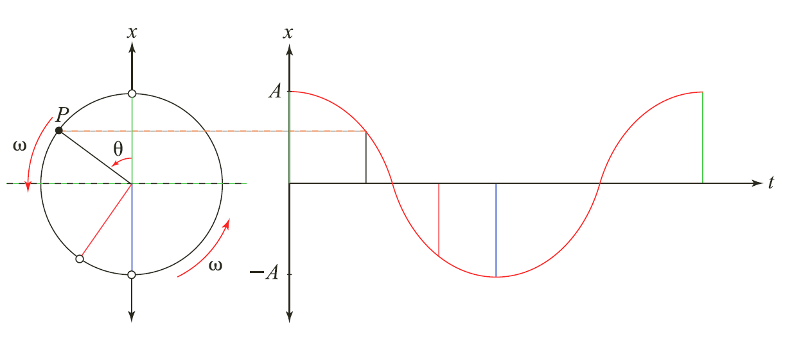

Imagen 4. Movimiento senoidal

*Descripción de la Imagen 4. Movimiento senoidal. Por una circunferencia se ubica un eje vertical x. Dado un punto P cualquiera sobre la circunferencia en un movimiento circular con velocidad ω (omega) en sentido contrario del reloj se proyecta en un plano x contra t. los puntos A y –A son las amplitudes. El punto del origen a P forma una recta radial con ángulo Θ (theta). La proyección de x contra t muestra una curva senoidal para cada punto sobre la circunferencia.*

Esta proyección de la posición de la pelota sobre el eje *x* se puede determinar mediante la expresión:

$$x=A∙\cos{θ}$$

La ecuación se lee, x= A mayúscula por cos theta.

Como la pelota gira con velocidad angular ω (ω letra griega omega minúscula), el desplazamiento se expresa como Θ= ω∙*t (theta=omega por t)*. Por lo tanto, la elongación, *x*, en el movimiento oscilatorio es:

$$x=A∙\cos\left(ω∙t\right)$$

La ecuación se lee, x= A mayúscula∙ cos (omega por t).

#### Ejemplo

Un cuerpo describe un movimiento circular uniforme con período de 0,1 s y radio 5 cm. Determinar:

1. La velocidad angular del movimiento circular.
2. La ecuación de posición del objeto a los 0,25 segundos después de que el objeto ha pasado por el punto *P*.

**Solución:**

1. La velocidad angular del movimiento es:

$$ω=\frac{2π}{T}$$

La ecuación se lee, omega = 2 pi sobre T mayúscula.

*Al remplazar y calcular*

$$ω=\frac{2π}{0,1 s}=20π rad/s$$

La ecuación se lee, omega = 2 pi sobre 0,1 s = 20 pi rad/s.

La velocidad angular es 20∙π rad/s

1. La posición del objeto después de 0,25 segundos es:

$$x=A∙\cos\left(ω∙t\right)$$

La ecuación se lee, x= A mayúscula cos (omega por t).

Al reemplazar:

$$x=-5∙\cos\left(20∙π rad/s ∙0,25 s\right)$$

La ecuación se lee, x= −5 por cos (20 pi rad/s por 0,25 s)

Al calcular:

x = −5 cm

El cuerpo se encuentra a −5 cm de la posición de equilibrio. El motivo del signo negativo es que por convención el movimiento se realiza en sentido contrario de las manecillas del reloj.

### La velocidad

La ecuación de velocidad de una masa con movimiento armónico simple en función del tiempo la hallaremos mediante el círculo de referencia y un punto de referencia *P* sobre él. La velocidad lineal *(vT)*, que describe la pelota, es tangente a la trayectoria circular del movimiento. Por lo tanto, la velocidad de la proyección del objeto sobre el eje *x (vx)* es la componente paralela a este, esto sucede en un movimiento circular uniforme.

En este tipo de movimiento se encuentra que:

* En *t* = 0 (posición *90° con la horizontal*) y en *t* = *T/*2 (posición *270° con la horizontal*), la velocidad es cero, pues no hay componente de la velocidad en el eje *x*.
* La magnitud de la velocidad es máxima en el punto de equilibrio e igual a la velocidad lineal del movimiento circular uniforme.
* Cuando la pelota barre un ángulo de 0 a p radianes, la dirección de la velocidad es negativa.
* Cuando la pelota barre un ángulo de p a 2p radianes, la dirección de la velocidad es positiva.

La proyección de la velocidad de la pelota sobre el eje *x* se expresa como:

$$v_{x}=-v∙sen \left(ω∙t\right)$$

La ecuación se lee, vx = menos v por sen (omega por t).

Puesto que la velocidad tangencial y la velocidad angular se relacionan mediante la ecuación *v =*ω∙*A* (v=omega por A mayúscula), la velocidad del objeto proyectada sobre el eje *x* se expresa como:

$$v_{x}=-ω∙A∙sen \left(ω∙t\right)$$

La ecuación se lee, vx = menos omega por A mayúscula por sen (omega por t).

### La aceleración

La ecuación de la aceleración de una masa con movimiento armónico simple en función del tiempo se halla mediante el círculo de referencia y un punto *P* sobre él.

Cuando la pelota describe un movimiento circular uniforme, la aceleración que experimenta es centrípeta *(ac)*. Por lo cual, la aceleración de la proyección de este movimiento *(a)* sobre el eje *x* es la componente paralela a este.

La aceleración de la proyección del movimiento circular uniforme se expresa como:

$$a={-a}_{c}∙\cos\left(ω∙t\right)$$

La ecuación se lee, a = menos ac por cos (omega por t).

En un movimiento circular uniforme la aceleración es centrípeta, es decir,

$$a_{c}=ω^{2}∙A$$

La ecuación se lee, ac = omega cuadrado por A mayúscula.

Luego, la expresión para la aceleración sobre el eje *x* es:

$$a=-ω^{2}∙A∙\cos\left(ω∙t\right)$$

La ecuación se lee, a = menos omega cuadrado por A mayúscula por cos (omega por t).

De acuerdo con la segunda ley de Newton, *F* = *m*∙*a*, se puede expresar la fuerza de este movimiento oscilatorio como:

$$F=m∙\left(-ω^{2}∙x\right)$$

La ecuación se lee, F = m por (menos omega cuadrado por x).

Se reemplazó la aceleración a en la segunda ley de Newton. Organizando los términos queda:

$$F=-m∙ω^{2}∙x$$

La ecuación se lee, F= menos m por omega cuadrado por x.

Como la masa y la velocidad angular son constantes, entonces la fuerza de la proyección del movimiento circular uniforme varía en forma proporcional a la elongación. En consecuencia, el movimiento de la proyección de un movimiento circular uniforme es armónico simple.

#### Ejemplo

Para el día de la ciencia, los estudiantes del grado once construyeron un pistón que realiza un movimiento armónico simple. La amplitud del movimiento es de 0,8 cm y su frecuencia angular de 188,5 rad/s. Si se considera el movimiento a partir de su elongación máxima positiva después de tres segundos, calcular:

1. La velocidad del pistón.
2. La aceleración del pistón.

**Solución:**

1. La magnitud de la velocidad al cabo de 3 s es:

$$v_{x}=-ω∙A∙sen \left(ω∙t\right)$$

La ecuación se lee, vx = menos omega por A mayúscula por sen (omega por t).

$$v=-188,5 Hz∙0,8 cm∙sen \left(188,5 Hz∙3 s\right)$$

La ecuación se lee, v = menos 188,5 Hz por 0,8 cm por sen (188,5 Hz por 3 s).

$$v=-65 cm/s$$

La ecuación se lee, v = menos 65 cm/s.

Al cabo de 3 segundos, la velocidad del pistón es de 265 cm/s.

El signo negativo significa que la dirección es contraria a la dirección de la elongación.

1. La magnitud de la aceleración al cabo de 3 s es:

$$a=-ω^{2}∙A∙\cos\left(ω∙t\right)$$

La ecuación se lee, a = menos omega cuadrado por A mayúscula por cos (omega por t).

$$a=-{\left(188,5 Hz\right)}^{2}∙0,8 cm∙\cos\left(188,5 Hz∙3 s\right)$$

La ecuación se lee, a = menos (188,5 Hz) al cuadrado por 0,8 cm por cos (omega por t).

$$a=-25.656,7 cm/s^{2}$$

La ecuación se lee, *a* = menos 25.656,7 cm/s cuadrados.

A los 3 segundos, el pistón alcanza una aceleración de 2256,56 m/s2.

El signo negativo es por la dirección contraria a la dirección positiva de la elongación.

## Ecuaciones generales del movimiento armónico simple

Para hallar las ecuaciones del movimiento armónico simple se considera como posición inicial del cuerpo el punto *P* sobre la parte positiva del eje *x* en su máxima elongación (Imagen 5).

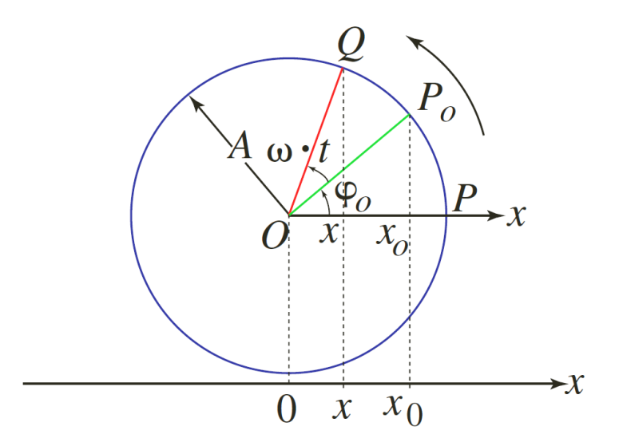

Imagen 5. Proyección del movimiento armónico simple

*Descripción de la Imagen 5. Proyección del movimiento armónico simple. El punto P indica la posición inicial del cuerpo en el movimiento armónico simple. Un eje x indica la proyección de cada punto a lo largo de una circunferencia. En dirección contraria al reloj, la recta desde O (centro) a P0 forma un ángulo φ0 (fi 0). La recta OQ forma un ángulo ω∙t (omega por t) con una proyección x en el plano.*

Sin embargo, no necesariamente la posición inicial debe ser en dicho punto; por ejemplo, si la posición inicial es el punto *P 0*, ubicado sobre la recta *O P*0 que forma un ángulo φ (fi) con la recta *O P*, la ecuación para la posición del movimiento armónico simple es:

$$x=A∙\cos\left(ω∙t+φ\right)$$

La ecuación se lee, x= A mayúscula cos (omega por t + fi).

El ángulo, que es la expresión entre paréntesis del coseno, se conoce como fase de oscilación y el ángulo φ (fi) como constante de fase. Si *x*0 es la posición inicial del movimiento armónico simple, *x*0 y φ (fi) se relacionan mediante la expresión:

$$x_{0}=A∙\cos{φ}$$

La ecuación se lee, x0 = A mayúscula por cos fi.

La ecuación de la velocidad para el movimiento armónico simple, cuando el movimiento comienza en un punto diferente a la elongación máxima positiva, es:

$$v=-ω∙A∙sen \left(ω∙t+φ\right)$$

La ecuación se lee, vx = menos omega por A mayúscula por sen (omega por t + fi).

Así mismo la aceleración se expresa como:

$$a=-ω^{2}∙A∙\cos\left(ω∙t+φ\right)$$

La ecuación se lee, a = menos omega cuadrado por A mayúscula por cos (omega por t + fi).

En las ecuaciones de movimiento armónico simple se cumple que:

$$ω=\frac{2π}{T}$$

La ecuación se lee, omega = 2 pi sobre T mayúscula.

Puesto que el máximo valor que toma la función seno es igual a 1, a partir de las ecuaciones podemos ver que el valor de la velocidad máxima del objeto es:

$$v_{máx}=ω∙A$$

La ecuación se lee, v máx = omega por A mayúscula.

También el valor de la aceleración máxima:

$$a_{máx}=ω^{2}∙A$$

La ecuación se lee, a máx = omega cuadrado por A mayúscula.

#### Ejemplo

Un objeto atado al extremo de un resorte oscila con una amplitud de 5 cm y período igual a 1 s. Si el movimiento se observa desde que el resorte está en su máxima elongación positiva, calcular:

1. La máxima velocidad del movimiento.
2. La máxima aceleración alcanzada por el objeto.

**Solución:**

1. Como la ecuación de la velocidad del movimiento armónico simple es:

$$v_{x}=-ω∙A∙sen \left(ω∙t\right)$$

La ecuación se lee, vx = menos omega por A mayúscula por sen (omega por t).

La velocidad es máxima, *vmáx*, si sen *(*ω∙t*)=*±1, por lo tanto:

$$v_{máxima }= ω∙A$$

La ecuación se lee, v máxima = omega por A mayúscula.

Como ω=2π/T (omega = 2 pi sobre T mayúscula) rad/s, tenemos que:

*vmáx =* (2π rad/s)(5 cm) = 31,4 cm/s

La magnitud de la velocidad máxima es 31,4 cm/s.

1. Como la ecuación de la aceleración del movimiento armónico simple es:

$$a=-ω^{2}∙A∙\cos\left(ω∙t\right)$$

La ecuación se lee, a = menos omega cuadrado por A mayúscula por cos (omega por t).

La aceleración es máxima, *amáx*, si cos *(*ω∙t*)* = ±1 y mínima cuando es cero, por lo tanto:

$$a_{máxima}= ω^{2}∙A$$

La ecuación se lee, a máxima = omega al cuadrado por A mayúscula.

$$a_{máxima}= {\left(2π rad/s\right)}^{2}∙5 cm=197,4 cm/s^{2}$$

La ecuación se lee, a máxima = (2 pi rad/s) al cuadrado por 5 cm = 197,4 cm/s cuadrado.

El cuerpo alcanza una aceleración máxima de 1,97 m/s2 y mínima de 0 cm/s2.

#### Ejemplo

Un cuerpo describe un movimiento circular uniforme (M.C.U.) con una velocidad angular de 20π rad/s y radio 5 cm. Si el objeto se encuentra en un punto *P*0 a π/3 rad de la posición de equilibrio, determinar:

1. La posición del objeto en el punto *P*0.
2. La posición del objeto 0,3 segundos después de haber pasado por el punto *P*0.
3. La velocidad del objeto en ese mismo instante.

**Solución:**

1. Para la posición inicial del objeto tenemos:

$$x_{0}=A∙\cos{φ}$$

La ecuación se lee, x0 = A mayúscula por cos fi.

$$x_{0}=5 cm∙\cos\left(π/3\right)=2,5 cm$$

La ecuación se lee, x0 = 5 cm por cos (pi/3) = 2,5 cm.

La posición inicial del cuerpo es 2,5 cm.

1. Como la posición inicial del objeto que describe el MCU no está en su máxima elongación positiva, la posición se expresa mediante la ecuación:

$$x=A∙\cos\left(ω∙t+φ\right)$$

La ecuación se lee, x= A mayúscula cos (omega por t + fi).

$$x=5 cm∙\cos\left(20π rad/s∙0,3 s+π/3 rad\right)=2,0 cm$$

La ecuación se lee, x= A mayúscula cos (omega por t + fi).

A los 0,3 segundos el cuerpo se encuentra a 2,0 cm.

1. La velocidad del objeto 0,3 segundos después de haber pasado por el punto *P*0 se expresa mediante:

$$v=-ω∙A∙sen \left(ω∙t+φ\right)$$

La ecuación se lee, vx = menos omega por A mayúscula por sen (omega por t + fi).

Al remplazar tenemos que:

$$v=-ω∙A∙sen \left(ω∙t+φ\right)$$

La ecuación se lee, vx = menos omega por A mayúscula por sen (omega por t + fi).

$$v=-20 π/s∙5 cm∙sen \left(20π rad/s∙0,3 s+π/3\right)$$

La ecuación se lee, v = −20 pi/s∙5 cm por sen (20 pi rad/s por 0,3 s + pi/3).

Luego: *v* = −272,1 cm/s

A los 0,3 s, alcanza una velocidad igual a −272,1 cm/s.

## Período de un movimiento armónico simple

Hasta el momento se han mencionado movimientos oscilatorios en los cuales se conoce previamente el período, sin embargo, es posible encontrar una expresión para este, relacionando la fuerza recuperadora y la fuerza en el movimiento armónico simple. Así:

$$F=-k∙x$$

La ecuación se lee, F = menos k por x.

Y la ecuación:

$$F=-m∙ω^{2}∙x$$

La ecuación se lee, F= menos m por omega cuadrado por x.

Al igualar las dos ecuaciones se tiene que:

$$-k∙x=-m∙ω^{2}∙x$$

La ecuación se lee, menos k por k = menos m por omega cuadrado por x.

Al simplificar x y multiplicar por −1.

$$k=m∙ω^{2}$$

La ecuación se lee, k = m por omega cuadrado.

Si se despeja la frecuencia angular ω (omega), obtenemos:

$$ω=\sqrt{\frac{k}{m}}$$

La ecuación se lee, omega igual raíz cuadrada de (k/m).

Como:

$$ω=\frac{2π}{T}$$

La ecuación se lee, omega = 2 pi sobre T mayúscula.

Al igualar tenemos:

$$ω=\sqrt{\frac{k}{m}}=\frac{2π}{T}$$

La ecuación se lee, omega igual raíz cuadrada de (k/m) = 2 pi sobre T mayúscula.

Al despejar *T (T mayúscula)* obtenemos la ecuación del período para el movimiento armónico simple:

$$T=2π∙\sqrt{\frac{m}{k}}$$

La ecuación se lee, T mayúscula = 2 pi por raíz cuadrada de (m/k).

Por lo tanto, el período para un movimiento armónico simple depende de la masa del objeto oscilante y la constante elástica del resorte.

#### Ejemplo

Un objeto con masa es 200 g es atado al extremo de un resorte cuya constante elástica es 100 N/m. El objeto se aleja de la posición de equilibrio una distancia igual a 20 cm y se suelta para que oscile. Si se considera despreciable la fricción, determinar:

1. La amplitud, el período y la frecuencia del movimiento.
2. La ecuación de la posición del movimiento.
3. La gráfica de la elongación *x* en función del tiempo.

**Solución:**

1. Como el objeto se aleja 20 cm de la posición de equilibrio, la amplitud del movimiento es 20 cm. Y como el período de un MAS está dado por:

$$T=2π∙\sqrt{\frac{m}{k}}$$

La ecuación se lee, T mayúscula = 2 pi por raíz cuadrada de (m/k).

Al reemplazar:

$$T=2π∙\sqrt{\frac{0,2 Kg}{100\frac{N}{m}}}=0,28 s$$

La ecuación se lee, T mayúscula = 2 pi por raíz cuadrada de (0,2 Kg / 100 N/m) = 0,28 s.

El período de oscilación es 0,28 s.

La frecuencia del movimiento está dada por:

$$f=\frac{1}{T}$$

La ecuación se lee, f = 1 sobre T mayúscula.

Al reemplazar tenemos:

$$f=\frac{1}{0,28 s}=3,57 s^{-1}=3,57 Hz$$

La ecuación se lee, f = 1 sobre 0,28 s = 3,57 s a la menos 1 = 3,57 Hz.

La frecuencia de oscilación es 3,57 Hz.

1. La ecuación para la posición del objeto es:

$$x=A∙\cos\left(ω∙t\right)$$

La ecuación se lee, x= A mayúscula cos (omega por t).

Como:

$$ω=\frac{2π}{T}=\frac{2π}{0,28 s}=22,44 rad/s$$

La ecuación se lee, omega = 2 pi sobre T mayúscula = 2 pi sobre 0,28 s = 22,44 rad/s.

Al remplazar tenemos que la ecuación de posición es:

*x = 20∙cos(22,44∙t)*

1. La representación gráfica de la elongación en función del tiempo es:

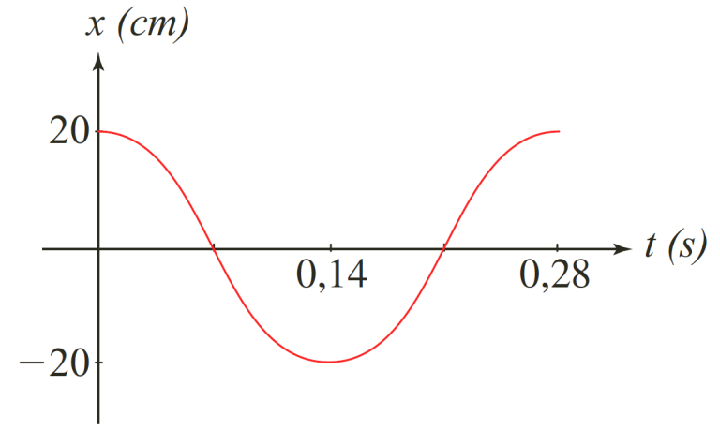

Imagen 6. Gráfica elongación de ejemplo

*Descripción de la Imagen 6. Gráfica elongación de ejemplo. Gráfica con eje horizontal t (s) y eje vertical x (cm). La curva es senoidal empezando por (0,20), un mínimo en (0,14, 0) y completando el ciclo en (0,28, 20).*

## El motor de gasolina

A partir de un movimiento oscilatorio se puede producir un movimiento circular. Un ejemplo de esta relación es el funcionamiento de un motor de gasolina de cuatro tiempos:

Admisión, compresión, explosión y escape.

* En el primer tiempo, el de *admisión*, la mezcla de gasolina y aire llega a la cámara de combustión a través de la válvula de admisión, mientras el pistón baja a lo largo del cilindro.
* En el segundo tiempo, el de *compresión*, la válvula de admisión se cierra y el pistón sube, comprimiendo la mezcla.
* En el tercer tiempo, el de *explosión*, la bujía produce una chispa y se realiza trabajo sobre el pistón, ya que este baja a causa de la expansión de los gases resultantes.
* En el cuarto tiempo, el de *escape*, se abre la válvula de escape, permitiendo la salida de los gases mientras el pistón sube por el cilindro. A continuación se cierra la válvula de escape y se abre la de admisión, iniciando de esta manera otro ciclo.

El inicio de este funcionamiento, en un automóvil, se produce a través del arranque, mediante la llave. Es por esto que cuando el arranque de un automóvil, por una u otra razón, no funciona hay que ponerlo en marcha empujándolo, con el fin de que el movimiento circular de las ruedas inicie este proceso.

En un motor diesel no existe bujía, por lo cual no hay chispa en el tercer tiempo (explosión), ya que el combustible es introducido por medio de una bomba de inyección.

Un motor diesel aprovecha un mayor porcentaje del calor producido y resiste grandes compresiones, pero es más costoso y más pesado. Se utiliza en vehículos pesados, como camiones, tractomulas, buses articulados, etc.

Es importante resaltar que los gases producidos por los motores ejercen un gran impacto en el medio ambiente, siendo más nocivo el motor diesel que el de gasolina.

## La energía en los sistemas oscilantes

Un movimiento armónico simple se produce en ausencia de fricción, pues la fuerza neta que actúa sobre el objeto —fuerza de restitución— es conservativa y la energía mecánica total se conserva.

### La energía en el movimiento armónico simple

Al estirar o comprimir un resorte se almacena energía potencial por efecto del trabajo realizado sobre él. En la Imagen 5 se observa que en los puntos extremos *A* y −*A*, la energía potencial es máxima, debido a que la deformación del resorte es máxima, y nula cuando está en su posición de equilibrio.

Por otra parte, mientras el objeto oscila, la energía cinética es cero en los puntos extremos de la trayectoria, y máxima al pasar por la posición de equilibrio.

Esto se debe a que cuando *x* = 0 la magnitud de la velocidad es máxima.

Al escribir el análisis anterior tenemos que en el resorte la energía potencial es elástica y se expresa como:

$$E_{P}=\frac{1}{2}∙k∙x^{2}$$

La ecuación se lee, E sub P = ½∙k∙x al cuadrado.

Siendo x la longitud de deformación. La energía cinética está dada por la expresión:

$$E_{C}=\frac{1}{2}∙m∙v^{2}$$

La ecuación se lee, E sub C = ½∙m∙v al cuadrado.

Como la energía mecánica se conserva, la energía de la partícula es:

$$E_{m}= \frac{1}{2}∙m∙v^{2}+\frac{1}{2}∙k∙x^{2}$$

La ecuación se lee, E sub m = 1/2 ∙m∙v al cuadrado + ½∙k∙x al cuadrado

En los puntos extremos, *x* = *A* o *x* = −*A*, la velocidad es cero, por lo tanto, la energía en dichos puntos es potencial, y se expresa como:

$$E_{m}=E_{P}+E_{C}$$

La ecuación se lee, E sub m = E sub p + E sub c.

La ecuación se lee, Em = 0 + ½∙m∙v máx al cuadrado = ½∙m∙v máx al cuadrado.

Una expresión para la aceleración del objeto en cualquier posición se define a partir de la relación entre la fuerza que se ejerce sobre un cuerpo con movimiento armónico simple y la expresión de la fuerza determinada por la segunda ley de Newton:

$$F=-k∙x$$

La ecuación se lee, F = menos k∙x.

Y la ecuación:

$$F=m∙a$$

La ecuación se lee, F = m∙a.

Al igualar las dos ecuaciones se tiene que:

$$-k∙x =m∙a$$

La ecuación se lee, menos k∙x = m∙a.

Al despejar la variable a, tenemos:

$$a =-k∙x/m$$

La ecuación se lee, a = menos k∙x/m.

Entonces, esta es la expresión para la aceleración de un cuerpo con movimiento armónico simple en cualquier posición.

Según la segunda ley de Newton, la dirección de la fuerza y la dirección de la aceleración son la misma. En concordancia con la ley de Hooke, concluimos que *la fuerza de restitución del resorte es cero cuando el cuerpo se encuentra en el punto de equilibrio y máxima en los puntos extremos*.

#### Ejemplo

La Imagen 7 muestra la gráfica de la energía potencial en función de la amplitud de un cuerpo de 1 kg que realiza un movimiento armónico simple. Si la amplitud del cuerpo es 0,03 m, calcular:

1. La energía mecánica del cuerpo en este movimiento armónico simple.
2. La constante de restitución del movimiento.
3. El período de oscilación.
4. La energía cinética en la posición *x* = 0,01 m y la velocidad que alcanza el cuerpo en este punto.

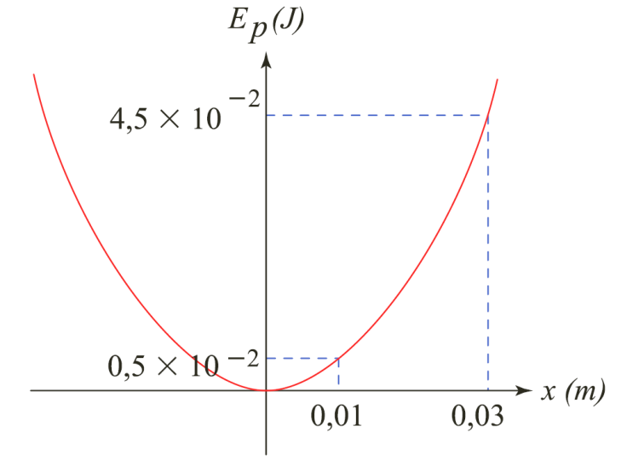

Imagen 7. Gráfica energía potencial

*Descripción de la Imagen 7. Gráfica energía potencial. Se presenta una gráfica con una curva desde que pasa por el origen describiendo una parábola. En el eje horizontal se presenta x (m) y en el eje vertical se presenta Ep (J) con los siguientes puntos como referencia: (0,01, 0,5×10 a la −2) y (0,03, 4,5×10 a la −2).*

**Solución:**

1. Para *x =* 0,03 m, que es el valor de la amplitud, la gráfica muestra que el valor de la energía potencial es *Ep* = 4,5 × 10−2 (por 10 a la menos 2) J, entonces: *Em* = *Ep.* La energía mecánica es igual a 4,5 × 10−2 (por 10 a la menos 2) J.
2. Para calcular la constante de restitución del movimiento se tiene que:

$$k=\frac{2E_{P}}{A^{2}}=\frac{2∙4,5×{10}^{-2}J}{{\left(0,03 m\right)}^{2}}=100 N/m$$

La ecuación se lee, k = 2Ep sobre A mayúscula al cuadrado = 2∙4,5 × 10 a la menos 2 sobre (0,03 m) al cuadrado = 100 N/m.

La constante de restitución del movimiento es 100 N/m (Newton/metro).

1. El período de un MAS está dado por:

$$T=2π∙\sqrt{\frac{m}{k}}=2π∙\sqrt{\frac{1 Kg}{100\frac{N}{m}}}=0,63 s$$

La ecuación se lee, T mayúscula = 2 pi ∙ raíz cuadrada de (m/k) = 2 pi ∙ raíz cuadrada de (1 Kg/100 N/m) = 0,63 s.

El período de oscilación es 0,63 segundos.

1. En la Imagen 7 notamos que para *x* = 0,01 m la *Ep* = 0,5 × 10−2 (por 10 a la menos 2)J, entonces la *Ec* es:

$$E_{m}=E_{P}+E_{c}$$

La ecuación se lee, Em = Ep + Ec

Al despejar Ec:

$$E_{c}=E_{m}-E_{P}$$

La ecuación se lee, Ec = Em menos Ep.

Reemplazando los valores:

$$E_{c}=4,5×{10}^{-2} J-0,5 ×{10}^{-2} J= 4 ×{10}^{-2} J$$

La ecuación se lee, Ec = 4,5 × 10 a la menos 2 J menos 0,5 × 10 a la menos 2 J= 4 × 10 a la menos 2 J.

La energía cinética es igual a 4 × 10−2 (a la menos 2) J.

La velocidad para esta posición se expresa a partir de la ecuación de la energía cinética, así:

$$v=\sqrt{\frac{2E_{c}}{m}}=\sqrt{\frac{2∙4×{10}^{-2} J}{1 Kg}}=0,28 m/s$$

La ecuación se lee, v =raíz cuadrada de (2Ec sobre m) = raíz cuadrada de (2∙4×10 a la menos 2 J sobre 1 Kg) = 0,28 m/s.

La velocidad que alcanza el cuerpo en este punto es 0,28 m/s.

## El péndulo simple

### El período

Un péndulo simple es un modelo que consiste en una masa puntual suspendida de un hilo de longitud *L* cuya masa se considera despreciable. La masa oscila de un lado para otro alrededor de su posición de equilibrio, describiendo una trayectoria a lo largo del arco de un círculo con igual amplitud.

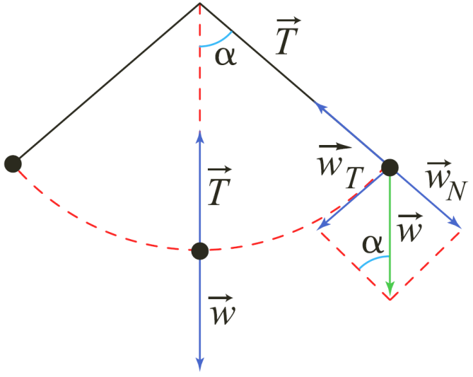

Imagen 8. Tensión en un péndulo

*Descripción de la Imagen 8. Tensión en un péndulo. Se presentan diferentes posiciones para un péndulo que forma un ángulo (alfa) con la posición de equilibrio. En la posición extrema, normal a la cuerda del péndulo, se presenta un vector WN y en sentido contrario un vector T (T mayúscula). Tangente a la misma posición anterior, aparece un vector WT que es perpendicular con WN. El vector W apunta verticalmente hacia abajo en todas las posiciones.*

En la Imagen 8 se observa que cuando el péndulo está en equilibrio, la tensión *(T)* del hilo se anula con el peso de la masa *(W)*. Cuando el péndulo no está en su posición de equilibrio, el hilo forma un ángulo a con la vertical y el peso se descompone en dos fuerzas:

* Componente del peso, tangencial a la trayectoria:

$$w_{T}=-m∙g∙sen α$$

La ecuación se lee, wT = menos m∙g∙sen alfa.

* Componente del peso, perpendicular o normal a la trayectoria:

$$w_{N}=m∙g∙cos α$$

La ecuación se lee, wN = m∙g∙cos alfa.

La tensión del hilo y la componente normal del peso se anulan, por lo tanto, la fuerza de restitución *(F)*, encargada del movimiento oscilatorio, es la componente tangencial del peso, luego:

$$F=w_{T}=-m∙g∙sen α$$

La ecuación se lee, F = wT = menos m∙g∙sen alfa.

Como sen α = α (sen alfa = alfa), se obtiene que:

$$F=-m∙g∙α$$

La ecuación se lee, F = menos m∙g∙alfa.

Como la longitud *x* del arco, el radio *l* y el ángulo a se relacionan mediante la expresión *x =* *l* ∙ α (x = l∙alfa), entonces:

$$F=-m∙g∙\frac{x}{l}$$

La ecuación se lee, F = menos m∙g∙x/l.

Puesto que para un movimiento armónico simple *F =−k∙x*, se igualan las dos fuerzas así:

$$-m∙g∙\frac{x}{l}=-k∙x$$

La ecuación se lee, menos m∙g∙x/l = menos k∙x.

Al despejar k se tiene:

$$k=\frac{m∙g}{l}$$

En cualquier movimiento armónico simple, el período está dado por:

$$T=2π∙\sqrt{\frac{m}{k}}$$

La ecuación se lee, T mayúscula = 2 pi ∙ raíz cuadrada de (m/k).

Entonces, al remplazar *k* se obtiene:

$$T=2π∙\sqrt{\frac{m}{\frac{m∙g}{l}}}$$

La ecuación se lee, T mayúscula = 2 pi ∙ raíz cuadrada de (m/m∙g/l).

Al simplificar se obtiene el resultado:

$$T=2π∙\sqrt{\frac{l}{g}}$$

La ecuación se lee, T mayúscula = 2 pi ∙ raíz cuadrada de (l/g).

El período de oscilación de un péndulo simple, con una amplitud menor de 10°:

* Es directamente proporcional a la raíz cuadrada de la longitud del hilo que sostiene el cuerpo.
* Es inversamente proporcional a la raíz cuadrada de la aceleración de la gravedad.
* No depende de la masa del cuerpo.
* No depende de la amplitud angular.

## La energía

En el movimiento armónico simple de un péndulo, en ausencia de fricción, la energía mecánica se conserva. En los extremos de la trayectoria del péndulo, la energía cinética de la esfera es igual a cero, debido a que la velocidad del objeto es cero y la energía potencial gravitacional, medida desde la posición más baja de la trayectoria, es máxima, por lo tanto la energía mecánica es toda potencial. En la posición de equilibrio *O*, la energía cinética es máxima y la energía potencial gravitacional es igual a cero debido a que la altura con respecto al nivel de referencia es cero, por tal razón, toda la energía potencial se transformó en energía cinética y la velocidad del cuerpo es máxima.

#### Ejemplo

Para establecer el valor de la aceleración de la gravedad en la superficie lunar, un astronauta realiza una serie de mediciones del período de oscilación de un péndulo de longitud 1 m. Si el valor promedio de los datos obtenidos es 4,92 s, determinar:

1. La aceleración de la gravedad lunar.
2. La relación existente entre las aceleraciones gravitacionales lunar y terrestre.

**Solución:**

1. Para hallar la aceleración de la gravedad lunar se tiene que:

$$T=2π∙\sqrt{\frac{l}{g}}$$

La ecuación se lee, T mayúscula = 2 pi ∙ raíz cuadrada de (l/g).

*Al despejar g:*

$$g=\frac{4∙l∙π^{2}}{T^{2}}$$

La ecuación se lee, g = 4∙l∙pi al cuadrado sobre T mayúscula al cuadrado.

$$g=\frac{4∙1 m∙π^{2}}{{\left(4,92 s\right)}^{2}}=1,63 m/s^{2}$$

La ecuación se lee, g = 4∙1 m∙ pi al cuadrado sobre (4,92 s) al cuadrado = 1,63 m/s al cuadrado.

La aceleración lunar es 1,63 m/s2.

1. La relación entre *g lunar* y *g terrestre* se realiza por medio de la siguiente expresión:

$$\frac{g_{lunar}}{g_{terrestre}}$$

La ecuación se lee, g lunar sobre g terrestre.

*Al relacionar las expresiones y reemplazando los valores.*

$$\frac{1,63 m/s^{2}}{9,8 m/s^{2}}=0,16$$

La ecuación se lee, 1,63 m/s al cuadrado sobre 9,8 m/s al cuadrado = 0,16.

La *g lunar* es aproximadamente 1/6 de la *g terrestre*.

#### Ejemplo

Calcular la velocidad máxima *(vmáx)* para un péndulo si la altura del objeto en el extremo de la trayectoria es *h0*.

**Solución:**

En ausencia de fricción, la energía mecánica se conserva. Por lo tanto, en el extremo de la trayectoria la energía mecánica es:

$$E_{m}=m∙g∙h_{0}$$

La ecuación se lee, Em = m∙g∙h0.

Y en la posición de equilibrioes:

$$E_{m}=\frac{1}{2}∙m∙v_{máx}^{2}$$

La ecuación se lee, Em = ½ ∙ m ∙ v máx al cuadrado.

Como *E*c *máx* = *Ep máx*, se tiene que:

$$v_{máx}=\sqrt{2∙g∙h_{0}}$$

La ecuación se lee, v máx = raíz cuadrada de (2∙g∙h0).

## Los sistemas resonantes

### Sistemas en fase

Si se hacen oscilar dos péndulos de igual longitud, entonces, los períodos de oscilación de cada uno serán iguales. Por lo cual, si el péndulo 1 se suelta desde una posición A al mismo tiempo que el péndulo 2 desde la posición *A’,* los dos pasarán al tiempo por la posición de equilibrio; sin embargo, se puede observar que en cualquier otra elongación se encuentran en posiciones simétricas. Si detuviéramos uno de los dos péndulos durante un tiempo *T*/2, los dos ocuparían las mismas posiciones. En el primer caso se dice que hay una diferencia de fase; para el ejemplo es media oscilación. En el segundo caso se dice que los péndulos están en fase.

### Oscilaciones amortiguadas

Debido a las fuerzas de rozamiento, en cualquier sistema oscilatorio real siempre se presentan pérdidas de energía. Por ejemplo, en un péndulo o en una masa atada al extremo de un resorte oscilante, su amplitud decrece constantemente a medida que transcurre el tiempo, hasta adquirir el reposo en su posición de equilibrio.

En estos casos el movimiento se denomina armónico amortiguado.

El amortiguamiento corresponde, en general, a la resistencia del aire y a la fricción interna del sistema de oscilación. La energía se disipa, convirtiéndose en energía térmica, reflejada en una menor amplitud de oscilación.

La amortiguación de un sistema se puede presentar de tres formas diferentes: sobreamortiguación, subamortiguación y amortiguación crítica.

* Un sistema es *sobreamortiguado* cuando el amortiguamiento necesita un largo tiempo para alcanzar el equilibrio.
* Un sistema es *subamortiguado* cuando pasa por varias oscilaciones antes de llegar al reposo.
* Un sistema presenta *amortiguamiento crítico* cuando alcanza el equilibrio con mayor rapidez.

En la siguiente Imagen se puede observar la relación existente entre un movimiento armónico simple (en ausencia de fricción, Imagen a, y un movimiento armónico amortiguado (con presencia de fricción Imagen b).

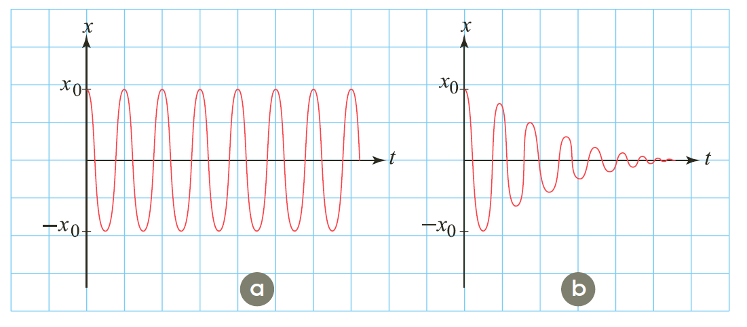

Imagen 9. Movimiento simple y amortiguado

*Descripción de la Imagen 9. Se presentan dos graficas de movimientos armónicos con t en el eje horizontal y x en el eje vertical. La primera, presenta una curva senoidal con puntos máximos en x0 y mínimos en –x0. La segunda, muestra una curva senoidal que va disminuyendo su amplitud hasta llegar a valores cercanos a cero en x.*

### Oscilaciones forzadas

Para que un sistema real oscile durante un largo tiempo, es necesario que, por medio de una fuerza externa, recupere la energía perdida durante el rozamiento. Por lo cual, cuando un cuerpo oscilante se somete a una fuerza externa, sus *oscilaciones son forzadas*.

Por ejemplo, considera el movimiento de un columpio. Si no existe la intervención de la persona que se mece, el columpio oscilará con una frecuencia natural o propia y se mantendrá indefinidamente si no hay fricción. Por el contrario, si el columpio se empuja con cierta intensidad, cada vez que alcanza uno de sus extremos de oscilación, la oscilación producida será forzada.

De esta manera, se verifican dos condiciones para mantener o aumentar la amplitud de un sistema oscilante:

* La fuerza externa es periódica y su frecuencia es igual a la frecuencia propia del sistema.
* La fuerza externa está en fase con el movimiento de oscilación.

Cuando las dos condiciones se cumplen, la amplitud del sistema aumenta hasta un máximo valor, el cual depende de la fuerza externa aplicada y de la elasticidad del material, es decir, existe una *resonancia* entre la fuerza aplicada y el oscilador.

### Algunas demostraciones

El fenómeno de resonancia se puede comprender mediante una barra y un resorte en el que está suspendido un objeto. Para ello, se cuelga el resorte en uno de los extremos de la barra y se hace oscilar. Una vez esté oscilando, se mueve la barra hacia arriba y hacia abajo con una frecuencia igual a la frecuencia de oscilación del sistema resorte-objeto. Cuando se igualan estas dos frecuencias hay un aumento, cada vez mayor de la amplitud. Aunque la intensidad de la fuerza aplicada es pequeña, la amplitud obtenida es grande.

Imagina tres péndulos marcados con las letras *A*, *B* y *C*, los cuales cuelgan de una barra flexible. A es el más corto y C es el más largo. El péndulo B tiene la misma longitud del péndulo marcado con el número 1. Cuando ponemos en oscilación el péndulo 1, encontramos que, aunque todos los péndulos oscilan, el péndulo *B* lo hace con mayor amplitud, puesto que tiene la misma longitud que el péndulo 1 y por ende la misma frecuencia, lo que produce una resonancia entre las dos.

Además de las oscilaciones mecánicas, como las de un péndulo, también existen oscilaciones eléctricas, como la corriente alterna, y oscilaciones magnéticas.

En todos los siguientes casos se producen fenómenos de resonancia que tienen mucha aplicación práctica.

* La sintonización de una emisora de radio se basa en la resonancia electromagnética: al girar la perilla del sintonizador, se varía una característica del circuito eléctrico, que cambia el valor de la frecuencia propia del mismo (sería algo semejante a modificar la longitud de un péndulo, por ejemplo). Cuando la frecuencia propia del aparato toma el valor exacto de la frecuencia de la onda, se produce resonancia: el aparato absorbe la energía de la onda y se escucha la señal.
* Una demostración de un sistema resonante ocurrió en noviembre de 1940 cuando el puente Tacoma, en los Estados Unidos, se derrumbó cuatro meses después de haberse inaugurado, debido a que en una tormenta, la fuerza producida por el viento entró en resonancia con la estructura oscilante.

La transferencia de energía aumentó la amplitud de las oscilaciones del puente, hasta provocar su destrucción.

El puente fue reconstruido con una estructura más rígida y un aumento en la frecuencia de resonancia para evitar que los vientos fuertes lo pusieran en vibraciones resonantes.

* Es del conocimiento popular que los soldados rompen el paso de la marcha cuando cruzan un puente a pie. Si el ritmo de la marcha coincidiera con la frecuencia natural del puente, este comenzaría a vibrar hasta romperse.
* Por otra parte, todos los objetos que se desplazan en el agua, desde los barcos hasta los nadadores, tienen que vencer fuerzas de arrastre debidas a la densidad y a la viscosidad del agua.

Pero, además, si el objeto o el nadador se desplazan en la superficie de dos medios, agua y aire, por ejemplo, aparece una nueva fuerza de arrastre.

La superficie del agua sostiene normalmente la presión hacia los lados. Esta nueva fuerza hace que la superficie del agua ascienda y descienda generando olas que se alejan y son detectadas fácilmente por la vista. La interacción del objeto que se mueve con sus propias olas genera una fuerza que lo retarda, llamada el “arrastre de las olas”.

Esta fuerza retardadora es particularmente importante en el nado de mariposa y en el nado de pecho. A velocidades de competencia, esta fuerza de arrastre es más importante que la debida a la viscosidad del agua; por ello, favorece al nadador mantener la mayor parte de su cuerpo dentro del agua.

En la década de los años cincuenta se descubrió que el nado de pecho es más rápido si el nadador se mantiene bajo del agua. Sin embargo, las reglas de la competencia requieren que el nadador mantenga la cabeza fuera.

* Las moléculas son sistemas que también pueden oscilar y cada una tiene su frecuencia propia. Las ondas emitidas en el horno microondas tienen una frecuencia de ubicación de valor aproximadamente igual a la frecuencia con la cual vibran las moléculas de agua contenidas en los alimentos. Cuando las microondas inciden sobre una porción de alimento hacen que las moléculas vibren cada vez con mayor amplitud, lo cual produce un aumento de la energía interna del alimento y, en consecuencia, de la temperatura.

## Desarrolla tus competencias

1. Relaciona cada elemento del movimiento oscilatorio con su definición.
2. Período.
3. Frecuencia.
4. Oscilación.
5. Amplitud.
6. Elongación.

* Ciclo que produce un objeto después de ocupar todas las posiciones posibles de la trayectoria.
* Número de ciclos que realiza un objeto en un segundo.
* Mayor distancia que alcanza un objeto respecto a la posición de equilibrio.
* Tiempo que tarda un objeto en realizar una oscilación.
* Posición que ocupa un objeto respecto a su posición de equilibrio.

1. Uno de los siguientes procesos no lo realiza el motor de cuatro tiempos.
2. Admisión.
3. Escape.
4. Explosión.
5. Inmersión.
6. La energía mecánica de un sistema oscilante en los extremos del movimiento depende de:
7. La masa.
8. La amplitud.
9. La velocidad.
10. La energía en el punto de equilibrio.
11. Una oscilación amortiguada no se puede presentar cuando:
12. Se necesita un largo tiempo para alcanzar el equilibrio.
13. El amortiguamiento lo alcanza en un corto tiempo.
14. La amplitud del movimiento armónico se mantiene constante.
15. Se necesitan varias amortiguaciones para llegar al reposo.
16. Explica cómo se produce el movimiento de un péndulo.
17. Explica la diferencia entre movimiento oscilatorio y movimiento periódico.
18. Responde. ¿El período de un péndulo depende de su masa? Explica tu respuesta.
19. Al hacer vibrar una regla cuando la golpeas, como en el extremo de una mesa, notarás que la amplitud de oscilación del extremo va disminuyendo conforme pasa el tiempo. Esto se debe a que la energía del movimiento se va propagando. A tal movimiento se le denomina movimiento oscilatorio amortiguado.
20. ¿Qué sucede con la energía que se transmite por la regla?
21. Plantea una opción para que el sistema amortiguado tenga un tiempo de duración mayor.

## Actividades

1. Escribe V, si la afirmación es verdadera o F, si es falsa. Justifica tu respuesta.

* Todo movimiento armónico simple es periódico.
* La frecuencia de un movimiento armónico simple es inversamente proporcional al período de oscilación.
* La velocidad de un péndulo no cambia durante una oscilación completa.
* La aceleración de un objeto que describe un movimiento armónico simple es proporcional a la elongación.
* En un motor de cuatro tiempos la explosión se da cuando la válvula de admisión se cierra y sube el pistón comprimiendo la mezcla.

1. **Define los siguientes conceptos:**
2. Período.
3. Frecuencia.
4. Movimiento armónico simple.
5. Movimiento circular uniforme.
6. Velocidad angular.
7. ¿Cuál es la frecuencia de un péndulo simple si su período es 0,5 s?
8. 0,25 Hz
9. 0,5 Hz
10. 1 Hz
11. 2 Hz
12. ¿Cuál es la frecuencia de un sistema masa-resorte si *m* = 4 kg y *k* = 1 N/m?
13. 4 Hz
14. 1 Hz
15. 0,25 Hz
16. 0,5 Hz
17. Comprueba a partir de un movimiento circular uniforme que la ecuación de la posición para un movimiento armónico simple, en función del tiempo cuando parte de la posición inicial, está dada por la expresión:

*x* = *A ×* cos ω∙*t*

1. Responde. ¿De qué depende el período de oscilación de un sólido sujeto desde algún punto de oscilación?
2. Responde. ¿Qué es necesario para que un movimiento sea considerado como oscilatorio?
3. Considera los sistemas masa-resorte A y B. La constante elástica del sistema A es cuatro veces mayor a la del resorte del sistema B. La masa del sistema A es cuatro veces mayor a la del sistema B. ¿Para cuál de los sistemas es mayor la frecuencia de oscilación? Explica tu respuesta.
4. En la bicicleta se pueden observar diferentes movimientos oscilatorios. Explica uno de ellos.
5. El cometa Halley gira alrededor del Sol en dirección contraria a los planetas del sistema solar y da una vuelta completa en su órbita cada 75 o 76 años en promedio. Si se considera este evento como periódico, ¿es cierto afirmar que el movimiento del cometa Halley es un movimiento oscilatorio? ¿Por qué?
6. Una pelota atada a una raqueta con una banda elástica se puede considerar un movimiento periódico cuando es golpeada contra la raqueta. Explica por qué.
7. Escribe V, si el enunciado es verdadero o F, si es falso. Justifica tu respuesta.

* En los extremos de la trayectoria de un movimiento armónico simple la energía cinética es cero.
* La energía potencial máxima se encuentra en el punto de equilibrio del movimiento armónico simple.
* El período de un péndulo depende de la masa que él posee.
* Al aumentar la longitud de un péndulo el período de oscilación aumenta.
* En los sistemas amortiguados la amplitud decrece hasta detenerse el objeto oscilante.
* Para realizar un movimiento con una oscilación forzada no es necesario utilizar una fuerza externa.
* Para un objeto con movimiento armónico simple cuya amplitud es *A*, la energía cinética es igual a la potencial en la posición *x* = *A*/2.
* Para aumentar la energía de un sistema oscilante es necesario que la fuerza externa entre en resonancia con el sistema.

1. Establece diferencias entre:
2. La energía cinética y la energía potencial de un sistema oscilante.
3. El período de un péndulo simple y un sistema masa-resorte.
4. Las oscilaciones amortiguadas y las oscilaciones forzadas.
5. La frecuencia natural y la frecuencia de resonancia.
6. La energía mecánica asociada a un sistema masa-resorte que oscila horizontalmente es de 32 J. La constante elástica del resorte de masa despreciable es 400 N/m. ¿Cuáles de las siguientes afirmaciones son correctas?
7. La amplitud del movimiento es 0,4 m.
8. En los extremos de la trayectoria la energía potencial es nula.
9. En el punto central de la trayectoria la energía cinética es máxima.
10. Para una elongación de 0,2∙√2 m, la energía potencial elástica tiene el mismo valor que la energía cinética.
11. La energía mecánica del sistema cambia durante todo el movimiento.
12. Un péndulo simple de longitud *L* y masa m oscila con un período *T*. La cuerda del péndulo no se puede extender y se desprecia su masa. Si la longitud *L* varía podemos afirmar que:
13. La frecuencia de oscilación disminuye.
14. Manteniendo la longitud constante y aumentando la masa m, el período aumenta.
15. Manteniendo constante la longitud de la cuerda del péndulo, si se traslada el péndulo a otro lugar donde la aceleración de la gravedad es mayor, el período aumenta.
16. Durante la oscilación, al pasar por la posición de equilibrio la tensión de la cuerda es igual al peso del péndulo.
17. Se construye un péndulo que tiene suspendida una esfera llena de arena con un orificio en la parte inferior, como se muestra en la fi gura. Mientras el péndulo oscila, la arena va saliendo por el orificio. Se observa que el período de oscilación primero aumenta y luego, disminuye. Explica por qué sucede esto.
18. Las masas oscilantes de dos péndulos simples son de 30 g y 50 g, respectivamente, y la longitud del hilo del primer péndulo es el doble que la del hilo del segundo péndulo. ¿Cuál de los dos péndulos tendrá un período mayor?
19. Un resorte es estirado hasta alcanzar los 2 m y se pone a vibrar longitudinalmente por un vibrador aplicado en uno de sus extremos. Cuando la frecuencia de excitación es de 6 Hz, se observan en el resorte cuatro amplitudes máximas. ¿Cuál es la velocidad de las ondas de compresión en el resorte?
20. Un resorte de constante elástica de 120 N/m oscila entre los puntos *A* y *B* separados entre sí 16 cm. Si despreciamos la fricción, ¿cuál es la energía asociada al sistema?
21. Un cuerpo de 4 kg oscila, apoyado en un plano horizontal, vinculado a un resorte de 200 N/m. Todas las fricciones son despreciables. Si la amplitud es 10 cm, calcula:
22. La máxima energía potencial.
23. La velocidad máxima.
24. La aceleración máxima.
25. Un cuerpo de masa 1.000 kg oscila atado a un resorte de constante elástica de 300 N/m. Se estira 0,15 m a partir de su posición de equilibrio y se suelta. Calcula la distancia que se aleja de la posición de equilibrio en el otro extremo de la trayectoria, si en el recorrido hasta él se disipa el 40% de la energía mecánica a causa de la fricción.
26. Un astronauta puso a oscilar un péndulo en la Luna con el fi n de medir el campo gravitatorio de nuestro satélite natural, y registró un período de 2,45 s. Si en la Tierra, el mismo péndulo registró un período de 1 s, ¿cuál es la relación entre la gravedad de la Luna y la de la Tierra?
27. Un péndulo simple de un metro de longitud realiza 90 oscilaciones en 3 minutos. Calcula el valor de la aceleración de la gravedad en m/s2.
28. Un péndulo tiene una longitud de 4 m. Calcula la frecuencia de oscilación del péndulo considerando *g* = π2 m/s2 (g=pi cuadrado m/s cuadrado).
29. Un cuerpo de masa m está ligado a un resorte y oscila con una amplitud de 10 cm. Si la constante elástica del resorte es 25 N/m, determina la energía total de movimiento.
30. En la superficie del agua de una piscina se programan ondas cuya frecuencia es de 4 Hz y cuya amplitud es de 5 cm. Si se sabe que las ondas tardan 10 s en recorrer 2 m, calcula el período, la frecuencia y la longitud de esas ondas.
31. En una fábrica se busca investigar cuáles son los efectos de un choque frontal entre un automóvil familiar y otro vehículo de mayor masa. Para esta simulación se utiliza un gran péndulo que tiene 20 m de longitud y una masa que es cuatro veces la del automóvil. Determina cuál debe ser el ángulo de este péndulo para que en el momento del choque su velocidad sea de 70 km/h.
32. Considera un movimiento armónico simple de un cuerpo de masa *m*, ligado a un resorte de constante elástica *k*. Escribe tres formas diferentes de expresar la energía mecánica del sistema.

## Problemas

1. La rueda de una bicicleta realiza 180 giros en 5 min. Halla el período y la frecuencia del movimiento.
2. Dos péndulos simples de igual longitud son soltados desde posiciones que forman ángulos de 5° y 10° con la vertical, respectivamente. Si *T*5 y *T*10 son los tiempos que tardan dichos péndulos en adquirir por primera vez sus máximas velocidades, entonces, ¿cuál es el valor de *T*5/*T*10?
3. Un resorte realiza 10 oscilaciones en 2 s. Calcula su frecuencia en hercios y su período de oscilación en segundos.
4. En un sistema masa-resorte se comprime el resorte hasta la posición *A* y se suelta como se muestra en la fi gura.
5. Describe el movimiento de la masa para cuando hay fricción y cuando no hay fricción con el aire.
6. Si la masa oscila 20 veces en un minuto, ¿cuál es el valor del período y la frecuencia?
7. Un cuerpo experimenta un movimiento armónico simple (M.A.S.) con un período de 2 s. La amplitud de oscilación es de 3 m. Si en el instante inicial se encuentra el objeto en uno de los extremos de la trayectoria, halla:
8. Las ecuaciones para la elongación, la velocidad y la aceleración del objeto.
9. La elongación, la velocidad y la aceleración cuando *t =* 1 s.
10. Un cuerpo describe un movimiento armónico simple, de acuerdo con la expresión: *x* = 2cos (π/2∙*t + π*) con unidades en el S.I. Determina:
11. La amplitud, la frecuencia angular, el período y la constante de fase.
12. Las funciones de velocidad y aceleración del movimiento.
13. La aceleración en función de la elongación *x*.
14. Un móvil realiza un movimiento armónico simple de acuerdo con la ecuación: *x =* 2cos (π/4∙t) con unidades en el S.I. Halla:
15. La amplitud, velocidad angular, el período y la constante de fase del movimiento.
16. La velocidad y aceleración máximas.
17. Un cuerpo experimenta un movimiento armónico simple de período 3 s y amplitud de oscilación de 1 m. Si al iniciar el movimiento el cuerpo se encuentra en el extremo negativo de la trayectoria, halla:
18. Las funciones respecto al tiempo de elongación, velocidad y aceleración.
19. La elongación, velocidad y aceleración cuando ha transcurrido un segundo.
20. Imagina una masa de 4 kg ligada a un resorte de constante elástica 100 N/m. El sistema se pone a oscilar en un plano horizontal sin fricción.
21. Determina si cada una de las siguientes afirmaciones es correcta o incorrecta. Luego, justifica.
22. El período del movimiento depende de la amplitud de oscilación.
23. El valor de la velocidad angular es de 5 rad/s.
24. El período de oscilación es aproximadamente 1,256 s.
25. Si el sistema se pone a oscilar verticalmente, el período será diferente.
26. Un movimiento armónico simple es descrito por la función: *x* = 0,05 cos (2∙π∙*t* + π). Halla la amplitud y período de la masa.
27. Un resorte se estira una distancia *x* con un bloque de masa *m* atado a su extremo y luego se suelta. ¿A qué distancia del equilibrio alcanza la cuarta parte de su velocidad máxima?
28. Un cuerpo de 2 kg está unido a un soporte horizontal de constante elástica *k =* 2.000 N/m. Si se alarga 10 cm el resorte y se deja libre, ¿cuál es la frecuencia y cuál es el período?
29. Se tiene un sistema masa-resorte el cual tiene un período de 8∙π cuando la masa suspendida es de 16.000 g. Calcula el valor de la constante de elasticidad del resorte.
30. Un objeto describe un movimiento armónico simple con una velocidad angular de 10∙π rad/s y amplitud 5 cm. Si el objeto se encuentra en un punto *P*0 a π/4 de la posición de equilibrio, halla:
31. La posición del objeto *P*0.
32. La posición del objeto 0,5 s después de haber pasado por el punto *P*0.
33. La velocidad al cabo de 0,5 s.
34. Una masa de 0,5 kg ligada al extremo de un muelle elástico tiene un período de 0,3 s. Si la amplitud del movimiento es 0,1 m. Halla:
35. La constante del muelle.
36. La frecuencia del muelle.
37. La velocidad máxima que alcanza el muelle.
38. La máxima aceleración alcanzada por el objeto.

Una masa suspendida de un resorte se encuentra describiendo un movimiento oscilatorio cuando la distancia desplazada por la masa es de 40 cm, la fuerza en el resorte es de 2,5 N y el período de oscilación es de 3 s. ¿De qué valor será la masa suspendida?

1. Un bloque de madera se sujeta al extremo de un muelle vertical, y el conjunto vibra con un período de 0,5 s. Si la velocidad del bloque es de 0,2 m/s, cuando pasa por la posición de equilibrio, calcula la amplitud del movimiento y su aceleración máxima.
2. Cuando *t* = 0, un cuerpo de masa 1.000 kg en reposo en el extremo de un resorte horizontal con constante elástica 200 N/m, es golpeada por un martillo que le transmite 3,2 m/s de velocidad inicial. Encuentra el período y la frecuencia del movimiento.

## Práctica de laboratorio

Sistema masa-resorte: Un cuerpo describe un movimiento armónico simple cuando la única fuerza que actúa sobre él se expresa de la forma *F* = −*k∙x* donde *k* es una constante.

**Conocimientos previos:** período, amplitud y ley de Hooke.

### Materiales

* Regla
* Soporte
* Resorte
* Cronómetro
* Masas de diferente peso

### Procedimiento

1. Suspende una masa del resorte, hasta que se equilibre. Aléjala de la posición de equilibrio una distancia de 3 cm y suéltala para que oscile. La distancia que se alejó la masa de la posición de equilibrio es la amplitud del movimiento.
2. Mide el tiempo que tarda el objeto en realizar 10 oscilaciones y a partir de este dato determina el período de oscilación. Registra los valores de la masa y del período en una tabla como la siguiente.

Tabla 1. Masa y periodo medidos

| **Masa m (Kg)** | **Periodo** | |
| --- | --- | --- |
| **T (s)** | **T2 (s2)** |
|  |  |  |

1. Repite el paso anterior para varias masas, teniendo en cuenta que la distancia que se aleja la masa de la posición de equilibrio sea la misma.
2. Calcula el cuadrado del período en cada caso y regístralo en la tabla.
3. Representa los datos del período *T* y de la masa *m* en un plano cartesiano. Asigna el eje horizontal a la masa medida en kilogramos y el eje vertical, al período medido en segundos.
4. Representa los datos del período al cuadrado, *T*2 (T mayúscula cuadrado), en función de la masa, *m*, en un plano cartesiano. Asigna el eje horizontal a la masa medida en kilogramos y el eje vertical, a *T*2 (T mayúscula cuadrado). La gráfica obtenida debe ser una recta.
5. Calcula la pendiente de la gráfica *T*2 (T mayúscula cuadrado) en función de *m*.
6. Para determinar si el período de oscilación depende de la masa que oscila, utiliza una de las masas, mide el tiempo que emplea en hacer 10 oscilaciones y determina el período de oscilación para una amplitud de 1 cm. Repite el mismo procedimiento otras dos veces y registra los datos en una tabla como la siguiente.

Tabla 2. Medidas tomadas de amplitud

| Amplitud 1 cm | |
| --- | --- |
| 1ª medida |  |
| 2ª medida |  |
| 3ª medida |  |
| Periodo promedio |  |

1. Repite el anterior procedimiento para amplitudes de 3 cm y 5 cm y registra los valores en la tabla 3.

Tabla 3. Amplitud y periodo tomadas

| Amplitud (cm) | Periodo (s) |
| --- | --- |
| 1 cm |  |
| 3 cm |  |
| 5 cm |  |

### Análisis de resultados

* 1. Puesto que:

$$T=2π∙\sqrt{\frac{m}{k}}$$

La ecuación se lee, T mayúscula = 2 pi ∙ raíz cuadrada de (m/k).

Se cumple que:

$$T^{2}=\frac{4∙π^{2}}{k}∙m$$

La ecuación se lee, T mayúscula al cuadrado = (4∙pi al cuadrado sobre k)∙m.

A partir de la pendiente de la gráfica de *T*2 (T mayúscula cuadrado) en función de *m* determina el valor de la constante del resorte.

* 1. ¿Qué sucede con el período de oscilación cuando se ponen a oscilar objetos de diferentes masas?
  2. ¿Qué sucede con el período de oscilación cuando se varía la amplitud y el cuerpo sujeto al resorte es el mismo?

## Práctica de laboratorio

En general, un péndulo, al oscilar no describe un movimiento armónico simple, solo se cumple esta condición para pequeñas amplitudes angulares, es decir, cuando el ángulo que forma el hilo con la vertical es menor de 10°. Para estos valores de la amplitud angular el período de oscilación del péndulo se expresa como:

$$T=2π∙\sqrt{\frac{l}{g}}$$

La ecuación se lee, T mayúscula = 2 pi ∙ raíz cuadrada de (l/g).

Donde *l* es la longitud del hilo y *g* es el valor de la gravedad. En esta práctica comprobaremos si el período del péndulo depende de la masa del mismo.

**Conocimientos previos:** movimiento armónico simple, período y oscilaciones.

### Materiales

* Soporte
* Hilo
* Tres masas de diferente peso
* Regla
* Cronómetro
* Transportador

### Procedimiento

1. Construye un péndulo con una de las masas y el hilo. Para determinar cómo influye la masa que oscila en el período del péndulo, en este experimento utilizaremos amplitudes angulares de 10° y no variaremos la longitud del hilo. Mide el tiempo que tarda el péndulo en hacer 10 oscilaciones y determina el período de oscilación. Repite la misma medida otras dos veces y registra los datos en una tabla como la siguiente.

Tabla 4. Masa de la pesa medida

| **Masa de la pesa** |  |
| --- | --- |
| 1ª medida |  |
| 2ª medida |  |
| 3ª medida |  |
| Periodo promedio |  |

1. Cambia la masa del péndulo y determina el período de oscilación. Repite el procedimiento otras dos veces y registra los datos en una tabla como la del numeral 1.
2. Coloca la tercera masa y repite las mediciones del paso anterior. Registra los datos en una tabla como la del numeral 1.
3. Registra los valores promedios del período en una tabla.

Tabla 5. Masa y periodo medidos

| **Masa de la pesa** | **Periodo (s)** |
| --- | --- |
|  |  |
|  |  |
|  |  |

### Análisis de resultados

* 1. Compara los resultados obtenidos para las diferentes masas. ¿Encuentras alguna variación significativa en el período al variar la masa del péndulo?
  2. ¿Qué puedes concluir acerca de la dependencia del período de un péndulo con respecto a la masa?

# Capítulo 2: las ondas

## Para pensar

Es muy probable que alguna vez hayas estado largo tiempo observando las ondas producidas sobre la superficie del agua en un estanque, al lanzar un objeto o caer una gota sobre ella; o quizás el movimiento de las olas del mar. Un espectáculo entre mágico y misterioso que sin importar la edad nos atrae.

La mayoría de los fenómenos físicos, como el sonido, la luz y los sismos, se producen porque algo que vibra en algún lugar, genera ondas que viajan por un medio material o por el espacio. En este mismo instante miles de ondas de radio, de televisión, de radiación ultravioleta y pequeñas vibraciones sísmicas circulan a nuestro alrededor.

Las comodidades con las que contamos en nuestra cotidianidad, como la Internet, la telefonía móvil, la televisión por cable, el horno microondas, los teléfonos inalámbricos, entre otras, se deben a la aplicación, comprensión y buen uso que el hombre ha logrado del movimiento ondulatorio.

Por ello, en esta unidad estudiaremos la propagación de las ondas y los fenómenos que suceden cuando estas cambian de medio, encuentran obstáculos o se superponen con otras ondas.

## Propagación de las ondas

Al apreciar los partidos de futbol, habrás notado una ola realizada por los espectadores. Al levantarse una persona de su silla y volverse a sentar, realiza un movimiento vertical, que es imitado por las personas situadas a su alrededor. Este movimiento, que es propagado por los asistentes al estadio, se transfiere perpendicularmente al movimiento que realiza cada persona. El movimiento que realiza cada persona en el estadio se denomina *pulso*.

## Formación de las ondas

Un caso similar a esta situación ocurre con la caída de una gota sobre la superficie del agua en un estanque. La gota produce una perturbación en el agua, que se propaga hasta la orilla del estanque, en círculos concéntricos. Aunque esta propagación se mueve con determinada velocidad, las partículas de agua no avanzan, simplemente se mueven hacia arriba y hacia abajo con respecto al punto de equilibrio.

De manera similar se pueden producir perturbaciones en la cuales las ondas se propagan en pulsos rectos; por ejemplo, al golpear suavemente la superficie del estanque con el borde de una regla. En la siguiente Imagen 10 se ilustra una manera simplificada de representar las ondas en la superficie del agua.

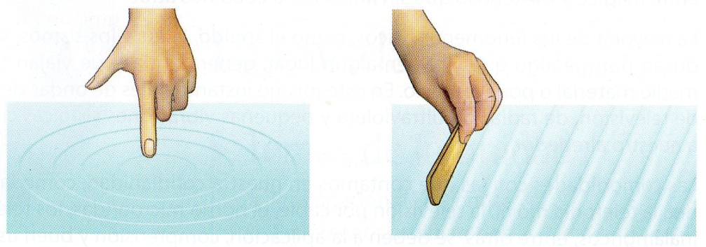

Imagen 10. Ondas en cubeta con agua

*Descripción de la Imagen 10.* *Ondas en cubeta con agua. Se presenta una cubeta con agua que es perturbada por el contacto frecuente de un dedo en la superficie, y otra cubeta perturbada por el contacto frecuente de una regla. En el primer caso, se presentan ondas circulares. En el caso de la regla, se presentan ondas paralelas a la regla.*

Las líneas que se observan en la Imagen 10 unen todos los puntos de la superficie del agua que se encuentran, en ese instante, en el mismo estado de vibración. Cada una de estas líneas se denomina *frente de onda*. Cuando la propagación sucede a lo largo de la superficie del medio, se producen *frentes de onda planos*. Si se presenta una perturbación en un punto de la superficie del medio, se generan *frentes de onda circulares*.

Estos movimientos que se producen a través de un medio material de propagación se denominan *movimientos ondulatorios*. En un movimiento ondulatorio se difunde energía entre dos puntos del medio sin que haya transporte de materia.

Según el medio de propagación, las ondas se clasifican en ondas mecánicas y ondas electromagnéticas.

*Ondas mecánicas:* las ondas mecánicas difunden energía a través de un medio elástico (sólido, líquido o gaseoso). Por ejemplo, las ondas en las cuerdas, en el agua y las sonoras.

*Ondas electromagnéticas:* las ondas electromagnéticas se propagan en el vacío. Difunden energía por las oscilaciones de campos eléctricos y campos magnéticos. Por ejemplo, la luz, la radiación ultravioleta y los rayos X.

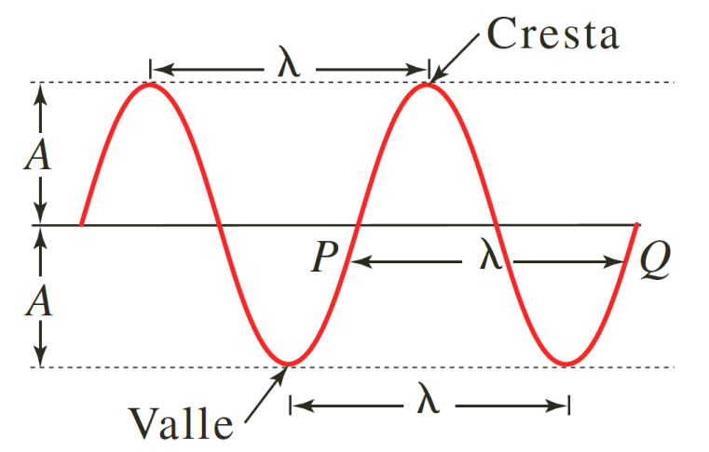

Imagen 11. Partes de una onda senoidal

*Descripción de la Imagen 11. Partes de una onda senoidal. Los puntos máximos de una onda senoidal se denominan cresta. Los puntos mínimos de una onda senoidal se denominan valle. La distancia entre cresta y cresta o entre valle y valle se denomina λ, lambda. La onda senoidal pasa por puntos de equilibrio cortando el eje x. La distancia del punto de equilibrio a la cresta o del punto de equilibrio al valle se denomina Amplitud (A mayúscula).*

## Ondas periódicas

Al tomar una cuerda estirada y aplicarle un movimiento vertical en uno de sus extremos, se genera un pulso que viaja a través de la cuerda. Cada partícula de la cuerda permanece en reposo hasta cuando el pulso llega hasta ella, donde se mueve durante un instante y regresa al reposo. Si se mantiene constante el movimiento en el extremo de la cuerda, la propagación a lo largo de la cuerda será periódica y producirá un tren de ondas.

Cuando la perturbación local que origina la onda se produce en ciclos repetitivos, se dice que la onda es *periódica*. Si el movimiento de la perturbación es armónico simple y no existe amortiguamiento, la onda que se propaga se denomina *onda armónica.*

Para estudiar los fenómenos relacionados con movimientos ondulatorios se pueden hacer representaciones de las ondas, como la que se muestra en la Imagen 11.

En ella se observan las siguientes características:

*La longitud de onda (*λ, letra griega lambda*)*: es la distancia entre dos puntos en los que empieza a repetirse al movimiento; por ejemplo, entre dos crestas (puntos altos de la onda) o entre dos valles (puntos bajos de la onda). Cuando la onda se propaga, hay puntos, como *P* y *Q* (Imagen 11), que en todo instante tienen el mismo estado de vibración, es decir, están en fase.

*La amplitud de onda (A, A mayúscula):* es la distancia máxima que alcanza una partícula con respecto a su posición de equilibrio.

*La frecuencia (f):* es el número de ondas generadas en la unidad de tiempo.

Al igual que en el movimiento armónico simple, su unidad en el S.I. es el hercio (Hz).

*El período (T, T mayúscula):* es el tiempo en el cual se produce una onda, que coincide con el tiempo que tarda un punto en dar una vibración completa.

La *velocidad de propagación (v):* es la velocidad con la que se desplaza la perturbación por el medio. Depende de la elasticidad y de la rigidez del medio.

Como la onda se desplaza una longitud de onda l en el tiempo de un período *T*, la velocidad de propagación es constante y se expresa:

$$v=\frac{λ}{T}$$

La ecuación se lee, v = lambda sobre T mayúscula.

En todos los movimientos periódicos el período y la frecuencia se relacionan de la siguiente manera:

$$T=\frac{1}{f}$$

La ecuación se lee, T mayúscula = 1 sobre f.

Al remplazar esta expresión en la ecuación de velocidad de propagación, obtenemos que la velocidad de propagación:

$$v=λ∙f$$

La ecuación se lee, v = lambda∙f.

Por lo tanto, la velocidad de propagación de las ondas, en todas las direcciones, tiene el mismo valor y su magnitud depende del medio de propagación. Por ejemplo, las ondas sonoras se propagan en el agua a una velocidad de 1.500 m/s y en el aire a 340 m/s.

#### Ejemplo

Una placa vibrante de un timbre eléctrico está unida a una cuerda por su extremo libre, que al empezar a vibrar golpea entre la campanilla y una cuerda. Al sonar la campanilla, la placa empieza a vibrar con una frecuencia de 20 Hz, dando origen a una onda de amplitud 1 cm. Si la onda se propaga en la cuerda con una longitud de onda de 44 cm, determinar:

* 1. La velocidad de propagación de la onda.
  2. Esta velocidad si su amplitud se reduce a la mitad.
  3. ¿Qué condiciones deben cambiar para que en la cuerda se produzca una longitud de onda de 22 cm?

**Solución:**

* 1. La velocidad de propagación se calcula por:

$$v=λ∙f$$

La ecuación se lee, v = lambda∙f.

Al reemplazar los valores:

$$v=0,44 m ∙20 s^{-1}=8,8 m/s$$

La ecuación se lee, v = 0,44 m ∙ 20 s a la −1 = 8,8 m/s.

El movimiento ondulatorio se propaga con una velocidad de 8,8 m/s.

* 1. Al analizar la ecuación de velocidad de propagación notamos que, para un mismo medio, la amplitud de la onda no influye. Cada parte de la cuerda vibrará con menos energía, pero se propagará con la misma velocidad, es decir, *v* = 8,8 m/s.
  2. Como el medio de propagación de la onda es la misma cuerda, su velocidad no cambia. Por lo tanto:

$$v=λ∙f$$

La ecuación se lee, v = lambda∙f.

Al despejar f se obtiene:

$$f=\frac{v}{λ}$$

La ecuación se lee, f = v sobre lambda.

Al reemplazar y calcular:

$$f=\frac{8,8 m/s}{0,22 m}=40 Hz$$

La ecuación se lee, f = 8,8 m/s sobre 0,22 m = 40 Hz.

En un mismo medio de propagación, la longitud de la onda se reduce a la mitad si la fuente de vibración duplica la frecuencia, para este caso: 40 Hz.

#### Ejemplo

La emisora de radio favorita de Gustavo tiene una frecuencia de 88,9 MHz. Calcula la longitud de onda si esta se propaga en el aire con velocidad igual a 300.000 km/s.

**Solución:**

La longitud de onda se calcula por medio de la ecuación:

$$v=λ∙f$$

La ecuación se lee, v = lambda∙f.

Se despeja lambda y se obtiene:

$$λ=\frac{v}{f}$$

La ecuación se lee, lambda = v sobre f.

Por lo tanto, al reemplazar y calcular tenemos:

$$λ=\frac{3×{10}^{8} m/s}{88,9× {10}^{6} Hz}=3,38 m$$

La ecuación se lee, lambda = 3 por 10 a la 8 m/s sobre 88,9 por 10 a la 6 Hz = 3,38 m.

La longitud de onda de la emisora es 3,38 metros.

## Ondas longitudinales y transversales

La dirección de propagación de una onda puede ser paralela o perpendicular a la dirección del movimiento de las partículas del medio en el que se propaga. De acuerdo con esto, existen dos tipos de ondas: longitudinales y transversales.

Definición:

*Las ondas longitudinales son aquellas en las que las partículas del medio oscilan en dirección paralela a la dirección en que se propaga el movimiento ondulatorio.*

Definición

*Las ondas transversales son aquellas en las que las partículas del medio oscilan en dirección perpendicular a la dirección en que se propaga el movimiento ondulatorio.*

Una onda longitudinal siempre es mecánica y se debe a las sucesivas compresiones (estados de máxima densidad y de presión) y expansiones (estados de mínima densidad y de presión) del medio. Son ejemplos de ondas longitudinales las producidas por un resorte cuando se hace oscilar uno de sus extremos en la misma dirección del resorte y las de sonido.

Las ondas generadas en un estanque de agua, las generadas en la cuerda, o las ondas electromagnéticas son ejemplos de las ondas transversales.

Imagina que sujetas un resorte largo en tu mano que se mueve de arriba abajo constantemente, entonces la distancia entre los puntos extremos será la longitud de onda (lambda λ). Ahora ese mismo resorte será puesto horizontalmente y tu mano se moverá hacia adelante y hacia atrás constantemente. Encontrarás la asociación entre las compresiones y las expansiones de una onda longitudinal en relación con las crestas y los valles de una onda transversal.

Algunos movimientos ondulatorios, como las olas marinas y las ondas sísmicas son combinaciones de ondas longitudinales y transversales. Por ejemplo, cuando una onda marina viaja sobre la superficie del agua, las moléculas de agua se mueven en trayectorias casi circulares, dibujando una serie de crestas y valles. Cuando la onda pasa, las moléculas de agua en las crestas se mueven en la dirección de la onda y las moléculas en los valles se mueven en dirección contraria. Por lo tanto, no hay desplazamientos de las moléculas de agua después de pasar cierto número de ondas completas.

## Función de onda

Hasta el momento se han analizado muchas características de las ondas, como la rapidez, el período, la frecuencia y la longitud de onda, pero es necesario hacer una descripción más detallada de las posiciones y movimientos de las partículas. Para ello realizaremos un análisis matemático de las mismas por medio de una función denominada función de onda.

Definición:

*La función de onda es una expresión que permite obtener la posición (y, ye) de una partícula del medio con respecto a su posición de equilibrio (x), para cualquier instante de tiempo (t), es decir, ye y* = *f (x, t).*

Imagina una cuerda larga y tensa, en la dirección del eje *Ox*, por medio de la cual se propaga una onda en sentido x positivo.

Cada partícula de la cuerda oscila con un MAS de la misma amplitud y frecuencia, pero las oscilaciones de las partículas en diferentes puntos no se coordinan entre sí.

El desplazamiento de una partícula en el extremo izquierdo de la cuerda (*x =* 0), donde se origina la onda, está dado por la expresión:

$$y=A∙Sen \left(ω∙t\right)$$

La ecuación se lee, y = A mayúscula ∙ Sen (omega∙t).

Como, la velocidad angular ω se define como:

$$ω=\frac{2π}{T}$$

La ecuación se lee, omega = 2 pi sobre T mayúscula.

Al remplazar tenemos que:

$$y=A∙Sen \left(\frac{2π}{T}∙t\right)$$

La ecuación se lee, y = A mayúscula ∙ Sen (2 pi sobre T mayúscula ∙ t).

Donde *A (A mayúscula)* es la amplitud del M.A.S. Como la onda se ha propagado con velocidad *v*, el tiempo transcurrido empleado en este recorrido es *x*/*v*. Así, el movimiento del punto *x* en un instante *t* es el mismo que el movimiento del punto *x =* 0 en el instante anterior *t* − *x*/*v*. En consecuencia, el desplazamiento del punto *x* en el instante *t* es:

$$y=A∙Sen \left[\left(\frac{2π}{T}\right)\left(t-\frac{x}{v}\right)\right]$$

La ecuación se lee, y = A mayúscula ∙ Sen [(2 pi sobre T mayúscula) (t menos x sobre v)].

Esta ecuación puede expresarse así:

$$y=A∙Sen \left[2π\left(\frac{t}{T}-\frac{x}{v∙T}\right)\right]$$

La ecuación se lee, y = A mayúscula ∙ Sen [2 pi (t sobre T mayúscula menos x sobre (v∙T mayúscula))].

Como v∙T = λ (se lee, v∙T mayúscula = lambda), tenemos:

$$y=A∙Sen \left[2π\left(\frac{t}{T}-\frac{x}{λ}\right)\right]$$

La ecuación se lee, y = A mayúscula ∙ Sen [2 pi (t sobre T mayúscula menos x sobre lambda)].

O bien:

$$y=A∙Sen \left(\frac{2π}{T}∙t-\frac{2π}{λ}∙x\right)$$

La ecuación se lee, y = A mayúscula ∙ Sen (2 pi sobre T mayúscula ∙ t menos 2 pi sobre lambda ∙ x.

En esta expresión podemos interpretar las cantidades 2π/T (2 pi / T mayúscula) y 2π/λ (2 pi / lambda), en efecto:

* 2π/T = ω (2 pi / T mayúscula = omega), es decir, es la frecuencia angular del MAS de cada punto.
* 2π/λ =k (2 pi / lambda = k), denominado número de onda o constante de propagación.

Por lo tanto, la función de onda se expresa como:

$$y=A ∙Sen \left(ω∙t-k∙x\right)$$

La ecuación se lee, y = A mayúscula ∙ Sen (omega∙t menos k∙x)

Siempre que la onda viaje de izquierda a derecha, la función de onda se expresa con signo negativo. Cuando la onda se propaga de derecha a izquierda, la función de onda se expresa como:

$$y=A ∙Sen \left(ω∙t+k∙x\right)$$

La ecuación se lee, y = A mayúscula ∙ Sen (omega∙t + k∙x)

Al valor del ángulo ω∙t ± k∙x (omega∙t más o menos k∙x) se le denomina ángulo de fase.

Estas expresiones para la función de onda describen cómo se propaga una perturbación. El análisis de su significado físico nos revela una doble periodicidad. Así, la cantidad *T (T mayúscula)* de la fase indica que, para un valor de *x* dado, los valores de la función se repiten con periodicidad temporal *T (T mayúscula)*.

Por otra parte, el primer término del ángulo de fase nos indica que, para un tiempo *t* dado, los valores de la función también se repiten con periodicidad espacial λ (lambda).

#### Ejemplo

Una cuerda tensa y atada en uno de sus extremos a la pared vibra con un movimiento armónico simple de amplitud 2 cm, frecuencia 8 Hz y una velocidad 20 m/s. Determinar:

* 1. La frecuencia angular, la amplitud, el período, la longitud y el número de onda.
  2. La función de onda para un instante de tiempo *t* = 0,05 s.

**Solución:**

1. La amplitud *A (A mayúscula)* de la onda es la del movimiento del extremo de la cuerda, es decir, *A* = 2 cm.

La frecuencia angular es:

$$ω=2π∙f=\left(2π rad/ciclo\right)\left(8 Hz\right)=50,26 rad/s$$

La ecuación se lee, omega = 2 pi ∙ f = (2 pi rad/ciclo) (8 Hz) = 50,26 rad/s.

El período es: *T=1/f=0,125 s.*

La longitud de onda se obtiene así: *v* = λ∙*f (*se lee, v = lambda∙f*).* Al despejar λ (lambda) y reemplazar se obtiene:

$$λ=\frac{v}{f}=\frac{2.000 cm/s}{8 Hz}=250 cm$$

La ecuación se lee, v = v sobre f = 2.000 cm/s sobre 8 Hz = 250 cm.

El número de onda se obtiene mediante la expresión:

$$k=\frac{2π}{λ}=\frac{2π}{250 cm}=0,025 rad/cm$$

La ecuación se lee, k = 2 pi sobre lambda = 2 pi sobre 250 cm = 0,025 rad/cm.

1. Para hallar la función de onda en el *t* = 0,05 s, se utiliza la función de onda:

$$y=A ∙Sen \left(ω∙t-k∙x\right)=\left(2 cm\right)∙sen \left[\left(50,26 rad/s\right)∙t-\left(0,025 rad/cm\right)∙x\right]$$

La ecuación se lee, y = (2 cm)∙ Sen [(50,26 rad/s)∙t menos (0,025 rad/cm)∙x)].

Al remplazar *t =* 0,05 s se tiene que:

$$y=\left(2 cm\right)∙sen \left[\left(50,26 rad/s\right)∙(0,05 s)-\left(0,025 rad/cm\right)∙x\right]$$

La ecuación se lee, y = (2 cm)∙ Sen [(50,26 rad/s)∙(0,05 s) menos (0,025 rad/cm)∙x)].

Así, la función de onda es:

$$y=\left(2 cm\right)∙sen \left[\left(2,513 rad\right)-\left(0,025 rad/cm\right)∙x\right]$$

La ecuación se lee, y = (2 cm)∙ Sen [(2,513 rad) menos (0,025 rad/cm)∙x)].

## Velocidad de una onda transversal

Alguna vez habrás observado que, en el proceso de afinación de una guitarra se hace girar la clavija para aumentar o disminuir la tensión en la cuerda. Si la tensión aumenta, todo pulso generado en ella tendrá una mayor velocidad de propagación.

Pero, como no todas las cuerdas tienen el mismo grosor, dicha velocidad también dependerá de este factor, ya que entre mayor sea el grosor de la cuerda, menor será la velocidad de propagación. Por lo tanto, se puede afirmar que la velocidad de propagación de una onda en una cuerda es:

* Directamente proporcional a la tensión de la misma.
* Inversamente proporcional al grosor de la cuerda.

Para determinar los factores de los cuales depende la velocidad de propagación de las ondas en una cuerda, supongamos que una cuerda es sometida a una tensión *FT* y que en un instante de tiempo *t* = 0 se produce, en su extremo, una fuerza en dirección vertical *Fy* con el fin de hacerla oscilar.

Para una sección corta de cuerda, de masa *m*, en el instante *t* = 0, la velocidad en dirección vertical es cero. En la cuerda tensionada hacia arriba se apreciaría que las partículas de la cuerda se mueven hacia arriba con velocidad constante *vye* hasta el instante *t*, es decir que el impulso de la fuerza *FT* es *Fye∙* *t*.

Según la segunda ley de Newton, tenemos que:

$$F_{y}=m∙\frac{Δv_{y}}{Δt}$$

La ecuación se lee, Fye = m∙ delta vye sobre delta t.

Pero dado que Δ*t =* *t −*0 = *t* y que Δ*vy =* *vy* −0 = *vy*, entonces:

*Fy* ∙ *t =* *m* ∙ *vy*

Que corresponde a la cantidad de movimiento total en el instante *t*, la cual aumenta proporcionalmente con el tiempo.

Como las partículas de la cuerda, una vez empiezan su movimiento lo hacen con velocidad constante *vy*, la distancia que recorren en el tiempo *t* es *vy* ∙*t*.

Si la velocidad con la cual se propaga la onda es *v*, en el mismo tiempo en que el extremo de la cuerda recorre una distancia vertical *vy* ∙ *t*, la onda recorre una distancia horizontal *v* ∙ *t*.

Si la cuerda se tensiona hacia arriba formando un ángulo, se observan dos triángulos rectángulos semejantes en su interior; en el primero sus catetos son *vy∙t* y *v∙t*, y en el segundo son *Fy* y *FT*. Por tanto:

$$\frac{F_{y}}{F_{T}}=\frac{v_{y}∙t}{v∙t}$$

De donde: *v* ∙ *Fy* ∙ *t =* *FT* ∙ *vy* ∙ t.

Como *Fy* ∙ *t =* *m* ∙ *vy*, entonces al remplazar tenemos que:

*v* ∙ *m* ∙ *vy =* *FT* ∙ *vy* ∙ *t*

Al simplificar *vy* se obtiene la expresión:

*v* ∙ *m =* *FT* ∙ *t*

Si entre el intervalo *t* = 0 y *t*, el pulso se propaga una distancia *l* con velocidad *v*, *t =l/v*, entonces:

*v* ∙ *m =* *FT* ∙ *l/v*

Lo cual se puede expresar como:

$$v^{2}=F_{T}∙\frac{l}{m}$$

La ecuación se lee, v al cuadrado = Ft ∙ l sobre m.

O también se reescribe como:

$$v^{2}=\frac{F_{T}}{m/l}$$

La ecuación se lee, v al cuadrado = Ft sobre m/l.

La masa de las partículas en movimiento de la cuerda es la masa por unidad de longitud (*m*/*l*) o densidad lineal (μ, letra griega mu). Luego *v* es:

$$v^{2}=\frac{F_{T}}{μ}$$

La ecuación se lee, v al cuadrado = Ft sobre mu.

Igual a:

$$v=\sqrt{\frac{F_{T}}{μ}}$$

La ecuación se lee, v = raíz cuadrada de (FT sobre mu).

#### Ejemplos

Una cuerda de un arpa sinfónica de 2 m de longitud se somete a una tensión de 500 N. Si su masa es de 60 g, calcular:

1. La densidad lineal de la cuerda.
2. La velocidad de una onda en dicha cuerda.

**Solución:**

1. La densidad lineal está dada por la expresión, donde se reemplaza y se calcula:

$$μ=\frac{m}{l}=\frac{0,06 Kg}{2 m}=0,03 kg/m$$

La ecuación se lee, mu = m sobre l = 0,06 Kg sobre 2 m = 0,03 Kg/m.

1. Para calcular el valor de la velocidad de propagación en la cuerda se utiliza la ecuación, donde se reemplaza y se calcula:

$$v=\sqrt{\frac{F_{T}}{μ}}= \sqrt{\frac{500 N}{0,03 Kg/m}}=129,1 m/s$$

La ecuación se lee, v = raíz cuadrada de (Ft sobre mu) = raíz cuadrada de (500 N sobre 0,03 Kg/m) =129,1 m/s.

La velocidad de propagación de la onda en la cuerda es 129,1 m/s.

#### Ejemplo

La densidad de masa lineal de una cuerda es de 0,25 kg/m. ¿Qué tensión deberá aplicarse para producir una velocidad de onda de 20 m/s?

**Solución:**

Para calcular el valor de la tensión que se debe despejar *FT* de la ecuación de velocidad:

FT = μ∙v2 (se lee, Ft = mu ∙ v al cuadrado).

FT = μ∙v2 = (0,25 Kg/m) (20 m/s)2 = 100 N.

La tensión que se debe aplicar para producir una velocidad de onda de 20 m/s es 100 N.

## La energía y la potencia que transmiten las ondas

Todo movimiento ondulatorio tiene energía asociada, por ejemplo, la energía recibida del Sol o los efectos destructivos del oleaje. Para producir un movimiento ondulatorio es necesario aplicar una fuerza a un sector del medio, efectuando así un trabajo sobre el sistema. Al propagarse la onda, cada partícula del medio ejerce fuerza sobre las otras y por ende, trabajo en todo el sistema. De esta manera, se puede transportar energía de una región a otra.

En todos los casos en los que se produce una onda armónica nos encontramos con partículas, de mayor o menor tamaño, que están vibrando. Es decir, en ningún caso hay desplazamiento de materia desde el foco hacia los puntos materiales. En esta propagación, punto a punto, la cantidad de movimiento y la energía se propagan. Por ejemplo, considera la espira de un resorte que vibra con movimiento armónico simple; la energía potencial asociada en el punto de su máxima elongación *A (A mayúscula)* es:

EP = ½ ∙ k ∙ A2

Si la espira es el foco, la energía se transmitirá de espira a espira, por lo tanto:

E = ½ ∙ k ∙ A2

Como *k* = *m ∙* ω2 (se lee, k=m ∙ omega al cuadrado), tenemos que:

E = ½ ∙ *m ∙* ω2 ∙ A2

Siendo ω = 2π/T (se lee, omega = 2pi / T mayúscula), por tanto:

E = ½ ∙ *m ∙* (2π/T)2 ∙ A2 = ½ ∙ *m ∙* 4π2/T2 ∙ A2

Es decir:

E = 2π2 ∙ m ∙ (1/T)2 ∙ A2

E = 2π2 ∙ m ∙ *f*2 ∙ A2

La ecuación anterior se lee, E mayúscula = 2 por pi al cuadrado ∙ m ∙ f al cuadrado ∙ A mayúscula al cuadrado.

Al difundirse la energía por el medio, queda almacenada en cada partícula en forma de una combinación de energía cinética de movimiento y energía potencial de deformación. La energía es absorbida por rozamiento interno y efectos viscosos, transformándose en calor.

Para una onda unidimensional y considerando un medio homogéneo, de densidad lineal m, la ecuación de energía se transforma así:

$$E = 2π^{2} ∙ μ ∙l ∙ f^{2} ∙ A^{2}$$

La ecuación se lee, E = 2 por pi al cuadrado ∙ mu ∙ l ∙ f al cuadrado ∙ A mayúscula al cuadrado.

Si se considera un punto de dimensiones muy pequeñas, Δ*l (delta l)*, y masa, Δ*m (delta m)*, la densidad lineal será μ = Δ*m/*Δl *(mu = delta m/delta l)*, por tanto:

$$E = 2π^{2} ∙ μ ∙∆l ∙ f^{2} ∙ A^{2}$$

La ecuación se lee, E = 2 por pi al cuadrado ∙ mu ∙ delta l ∙ f al cuadrado ∙ A mayúscula al cuadrado.

Como Δ*l (delta l)* corresponde a la distancia lineal Δ*x (delta x)*, podemos escribir Δ*l =* *v* ∙ Δ*t (se lee, delta l = v* ∙ delta t*)*, es decir:

$$E = 2π^{2} ∙ μ ∙ v ∙ f^{2} ∙ A^{2} ∙ ∆t$$

La ecuación se lee, E = 2 por pi al cuadrado ∙ mu ∙ v ∙ f al cuadrado ∙ A mayúscula al cuadrado ∙ delta t.

Ahora, teniendo en cuenta que *P = E/*Δt (P mayúscula = E/delta t) , podemos calcular la potencia transmitida:

$$P=\frac{E}{∆t} = 2π^{2} ∙ μ ∙ v ∙ f^{2} ∙ A^{2}$$

La ecuación se lee, P = E/delta t = 2 por pi al cuadrado ∙ mu ∙ v ∙ f al cuadrado ∙ A mayúscula al cuadrado.

#### Ejemplo

En el extremo de una cuerda tensa muy larga, de masa 0,04 kg y densidad lineal 0,08 kg/m, se produce un MAS, perpendicular a la dirección de la cuerda, de amplitud 0,02 m y frecuencia 8 Hz. Si esta perturbación se propaga a lo largo de la cuerda con velocidad 20 m/s, determinar:

1. La amplitud, la frecuencia y la longitud de onda de las ondas generadas.
2. La energía que transmiten estas ondas.
3. La potencia que transmiten las ondas producidas a lo largo de la cuerda.

**Solución:**

1. Teniendo en cuenta el enunciado, se pueden determinar los valores de la amplitud y de la frecuencia, así:

*A =* 0,02 m

*f =* 8 Hz

La longitud de onda se calcula por medio de la ecuación de velocidad de propagación así:

*v =* λ ∙ f (v = lambda ∙ f)

Al despejar λ (lambda), reemplazar y calcular se obtiene:

λ = v/f = 20 m/s sobre 8 Hz = 2,5 m.

1. La energía transmitida se calcula por medio de la ecuación de energía:

E = 2π2 ∙ m ∙ *f*2 ∙ A2 = 2π2 ∙ (0,04 Kg) ∙ (8 Hz)2 ∙ (0,02 m)2 = 0,02 J

La energía transmitida por las ondas en la cuerda es 0,02 J.

1. La potencia transmitida se calcula por medio de la ecuación:

$$P= 2π^{2} ∙ μ ∙ v ∙ f^{2} ∙ A^{2}$$

La ecuación se lee, P = 2 por pi al cuadrado ∙ mu ∙ v ∙ f al cuadrado ∙ A mayúscula al cuadrado.

Al remplazar tenemos:

P = 2π2 ∙ (0,08 Kg/m) ∙ (20 m/s) ∙ (8 Hz)2 ∙ (0,02 m)2 = 0,8 W

La potencia transmitida por las ondas en la cuerda es 0,8 W.

## Las ondas sísmicas

Las ondas sísmicas son la propagación de perturbaciones temporales generadas por pequeños movimientos en un medio. Estas ondas que se originan en el interior de la corteza terrestre, debido a repentinos desplazamientos en fallas o hendiduras en la tierra, se propagan hacia la superficie terrestre originando terremotos o movimientos sísmicos de baja intensidad. Lo cual nos indica que dichas perturbaciones generan energía que es difundida hacia fuera en forma de ondas sísmicas.

La velocidad de las ondas depende, como ocurre en todas las manifestaciones ondulatorias, de las propiedades del medio; fundamentalmente de la elasticidad y densidad de los materiales por los cuales se propaga.

En el interior de la corteza terrestre se producen dos tipos de ondas sísmicas que viajan a través de la tierra, y que son conocidas como ondas de cuerpo u ondas internas, las cuales pueden ser compresionales (ondas *P*) o de corte (ondas *S*).

*Las ondas P, o primarias*, son ondas que se transmiten cuando las partículas del medio se desplazan en la dirección de propagación, produciendo compresiones y dilataciones en el medio. Por ejemplo, si se comprime un extremo del resorte y luego se suelta, el material comprimido se extiende, comprimiendo las partículas que se encuentran a su alrededor, tal como se muestra en la siguiente Imagen (*C* indica la compresión y *D* la dilatación):

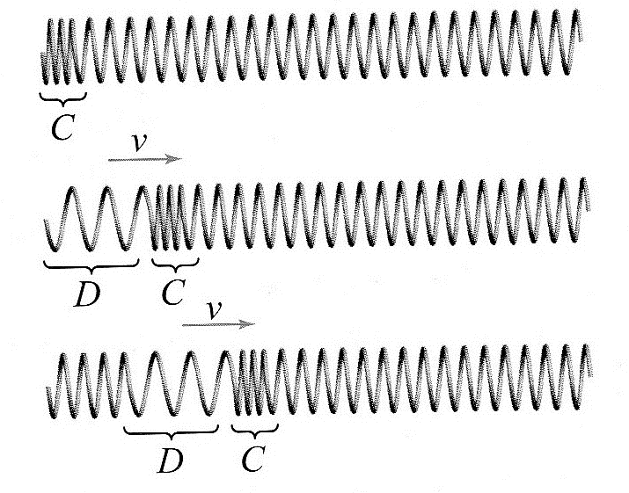

Imagen 12. Dilatación y Comprensión

*Descripción de la Imagen 12.* *Dilatación y Comprensión. Se presenta un resorte que es perturbado desde un extremo. Una zona comprimida C, aparece al inicio del resorte donde se perturba. La comprensión C viaja con una velocidad v, y un instante después aparece antes de la comprensión una zona D de dilatación. A medida que C avanza con velocidad v, la zona D acompaña antes a lo largo del resorte.*

Este tipo de onda es la más veloz de todas las ondas sísmicas (alcanza más de 11 km/s en el interior de la Tierra) y, por lo tanto, es la primera en llegar a cualquier punto, en ser sentida y en ser registrada en los sismogramas.

* *Las ondas S, o secundarias*, son ondas en las cuales las partículas del medio se desplazan perpendicularmente a la dirección de propagación, por ello están asociadas con deformaciones del terreno.

Las ondas que viajan por una cuerda, producidas por el movimiento de uno de sus extremos perpendicularmente a ella es un ejemplo de este tipo de ondas.

Imagina una gráfica del sismograma del arribo de una onda *P*, denotada como *Pg*, seguida por la onda *S* (*Sg*) en un punto muy cercano al epicentro (foco que irradia ondas sísmicas superficiales) del movimiento telúrico, y mostrará que la aguja dibuja una amplitud muy grande en poco tiempo.

Además de las ondas que viajan a través del terreno, existen otras que lo hacen por la superficie terrestre. Estas ondas también se dividen en dos categorías: las ondas de Rayleigh y las ondas de Love.

* *Las ondas de Rayleigh* se originan por la interacción entre las ondas *P* y la componente vertical de las ondas *S*. Son las ondas más lentas, con velocidades que van de 1 a 4 km/s. Estas ondas hacen emerger algunas zonas de la superficie terrestre y hundir a otras.
* *Las ondas de Love* se comportan de manera muy parecida a las ondas de Rayleigh, pero se originan por la interferencia constructiva de la componente horizontal de las ondas *S*. Aunque más lentas que las ondas internas, las ondas de Love tienen velocidades de 1 a 4,5 km/s, siendo más veloces que las de Rayleigh. Estas ondas provocan cortes en la superficie terrestre.

La energía asociada a las ondas sísmicas depende de la amplitud de las ondas. Cuando la onda avanza, se amortigua y su amplitud disminuye. Así, el movimiento sísmico es menor cuando el hipocentro (centro en el cual se produce la onda sísmica) se encuentra a mayor profundidad. El aparato usado para la detección de ondas sísmicas se llama *sismógrafo*.

Las ondas sísmicas también son utilizadas en la explotación del petróleo y de otros combustibles.

## Fenómenos ondulatorios

### Reflexión de las ondas

Hasta el momento hemos estudiado las ondas como si el medio fuese de extensión infinita y homogénea. Pero ¿qué sucede cuando una onda choca contra un obstáculo?

Cuando una onda llega a un obstáculo o al final del medio material donde se propaga, una parte de la onda se devuelve, es decir, se refleja.

Este cambio de dirección que experimenta la onda depende de la diferencia de elasticidad de los medios. Por ejemplo, al arrojar un objeto pequeño a la superficie del agua de un estanque, se generan frentes de ondas circulares, cuando las ondas generadas chocan contra las paredes del estanque experimentan un cambio de dirección con la misma amplitud, lo cual indica que la onda se reflejó y no hubo transmisión.

A este fenómeno de las ondas se le denomina *reflexión*.

Definición:

*La reflexión consiste en el cambio de dirección que experimenta una onda cuando choca contra un obstáculo. La onda que se dirige hacia el obstáculo se denomina onda incidente, mientras que la onda que se aleja del obstáculo después de haber chocado contra él se denomina onda reflejada.*

Si la densidad del segundo medio es mayor que la del primero, la onda reflejada sufre un desfase de 180°. Es decir que si la onda incidente al chocar estaba en cresta, se devuelve en valle o viceversa. Si la densidad del segundo medio es menor que la del primero, la onda reflejada se devuelve sin desfase.

En la imagen 13 se representa lo que ocurre con la dirección de un frente de onda cuando se encuentra con un obstáculo.

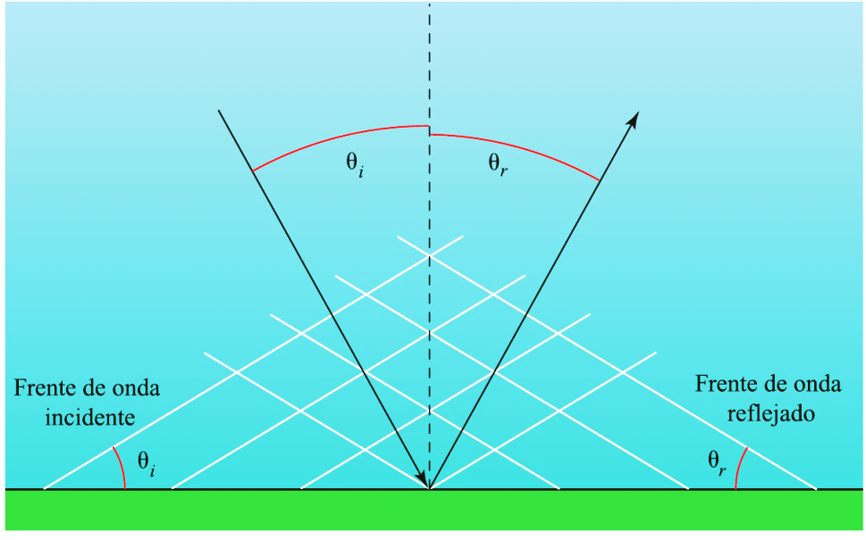

Imagen 13. Reflexión de onda

*Descripción de la Imagen 13.* *Reflexión de onda. Un rayo incide oblicuamente sobre un plano con un ángulo Θi, theta i (frente de onda incidente), con la normal al plano. Del plano un rayo se refleja con un ángulo Θr, theta r (frente de onda reflejado), con la normal al plano.*

Como se observa en la Imagen 13, el ángulo que la onda incidente forma con la superficie reflectora es igual al ángulo formado por la onda reflejada, es decir, *el ángulo de reflexión* es igual *al ángulo de incidencia*. Por tanto, podemos decir que:

Θi = Θr

Los términos Θi = Θr (se lee, theta i = theta r) indican la ley de la reflexión.

El ángulo de incidencia, Θi (theta i), se define como el ángulo formado por la onda incidente con la perpendicular a la superficie reflectora; el ángulo de reflexión, Θr (theta r), es el que corresponde a la onda reflejada.

### Refracción de las ondas

Cuando una onda llega a la frontera con otro medio diferente al medio en que se propaga, una parte de ella se refleja mientras que otra parte se transmite. La parte de la onda que es transmitida hacia el otro medio se llama *onda refractada*.

Cuando una onda cambia de medio, la dirección y la velocidad de propagación también cambia; a este fenómeno se le denomina *refracción*.

Si se genera un pulso plano que viaje de una región más profunda a una región menos profunda, en un estanque con agua, la velocidad de propagación de la onda disminuirá a medida que la profundidad sea menor.

En el instante en que la onda cruza la frontera, se produce una diferencia en la longitud de onda que ocasiona una desviación en la dirección de propagación. Sin embargo, la frecuencia en los dos medios no cambia, pues esta depende de la perturbación inicial; por lo tanto, para disminuir la velocidad de propagación es necesario disminuir la longitud de onda.

Definición

*La refracción de las ondas consiste en el cambio de dirección que experimenta un movimiento ondulatorio cuando pasa de un medio material a otro.*

En la imagen 14 se representa la desviación de la dirección de una onda cuando cruza de un medio material a otro.

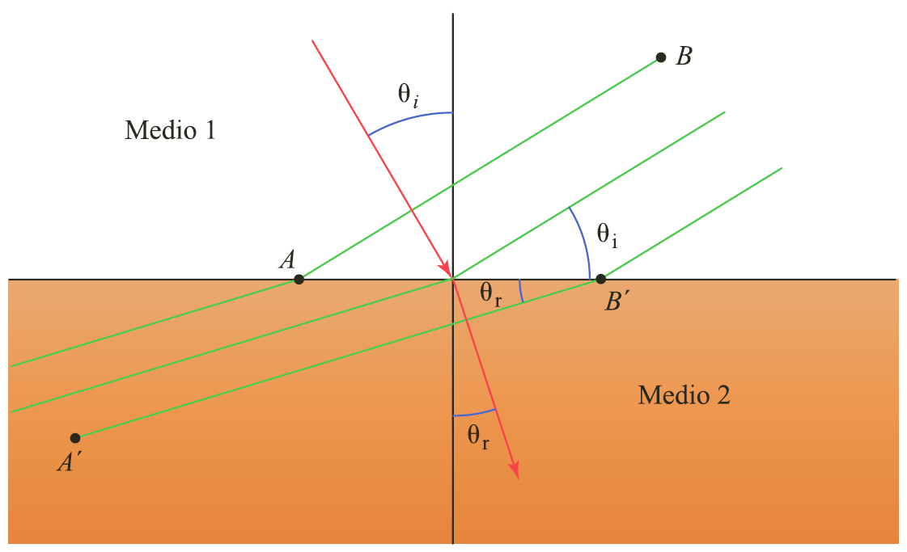

Imagen 14. Fenómeno de refracción

*Descripción de la Imagen 14. Fenómeno de la refracción. Un frente de onda representado por un rayo incide en la superficie donde se conectan dos medios. El rayo incidente en el medio 1 forma un ángulo Θi, theta i, con la normal al plano. El rayo en el medio 2 forma un ángulo Θr, theta r, con la normal al plano. En el medio 1, también se muestra una recta que va desde B hasta A ubicado en la superficie entre los medios. Una recta paralela a A B, muestra que el ángulo Θi, theta i, se forma desde la superficie entre los medios. Una recta desde B’, ubicada en la superficie entre los medios, hasta un punto A’ en el medio 2, también tiene una recta paralela que demuestra que el ángulo Θr, theta r, se forma con la recta de la unión de medios.*

En la Imagen 14 se observa que la velocidad de la onda en el medio 2 es menor que la velocidad en el medio 1, de tal modo que la dirección de la onda se mueve hacia la normal a la superficie de separación de los medios materiales, siendo el ángulo de refracción, Θr (theta r), menor que el ángulo de incidencia, Θi (theta i).

En la imagen 14, el frente de onda plano *A B* viaja por el medio 1 con velocidad *v*1 y forma con la superficie de separación de los dos medios un ángulo Θi (theta i). Al propagarse por el medio 2 con velocidad *v*2, el frente de onda *A’B’* forma con la superficie de separación un ángulo Θr (theta r).

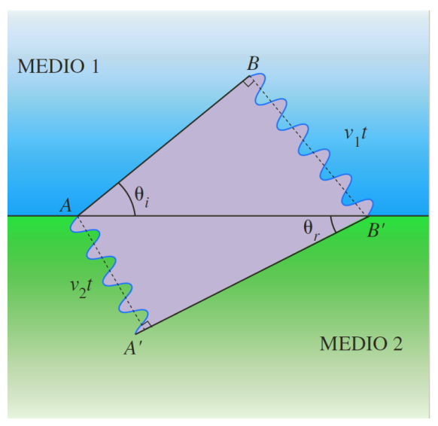

Imagen 15. Demostración de la refracción

*Descripción de la Imagen 15. Demostración de la refracción. Una superficie horizontal separa a los medios 1 y 2. Sobre la horizontal reposan los puntos A y B’. En el medio 1 se sitúa un punto B de tal manera que forme un triángulo rectángulo ABB’. Una onda viaja de B a B’ nombrada v1t. En el medio 2 se sitúa un punto A’ de tal manera que forme un triángulo rectángulo AA’ B. Una onda viaja de B a B’ nombrada v2t. El ángulo de inclinación de la recta A B es* Θi (theta i). *El ángulo de inclinación hacia el medio 2 de la recta B’A’ es* Θr (theta r).

Según la Imagen 15, las ondas se propagan con mayor velocidad en el medio 1. Nota que mientras la onda recorre una distancia *v*1∙*t* desde el punto *B* hasta el punto *B’* en el medio 1, en el medio 2 la onda recorre una distancia *v*2∙ *t* desde *A* hasta *A’.* Puesto que los triángulos *ABB’* y *AA’B’* son rectángulos, podemos escribir que:

$$sen\left(θ_{i}\right)=\frac{v_{1}∙t}{AB’}$$

La ecuación se lee, sen (theta i) = v1∙t sobre A B*’.*

Y para el ángulo de refracción:

$$sen\left(θ_{r}\right)=\frac{v_{2}∙t}{AB’}$$

La ecuación se lee, sen (theta r) = v2∙t sobre A B*’.*

por tanto, la relación entre los senos de los ángulos es:

$$\frac{sen\left(θ_{i}\right)}{sen\left(θ_{r}\right)}=\frac{\frac{v_{1}∙t}{AB’}}{\frac{v_{2}∙t}{AB’}}$$

La ecuación se lee, sen (theta i) sobre sen (theta r) = (v1∙t sobre A B*’*) sobre (v2∙t sobre A B*’*).

Al simplificar *AB*’ tenemos que:

$$\frac{sen\left(θ_{i}\right)}{sen\left(θ_{r}\right)}=\frac{v_{1}∙t}{v_{2}∙t}$$

La ecuación se lee, sen (theta i) sobre sen (theta r) = v1∙t sobre v2∙t.

Por tanto, al simplificar *t*:

$$\frac{sen\left(θ_{i}\right)}{sen\left(θ_{r}\right)}=\frac{v_{1}}{v_{2}}$$

La ecuación se lee, sen (theta i) sobre sen (theta r) = v1 sobre v2.

Esta relación matemática que describe el cambio de dirección que experimenta una onda refractada se denomina *Ley de Snell*.

#### Ejemplo

Las ondas sísmicas se refractan dentro de la tierra al viajar entre rocas de distintas densidades y por lo tanto su velocidad cambia, al igual que su dirección de propagación. Una onda sísmica *P* viaja a 8 km/h y choca con el límite entre dos tipos de material. Si llega a esta frontera con ángulo de incidencia de 50° y se aleja con un ángulo de 31°, ¿cuál será la velocidad en el segundo medio?

**Solución:**

Para hallar la velocidad en el segundo medio recurrimos a la ley de Snell:

$$\frac{sen\left(θ_{i}\right)}{sen\left(θ_{r}\right)}=\frac{v_{1}}{v_{2}}$$

La ecuación se lee, sen (theta i) sobre sen (theta r) = v1 sobre v2.

*Al remplazar en la ecuación:*

$$\frac{sen 50°}{sen 31°}=\frac{8 km/h}{v_{2}}$$

La ecuación se lee, sen 50° sobre sen 31° = 8 km/h sobre v2.

*Al despejar v*2 y calcular:

La ecuación se lee, v2 = 8 km/h ∙ sen 31° sobre sen 50° = 5,38 km/h.

La velocidad de la onda sísmica en el medio 2 es 5,38 km/h.

#### Ejemplo

Una onda sísmica *P* pasa por una frontera entre rocas, donde su velocidad varía de 6 km/s a 7,5 km/s. Si llega a la frontera formando un ángulo de 45° con ella, ¿cuál es el ángulo de refracción?

**Solución:**

Como sen 45° = 0,7, al despejar el Θ*r (theta r)* de la ley de Snell y calcular tenemos:

$$sen \left(θ_{r}\right)=\frac{v_{2}}{v_{1}}sen \left(θ_{i}\right)=\frac{\left(7,5 km/s\right)}{\left(6 km/s\right)}\left(0,7\right)=0,875$$

La ecuación se lee, sen (theta r) = (v2 sobre v1) sen (theta i) = (7,5 km/s) (0,7) sobre (6 km/s) = 0,875.

Y por consiguiente Θ*r (theta r)=* 61°.

### Principio de Huygens

El principio de Huygens, establecido por el científico holandés Christian Huygens en 1678, es una construcción geométrica que explica cómo cambia un frente de onda de una posición a otra y su forma de propagación. Huygens admitió que cada punto del medio alcanzado por la perturbación, se convierte en un foco secundario que se expande en todas las direcciones con rapidez igual a la rapidez de propagación de la onda, tal como se muestra en la siguiente Imagen 16.

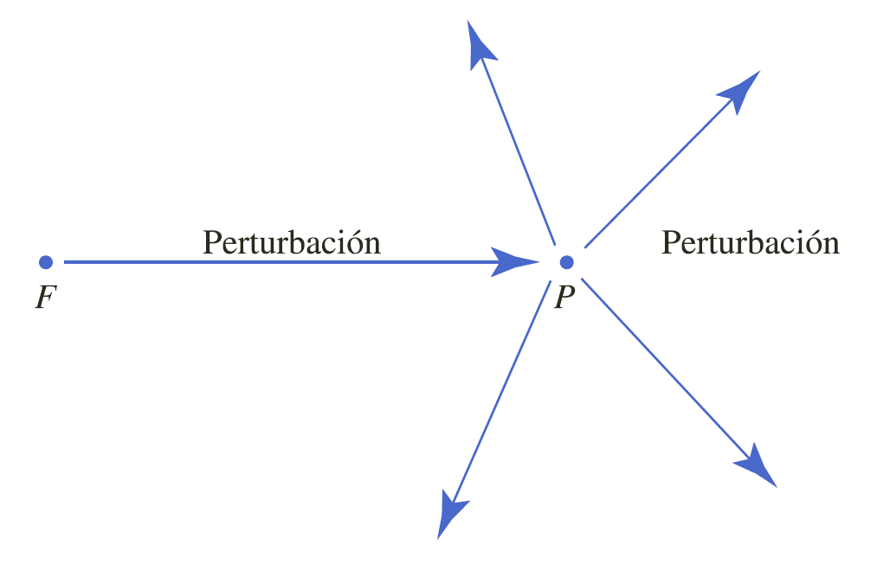

Imagen 16. Principio de Huygens

*Descripción de la Imagen 16.* *Principio de Huygens. Se presentan los puntos F y P. del punto F una flecha se dirige a P (perturbación). De P salen varias flechas en distintas direcciones (perturbación).*

En efecto, en el caso de las ondas armónicas propagándose con la misma rapidez en todas las direcciones en un medio material homogéneo, si el punto *P* es alcanzado por la vibración, se convertirá en un oscilador armónico con MAS de las mismas características que las del foco y, además, propagará esta vibración a los puntos de su entorno. Por lo cual, *P* emite ondas secundarias de la misma naturaleza que las que llegan a él.

Imagina una fuente de onda F, se observaría que si cada punto, *P, P’, P’’…* puntossobre una circunferencia, emite sus propias ondas, representadas por sus respectivos frentes esféricos, el frente de onda resultante, en un instante dado, es la tangente común externa (envolvente) a los frentes de onda de las ondas secundarias.

En este caso, el frente de onda estará representado en las sucesivas posiciones por las superficies esféricas concéntricas dibujadas. Es decir:

Definición:

*Todo punto de un frente de onda se considera como un foco o fuente de nuevas ondas que se propagan en todas las direcciones, con velocidad igual a la velocidad de propagación de las ondas.*

### Difracción

Las ondas se dispersan al propagarse, y cuando encuentran un obstáculo, lo rodean y se doblan alrededor de él. Por ejemplo, cuando estamos en un cuarto cerrado y deseamos escuchar una conversación que se da en el pasillo, abrimos ligeramente la puerta y así logramos escuchar a través de la rendija. Esto sucede porque la onda sonora bordea el obstáculo, o sea la puerta, y sigue su camino, es decir que entra a la habitación. A este fenómeno se le llama difracción.

Definición:

*La difracción de las ondas consiste en la dispersión y curvado aparente de las ondas cuando encuentran un obstáculo.*

Imagina el caso de difracción de ondas, en el cual, un frente de onda llega a una abertura y al pasar genera frentes de onda circulares. El principio de Huygens nos proporciona una explicación geométrica de este comportamiento, admitiendo que la abertura es un foco secundario, donde las ondas que pasan al otro lado son producidas por dicho foco.

En las siguientes imágenes se observan tres casos de difracción, en los cuales la longitud de onda (λ, lambda) es la misma, pero el ancho de la abertura es diferente.

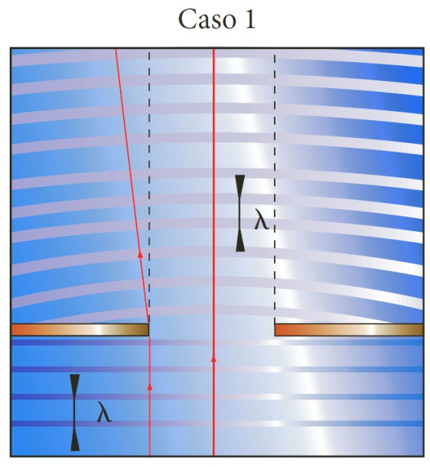

Imagen 17. Caso 1 difracción

*Descripción de la Imagen 17. Caso 1 difracción. Un frente de ondas paralelas con λ, lambda, atraviesa por una abertura perpendicularmente. Después el frente de onda es desviado y las ondas presentan una ligera curvatura.*

En el caso 1, cuando el ancho de la abertura es mayor comparado con la longitud de onda (λ, lambda), se observa una ligera deformación en los frentes de onda luego de cruzar por la abertura. Cuando los frentes se encuentran relativamente lejos de la abertura se observan planos. Las líneas rectas perpendiculares a los frentes de onda ayudan a dimensionar la deformación al observar el ángulo entre ellas.

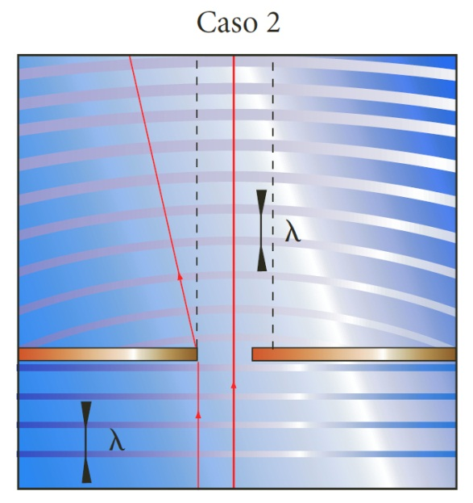

Imagen 18. Caso 2 difracción

*Descripción de la Imagen 18. Caso 2 difracción. Un frente de ondas paralelas con λ, lambda, atraviesa por una abertura más angosta que la del caso 1 perpendicularmente. Después el frente de onda es desviado y las ondas presentan una curvatura notoria.*

En el caso 2, cerca de los bordes cada frente de onda se ve ligeramente deformado, tomando una forma más circular; el ángulo entre las perpendiculares de los frentes de onda es mayor que en el caso 1.

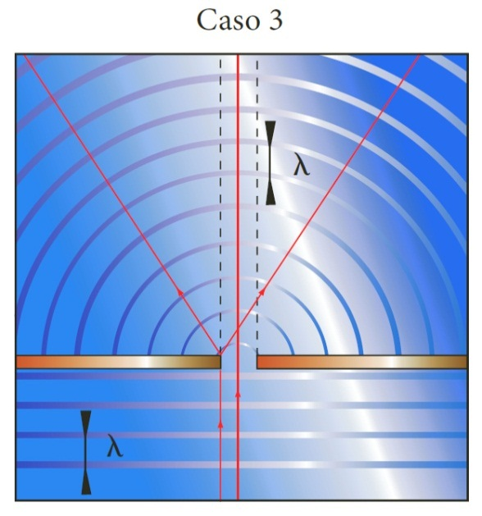

Imagen 19. Caso 3 difracción

*Descripción de la Imagen 19. Caso 3 difracción. Un frente de ondas paralelas con λ, lambda, atraviesa por una angosta abertura más angosta que la longitud de onda del frente incidente. Después el frente de onda es desviado y las ondas presentan una curvatura circular.*

En el caso 3, cuando se reduce el tamaño de la abertura, siendo su longitud igual a la longitud de onda (λ, lambda), los frentes de ondas son aún más circulares que en los casos anteriores.

La difracción de las ondas se observa con mayor claridad cuando el tamaño de la abertura es menor que la longitud de onda. Si la longitud de onda es mucho menor que las dimensiones de la abertura, prácticamente no es reconocible el efecto de difracción.

## Principio de superposición

Hemos analizado lo que sucede cuando una onda se encuentra con obstáculos u otros medios diferentes. Ahora analizaremos el comportamiento de una onda cuando se encuentra con otra en un mismo punto del medio. Cada onda afecta al medio en forma independiente, y por tanto los efectos de tales ondas pueden analizarse mediante el principio de superposición.

Definición:

*El principio de superposición establece que cuando dos o más ondas se encuentran en determinado punto de un medio en el mismo instante, el desplazamiento resultante es la suma algebraica de los desplazamientos individuales.*

### Interferencia

Cuando dos o más ondas de la misma naturaleza coinciden en un punto del medio, en un instante determinado, sucede lo que se define como interferencia. Por ejemplo, si se golpea periódicamente con dos objetos la superficie del agua en un estanque, se producen dos frentes de onda circulares que se propagan a través de ella con la misma frecuencia e igual amplitud, es decir, en el momento en que un objeto produce una cresta, el otro también genera la suya, y cuando uno produce un valle, el otro también lo hace. En estas condiciones, los dos focos vibratorios se encuentran en fase, originando una superposición de las ondas.

Si en el mismo instante, en determinado punto de la superficie se encuentran dos crestas o dos valles, la amplitud del pulso resultante es la suma de las amplitudes, siendo la interferencia constructiva o positiva. Por otra parte, si se encuentran un valle y una cresta con igual amplitud, la superficie aparenta no vibrar, siendo esta una interferencia destructiva o negativa.

En una interferencia destructiva o negativa, para que los movimientos al superponerse anulen la vibración, sus estados vibratorios deben estar en oposición de fase, lo cual solo ocurrirá si las ondas llegan habiendo recorrido distancias diferentes, *d*1 y *d*2, es decir, que la diferencia de distancias *d*1 − *d*2 difieran en un número entero de medias longitudes de onda λ/2, 3λ/2, 5λ/2,… (Se lee, lambda/2, 3 lambda/2, 5 lambda/2, …) Por tanto:

$$d_{1}-d_{2}= \left(2n+1\right)∙\frac{λ}{2}$$

La ecuación se lee, d1 menos d2 = (2 n + 1)∙ lambda/2.

Donde 2*n* + 1 es siempre un número impar. En una interferencia constructiva o positiva, como las ondas llegan en fase al mismo punto, la diferencia de distancias *d*1 − *d*2 difieren en un número entero de longitudes de onda 0, λ, 2λ, 3λ,… (Se lee, 0, lambda, 2 lambda, 3 lambda,…), es decir: *d*1 − *d*2 = *n* ∙ λ siendo *n* un número natural.

### Ondas estacionarias

Cuando dos ondas armónicas, de igual frecuencia y amplitud, se propagan en el mismo medio, en la misma dirección pero en sentidos opuestos, se superponen, originando una oscilación particular, que no tiene las características de una onda viajera y por eso se define como *onda estacionaria*.

Las ondas estacionarias se pueden transmitir en una cuerda con los extremos fijos. Cuando una onda armónica alcanza un extremo fijo, se refleja, originando una onda que viaja en sentido opuesto. Al superponerse la onda original con la reflejada, se genera la onda estacionaria, como se muestra a continuación.

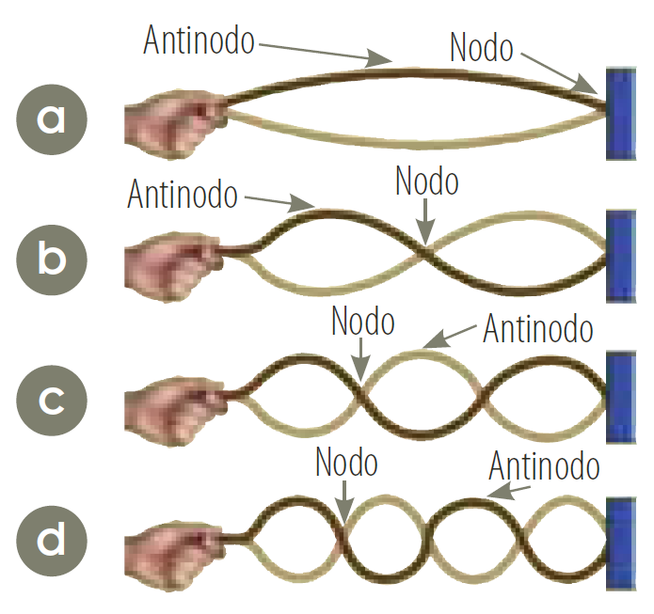

Imagen 20. Nodos y antinodos

*Descripción de la Imagen 20. Nodos y antinodos. Una cuerda, que vibra y se refleja, sujeta perpendicularmente a una pared en un extremo y en el otro sujeta por una mano. Caso a, una onda presenta el punto más alto (antinodo) debido a la vibración de la cuerda el nodo la parte de la cuerda que se aprecia en el equilibrio durante la vibración. Caso b, por la vibración de la cuerda aparece dos puntos máximos (antinodos) y tres puntos en equilibrio (nodos). Caso c, tres antinodos y cuatro nodos. Caso d, cuatro antinodos y cinco nodos.*

Los puntos de interferencia destructiva, llamados *nodos*, y de interferencia constructiva, llamados *antinodos*, permanecen en lugares fijos. La frecuencia mínima de vibración que genera una onda estacionaria se muestra en la parte a de la Imagen 20. Las ondas de las partes b y c se generan a una doble y triple frecuencia, de la frecuencia mínima, considerando que la tensión de la cuerda permanece constante. La cuerda también puede vibrar con una frecuencia cuatro veces la mínima (d), y así sucesivamente. Estas frecuencias a las que se producen las ondas estacionarias son frecuencias naturales y frecuencias resonantes de la cuerda.

A medida que aumenta la cantidad de nodos de la onda estacionaria, disminuye la longitud de onda. En cada caso:

$$λ=\frac{2∙L}{n}$$

La ecuación se lee, lambda = (2 ∙ L mayúscula) / n

Donde *L (L mayúscula)* es la longitud de la cuerda y *n*, el número de armónicos, cada longitud de onda estacionaria implica una distribución de nodos a lo largo de la cuerda. Esta distribución caracteriza la onda estacionaria que representa lo que se llama *modo normal de vibración.*

Como λ ∙ *f =* *v (lambda ∙ f = v)*, la frecuencia en cada caso es:

$$f=\frac{n∙v}{2∙L}$$

La ecuación se lee, f = (n∙v)/(2∙L).

La frecuencia mínima se denomina *frecuencia fundamental* o *primera armónica* y corresponde a un antinodo. La longitud completa corresponde a media longitud de onda, es decir:

L = ½ ∙ λ1

Donde λ1 (lambda 1) es la longitud de onda fundamental. El segundo modo, después del fundamental, tiene dos ondas y se llama *segundo armónico* o *primer sobretono*; la longitud de la cuerda corresponde a una longitud completa de la onda, lo cual es igual a:

L = λ2

Para la tercera y cuarta armónicas, *L* = 3/2 ∙ λ3 y *L =* 2 ∙ λ4, respectivamente, y así sucesivamente. Podemos entonces escribir:

$$L=\frac{n∙λ_{n}}{2}$$

La ecuación se lee, L mayúscula = (n ∙ lambda sub n)/2

Siendo n = 1, 2, 3,…

El entero *n* indica el número de la armónica correspondiente: *n*1 = 1 para la primera armónica, *n*2 = 2 para la segunda armónica, y así sucesivamente.

Hemos visto que sistemas como un péndulo o una masa unida a un resorte tienen una única frecuencia propia de oscilación, determinada por ciertas características del sistema. Si una fuerza exterior perturba el sistema con esta frecuencia, se produce resonancia.

A diferencia de estos sistemas, las cuerdas presentan un número infinito de frecuencias propias: la fundamental y todas las armónicas. En la práctica, cuando se hace vibrar una cuerda, se produce una superposición de ondas de todas estas frecuencias. Cualquier perturbación, por pequeña que sea, que tenga una frecuencia igual a alguna de ellas, hará que la cuerda entre en resonancia.

#### Ejemplo

Una cuerda de piano tiene una masa 12 g y una longitud de 1,5 m. Determinar:

1. La longitud de onda y la velocidad de propagación de la primera armónica.
2. La tensión que deberá tener la cuerda si debe vibrar a una frecuencia fundamental de 131 Hz.
3. Las frecuencias de las cuatro primeras armónicas.

**Solución:**

1. La longitud de onda de la fundamental está dada por la expresión:

$$λ=\frac{2∙L}{n}$$

La ecuación se lee, lambda = (2 ∙ L mayúscula) / n

Al reemplazar y calcular obtenemos:

$$λ=\frac{2∙1,5 m}{1}=3 m$$

La ecuación se lee, lambda = (2 ∙ 1,5 m) / 1 = 3 m.

La velocidad de propagación se expresa como:

$$v=λ∙f$$

La ecuación se lee, v = lambda ∙ f.

Al reemplazar y calcular:

$$v=3 m∙131 Hz=393 m/s$$

La ecuación se lee, v = 3 m ∙ 131 Hz = 393 m/s.

La longitud de onda y la velocidad de propagación de la fundamental son 3 m y 393 m/s, respectivamente.

1. La tensión que debe tener la cuerda es:

$$F_{T}=\frac{m}{L}∙v^{2}$$

La ecuación se lee, FT = (m / L) ∙ v al cuadrado.

Al reemplazar y calcular:

$$F_{T}=\frac{0,012 Kg}{1,5 m}∙{\left(393\frac{m}{s}\right)}^{2}=1,2356 ×{10}^{3} N$$

La ecuación se lee, Ft = (0,012 Kg / 1,5 m) ∙ (393 m/s) al cuadrado = 1,2356 por 10 a la 3 N.

1. Las frecuencias de las cuatro primeras armónicas son:

Para la primera armónica la frecuencia es:

*f* = 131 Hz

Para la segunda armónica la frecuencia es:

$$f=\frac{n∙v}{2∙L}$$

La ecuación se lee, f = (n∙v)/(2∙L).

Al reemplazar y calcular:

$$f=\frac{2∙393 m/s}{2∙1,5 m}=262 Hz$$

La ecuación se lee, f = (2 ∙ 393 m/s)/(2∙ 1,5 m) = 262 Hz.

Para la tercera armónica la frecuencia reemplazando y calculando es:

$$f=\frac{3∙393 m/s}{2∙1,5 m}=393 Hz$$

La ecuación se lee, f = (3 ∙ 393 m/s)/(2∙ 1,5 m) = 393 Hz.

Para la cuarta armónica la frecuencia reemplazando y calculando es:

$$f=\frac{4∙393 m/s}{2∙1,5 m}=524 Hz$$

La ecuación se lee, f = (4 ∙ 393 m/s)/(2∙ 1,5 m) = 524 Hz.

Las frecuencias de la segunda, tercera y cuarta armónicas son dos, tres y cuatro, multiplicados por la frecuencia de la frecuencia fundamental: 262, 393 y 524 Hz.

## Ondas de radio

Las ondas de radio son muy utilizadas en el campo de las telecomunicaciones, ya que por medio de ellas es posible la transmisión de información. De acuerdo con la forma en que se transmiten, se reconocen tres tipos de ondas: superficiales, aéreas y espaciales.

* *Las ondas superficiales* son ondas con frecuencias hasta de 3 MHz, que, de acuerdo con las características del lugar, se propagan por la superficie terrestre.
* *Las ondas áreas* son ondas de frecuencias entre los 3 MHz y los 30 MHz. Estas ondas se propagan por el aire mediante sucesivas reflexiones entre la ionosfera y la superficie terrestre, lográndose de esta manera un gran alcance.
* *Las ondas espaciales* son ondas con frecuencias superiores a los 30 MHz, que pueden alcanzar distancias superiores a los 100 km. La transmisión de estas ondas generalmente se realiza a través de la ionosfera.

El científico canadiense Reginald Fessenden descubrió la forma de emplear las oscilaciones de las ondas de radio para transmitir información, mediante un proceso denominado *modulación*. La modulación es una técnica para imprimir información (voz, imagen) en una onda de radio llamada *onda portadora*. Debido a este proceso de emisión, las ondas de radio pueden ser de amplitud modulada (A.M.) o de frecuencia modulada (F.M.).

*Amplitud modulada:* en este proceso de modulación, las frecuencias están entre 530 kHz y 1.600 kHz; en consecuencia, la onda portadora tiene un margen de frecuencia para su emisión denominado ancho de banda. En el caso de A.M., el ancho de banda es 10 kHz.

*Frecuencia modulada:* en este proceso de modulación, a diferencia de las señales de A.M., la amplitud de la onda portadora permanece constante pero la frecuencia es alterada. Los valores de las frecuencias FM están entre 87 MHz y 108 MHz, con un ancho de banda de 200 MHz.

Con seguridad, habrás observado que los aparatos de radio se pueden sintonizar en cualquiera de las dos bandas, A.M. o F.M.

## Desarrolla tus competencias

* 1. La “ola” que producen los espectadores de un partido de fútbol al levantarse y volverse a sentar:

1. ¿En qué se parece a la propagación de una onda?
2. ¿Es una onda transversal o longitudinal?

Explica tu respuesta.

* 1. Establece relaciones entre:

1. El período y la frecuencia de una onda.
2. La velocidad de propagación de una onda y la frecuencia.
3. La longitud de onda y la velocidad de propagación.
4. Las ondas transversales y longitudinales.
5. Cresta y valle de una onda.
   1. Un sismo propaga grandes cantidades de energía produciendo daños en las infraestructuras construidas por los hombres. Según la dirección de propagación de las ondas respecto a la dirección del movimiento, las ondas sísmicas son:
6. Transversales.
7. Longitudinales.
8. Electromagnéticas.
9. Lineales.
   1. La potencia de una onda depende de:
10. El período.
11. La masa del medio de propagación.
12. Solamente del tiempo.
13. Solamente de la energía transmitida.
    1. Cuando se lanza una piedra en un lago, el frente de onda observado en el agua es:
14. Lineal y se propaga en una sola dirección.
15. Lineal y se propaga en todas las direcciones.
16. Circular y se propaga en todas las direcciones.
17. Curvo y se propaga solo en media circunferencia.
    1. Explica por qué cuando pasa un vehículo de carga pesada cerca de nosotros se siente como si temblara la Tierra.
    2. Explica por qué cuando un objeto flota en el agua y esta se mueve, el objeto permanece en su sitio moviéndose hacia arriba y hacia abajo. curso.

**Lee la siguiente información y responde las preguntas 8 a 12 con base en ella.**

La sismología es una ciencia que se encarga del estudio de los terremotos. Normalmente, un terremoto se genera a una distancia aproximada de 60 km por debajo de la corteza terrestre. Al punto donde se originan se le denominan foco o hipocentro, y al más próximo sobre la superficie de la tierra, epicentro. Sin embargo, las ondas sísmicas se perciben con mayor intensidad en el epicentro y luego, se dispersan desde él.

* 1. ¿Cómo se llama la persona encargada de estudiar los terremotos?
  2. ¿Por qué un terremoto ocurre en la parte rígida de la corteza terrestre?
  3. Normalmente, luego de haber ocurrido un fuerte temblor, las personas se suelen preguntar sobre la localización del epicentro. ¿Qué quiere decir eso?
  4. ¿Por qué luego de un terremoto las personas no preguntan por la localización del hipocentro?
  5. ¿Has vivido algún terremoto o un temblor muy fuerte? ¿Cuál fue el epicentro?
  6. ¿Por qué se puede observar el reflejo de los objetos en cualquier vidrio?
  7. Explica por qué, en ocasiones, las olas del mar aumentan su tamaño o lo reducen.
  8. Realiza un esquema donde expliques las partes de una onda.
  9. Explica algunas experiencias vividas en las que hayas observado fenómenos ondulatorios o algunas de sus propiedades.
  10. Responde. ¿Cómo harías para generar ondas en un estanque y hacer mover un barco de papel? Realiza el experimento y comprueba tu teoría.
  11. Realiza un mapa conceptual donde expliques los fenómenos ondulatorios.
  12. Utiliza una cuerda para plantear diferentes situaciones que permitan recrear los fenómenos ondulatorios de reflexión, interferencia y refracción. Explícalos a tus compañeros de curso.

## Actividades

1. Determina V, si la afirmación es verdadera o F, si es falsa. Explica tu respuesta.
2. La propagación de las ondas es un mecanismo para transmitir energía de un medio sin que haya transporte de materia.
3. La línea que une todos los puntos vecinos de una onda se llama frente de onda.
4. Cuando el movimiento oscilatorio que produce una onda es periódico, se dice que las ondas son circulares.
5. Cuando las partículas de un medio oscilan en dirección perpendicular a la dirección de propagación, se dice que las ondas son transversales.
6. En las ondas longitudinales, las partículas del medio oscilan en dirección paralela a la dirección de propagación de la onda.
7. La amplitud de la onda depende de la longitud de onda.
8. Elige la afirmación correcta.
9. Las ondas no transmiten energía.
10. Las ondas transversales son paralelas a la velocidad de propagación.
11. Las ondas se producen por el movimiento armónico simple de las partículas del medio.
12. La densidad lineal de masa en una cuerda depende de la masa del objeto y de su longitud.
13. Define los siguientes conceptos:
14. Onda mecánica.
15. Amplitud.
16. Período.
17. Longitud de onda.
18. Onda electromagnética.
19. Velocidad de propagación.
20. La velocidad de propagación de una onda transversal en una cuerda depende de:
21. La amplitud.
22. La frecuencia.
23. El período.
24. La fuerza horizontal.
25. La longitud de onda.
26. Si se desea saber la velocidad de propagación de una onda periódica se debe conocer:
27. La frecuencia y el período.
28. La frecuencia y la longitud de onda.
29. El período y la amplitud.
30. La amplitud y la frecuencia.
31. Responde. ¿Cómo sería la longitud de onda si se hacen vibrar dos cuerdas de distinto material atadas por uno de los extremos?
32. Cuando se golpea una varilla por un costado en uno de sus extremos comienza a vibrar. ¿Qué tipo de onda viaja por ella? Explica tu respuesta.
33. Determina V, si la afirmación es verdadera o F, si es falsa. Justifica tu respuesta.
34. En el fenómeno de la reflexión, para espejos planos, el ángulo de incidencia es igual al ángulo de reflexión.
35. El fenómeno de la refracción ocurre cuando la onda choca con un obstáculo y regresa nuevamente.
36. El principio de Huygens dice que un punto no es un nuevo frente de onda pero la velocidad de las ondas se mantiene constante después de chocar con un obstáculo.
37. La difracción sucede cuando una onda pasa por un obstáculo tan pequeño como el orden de magnitud de la longitud de onda.
38. En las señales de frecuencia modulada la amplitud de la onda permanece constante.
39. En las señales de amplitud modulada, la frecuencia es alterada con variaciones de señales de audio enviadas.
40. Define los siguientes conceptos:
41. Refracción.
42. Reflexión.
43. Interferencia.
44. Ley de Snell.
45. Principio de Huygens.
46. Onda estacionaria.
47. Elige la respuesta correcta. La interferencia destructiva se da cuando:
48. Chocan dos crestas.
49. Choca una cresta con un valle.
50. Chocan dos valles.
51. Ninguna de las anteriores.
52. Elige la respuesta correcta. Una onda reflejada es:
53. Un frente de ondas secundario que se genera gracias a un obstáculo.
54. Una onda que pasa de un medio a otro cambiando su velocidad de propagación.
55. Es aquella que se genera después de chocar con un obstáculo.
56. Onda que llega libremente a un obstáculo.
57. Si te encuentras de excursión por el campo y a lo lejos se divisa un acantilado, compruebas que la pared del acantilado produce eco. Explica cómo se puede calcular a qué distancia se encuentra.
58. Explica por qué en cada extremo fijo de una cuerda en la cual se produce una onda estacionaria siempre hay un nodo.
59. Al saltar lazo se puede observar que el movimiento que describe la cuerda tiene la forma de una onda estacionaria. ¿Se podría considerar esta situación como un ejemplo de onda estacionaria? Explica tu respuesta.
60. Explica a partir de un esquema cómo funciona el sonar empleado para medir la profundidad del fondo marino. Indica qué fenómeno ondulatorio se utiliza.
61. Algunas de las características de las ondas son la frecuencia, la longitud de onda, la velocidad de propagación y el período. De las anteriores características nombradas, ¿cuáles permanecen constantes y cuáles sufren algún cambio cuando se presenta el fenómeno de reflexión? ¿Qué sucederá cuando se presente el fenómeno de refracción?

## Problemas

1. Una cuerda de 2 kg de masa se estira entre dos soportes a una distancia de 40 cm. Si la tensión de la cuerda es de 500 N, ¿cuánto tiempo tardará un pulso en viajar de un soporte a otro?
2. Una cuerda horizontal se somete a una tensión de 500 N, su masa es de 0,3 kg y su longitud de 150 cm. Si se pone a vibrar con una amplitud de 0,3 m, halla:
3. La densidad longitudinal de la masa.
4. La velocidad de la onda.
5. La función de onda si la frecuencia es 25 Hz.
6. Si la velocidad de una onda es de 36 km/h y su frecuencia de 2 Hz, determina la longitud de onda en centímetros.
7. La densidad lineal de una cuerda es 0,0125 kg/m y está sometida a una tensión de 125 N. Calcula la velocidad de propagación.
8. Un pato que nada en un estanque efectúa cuatro oscilaciones en 5 s. Calcula el período de las ondas causadas por las oscilaciones del pato.
9. Calcula la velocidad de propagación de las ondas y su período, sabiendo que la longitud de esta propagación es de 25 cm.
10. Un bote que se encuentra flotando en el mar completa ocho oscilaciones en 10 s. Si las ondas de agua en el mar van a una velocidad de 4 m/s, ¿cuál es la longitud de onda?
11. Ciertos quirópteros, como el murciélago, emiten ultrasonidos. Si la frecuencia del sonido emitido es de 3 × 10 5 Hz, ¿cuál será la longitud de onda de la misma?
12. Un bote que se encuentra anclado es movido por ondas cuyas crestas están separadas 15 m y cuya rapidez es de 6 m/s. ¿Con qué frecuencia las olas llegan al bote?
13. Una onda longitudinal de lambda λ = 2 cm se propaga en razón de 40 cm en 10 s. ¿Cuánto vale el período? ¿Cuál es su frecuencia?
14. Un frente de onda se propaga por la superficie de un estanque con un período de 4 s y una velocidad de 20 m/s. ¿Cuál es el valor de la longitud de onda correspondiente?
15. La imagen 21 muestra la propagación de una onda periódica con una frecuencia de 10 Hz. Halla:
16. La amplitud.
17. La velocidad de propagación.

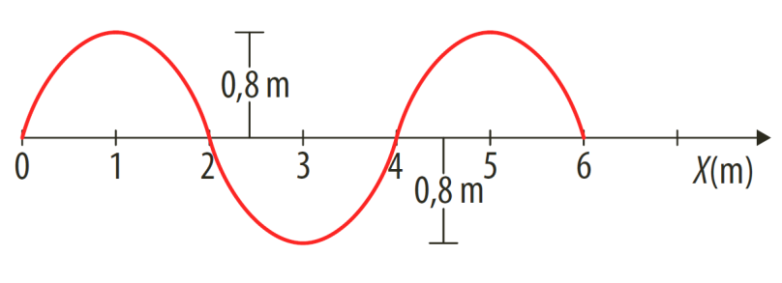

Imagen 21. Problema 12

*Descripción de la Imagen 21. Problema 12. Se presenta una curva senoidal sobre el eje horizontal x (m). La curva empieza en el origen y corta con el eje x en 2, 4 y 6. La distancia del eje a la parte más alta o más baja es de 0,8 m.*

1. Una cuerda oscila con una frecuencia de 50 Hz como se observa en la imagen 22. Halla:
   1. La amplitud de oscilación.
   2. El período de oscilación.
   3. La velocidad de propagación.

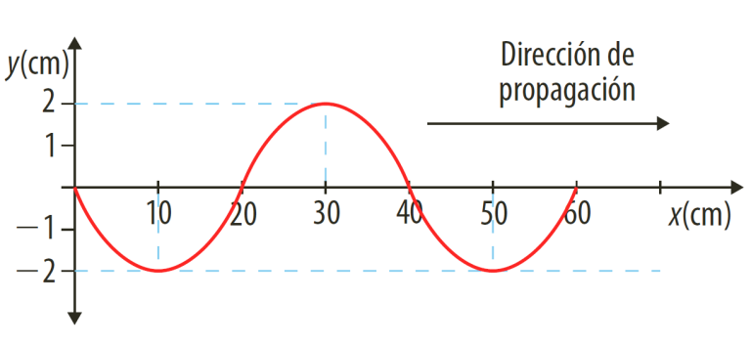

Imagen 22. Problema 13

*Descripción de la Imagen 22. Problema 13. Un plano cartesiano con eje vertical ye (cm) y horizontal x (cm) muestra una onda senoidal con dirección de propagación x positivo. La onda empieza en el origen y tiene los puntos (10, −2), (20, 0), (30, 2), (40, 0), (50, −2), (60, 0).*

1. Una persona observa en una piscina un flotador que realiza 12 oscilaciones en 20 segundos. Si cada pulso tarda 2,5 segundos en recorrer una distancia de 9 m, ¿cuál será la longitud de onda de las ondas en la piscina?
2. La cuerda de una guitarra tiene una densidad lineal de 0,015 kg/m y una masa de 8 g. Si la velocidad de propagación de las ondas en la cuerda es de 150 m/s, halla:
   1. La longitud de la cuerda.
   2. La tensión que experimenta la cuerda.
3. Responde de acuerdo a la Imagen 23. ¿Cuál es la amplitud de la onda “B” si la interferencia producida tiene una amplitud de 6 m? ¿Qué tiempo tarda en darse dicha interferencia?

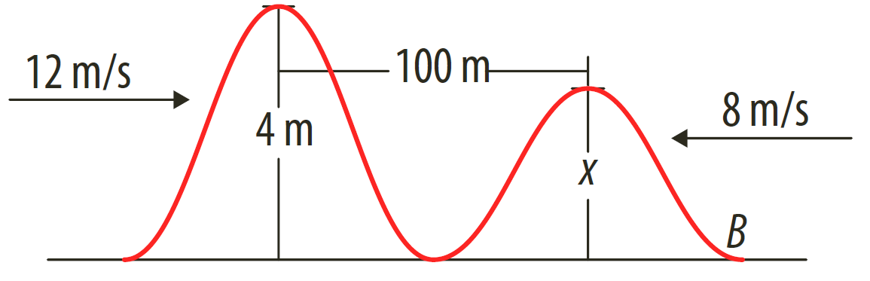

Imagen 23. Problema 16

*Descripción de la Imagen 23. Problema 16. Una onda tiene una amplitud de 4 m, y viaja hacia la derecha a 12 m/s. Una onda B con una amplitud x viaja hacia la izquierda a 8 m/s. La distancia entre los vales de las dos ondas es 100 m.*

1. Una onda periódica en un medio A viaja con una rapidez vA = 40 m/s formando un ángulo de 45° con la normal de la superficie y con una longitud de onda lambda λA = 10 m. La onda se refracta al pasar al medio B formando un ángulo de 30° con la normal de la superficie de contacto entre los medios. Determina:
   1. La frecuencia de la onda.
   2. La velocidad de la onda en el medio B.
   3. La longitud de onda en el medio B.
2. Una onda se propaga en un medio A, con una velocidad de 0 m/s. Luego, incide en un medio B con un ángulo de 30°, donde su velocidad de propagación será 20√3 m/s. ¿Cuál es el ángulo de refracción de la onda considerada?
3. Una onda que pasa de un medio 1 a un medio 2. En el medio 1 la frecuencia de la onda es 1 kHz y el ángulo de incidencia es 30° con la horizontal de la superficie y su velocidad de propagación 10√3 m/s. el ángulo de refracción es 30° con la normal a la superficie. Halla:
   1. La frecuencia de la onda en el medio 2.
   2. La longitud de onda en el medio 1.
   3. La velocidad de propagación en el medio 2.
   4. El índice de refracción del medio 2 con respecto al medio 1.
4. En la superficie de un lago hay dos frentes de ondas coherentes en fase con una frecuencia de 5 Hz. La velocidad de propagación es 2 cm/s. En un punto *P* hay una fluctuación. Halla:
   1. ¿Cuál es la longitud de onda de las perturbaciones que se propagan en el lago?
   2. ¿Qué diferencia de recorrido hay entre las ondas?
   3. ¿Qué tipo de interferencia se debe dar en el punto de encuentro?
5. Dos fuentes de onda *F*1 y *F*2, separadas cierta distancia, están en fase y producen ondas con longitudes de 2 cm. En un punto *P*, la superficie del agua dista 9 cm de *F*1 y 12 cm de *F*2. Responde:
   1. ¿Cuántas longitudes de onda hay entre *P* y *F*1 y entre *P* y *F*2?
   2. ¿En el punto *P* las ondas producidas por *F*1 y *F*2 forman una interferencia destructiva o constructiva? Justifica tu respuesta.
6. Dos ondas viajeras con igual amplitud e igual longitud de onda se propagan a lo largo de una cuerda en direcciones contrarias. Determina cuál es la distancia entre dos nodos consecutivos.
7. En una cuerda se produce una onda estacionaria con tres nodos que están separados entre sí a una distancia de 15 cm, ¿cuál es la longitud de onda de las ondas que las generan? Si la tensión a la que está sometida es de 10 N y la masa por unidad es de 0,3 kg/m, determina la frecuencia de vibración.

## Práctica de laboratorio

Frentes de onda: cuando se produce una perturbación en uno o varios puntos de un medio, la perturbación se propaga a lo largo de este en todas las direcciones. Un frente de onda es la línea que une todos los puntos vecinos de una onda que vibran en fase. La velocidad de propagación de las ondas depende del medio a través del cual se mueven. Cuando se produce una onda periódica, le asociamos a la onda una frecuencia de vibración y una longitud de onda. La velocidad de propagación *(v)*, la frecuencia *(f)* y la longitud de onda (λ, lambda) se relacionan mediante la expresión *v* = λ ∙ *f (v = lambda ∙ f)*.

Cuando las ondas chocan con un obstáculo se produce el fenómeno de reflexión y cuando cambian de medio de propagación se produce el fenómeno de refracción.

En esta práctica nos proponemos estudiar el comportamiento de las ondas a partir de la observación de frentes de onda en la superficie del agua.

**Conocimientos previos:** fenómenos ondulatorios y velocidad de propagación.

### Materiales

* Cubeta de ondas
* Lápiz
* Regla
* Lámpara
* Barrera plana
* Barrera circular

### Procedimiento

1. Produce pulsos planos y utiliza una barrera recta paralela a las ondas, contra la cual chocan los pulsos producidos. Describe los frentes de onda que se reflejan. Represéntalos gráficamente.
2. Gira la barrera plana de tal manera que los frentes de onda planos incidan formando determinado ángulo con ella. Indica la dirección en que se propagan las ondas al alejarse de la barrera, es decir, cuando ya han chocado. Repite el experimento varias veces para establecer la relación entre la dirección del frente de onda incidente y la dirección del frente de onda reflejado en la barrera.
3. Coloca una barrera circular puesta cóncava y convexamente. Haz incidir frentes de onda en la barrera circular en cada caso y describe la configuración de los frentes de onda después de reflejarse.
4. Verifica con cuál de las dos barreras circulares, los pulsos al alejarse, después de la reflexión, se dirigen hacia el mismo punto. Con el lápiz, genera frentes de onda circulares en dicho punto y describe la configuración de los pulsos después de chocar contra la barrera.
5. Con el lápiz, genera pulsos circulares para que se reflejen en la barrera recta. Describe la configuración de los frentes de onda reflejados en la barrera.

### Análisis de resultados

1. ¿Cómo se relaciona la dirección de los frentes de onda planos incidentes en una barrera plana con la dirección de los frentes reflejados en esta?
2. ¿En qué punto producirías unos frentes de onda iguales a los que se reflejaron en la barrera plana cuando incidieron en ella frentes de onda circulares?

## Práctica de laboratorio

Movimiento ondulatorio: en la naturaleza encontramos diferentes formas de movimiento mecánico, pero una de las más difundidas en nuestro entorno es el movimiento ondulatorio. En el movimiento ondulatorio se distinguen características como frecuencia, período y longitud de onda que dan una descripción más detallada. Es esta práctica se desea comprender el modelo ondulatorio y algunas características de las ondas.

**Conocimientos previos:** longitud de onda, período y frecuencia.

**Materiales**

* Soporte con varilla
* Una polea pequeña
* Dos metros de cuerda
* Juego de masas
* Porta pesas

**Procedimiento**

* 1. Fija la polea al soporte y ubica el sistema sobre tu mesa de trabajo.
  2. Ata una masa pequeña al extremo de la cuerda.
  3. Haz pasar la cuerda por la polea y estírala horizontalmente, sosteniéndola con una sola mano. Ubícate a 1,5 metros de distancia de la polea.
  4. Realiza con tu mano movimientos ascendentes y descendentes, de modo que la cuerda vibre libremente. Es necesario que el movimiento de la mano sea constante y conserve la misma amplitud.
  5. Mide la amplitud y la longitud de onda. Realiza la medición del proceso cinco veces y calcula el promedio de ellas. Escribe el valor obtenido en la tabla de registro.

**Tabla de registro**

Tabla 6. Registro de amplitud y lambda

| **Masa (g)** | **Longitud de onda (cm)** | **Amplitud (cm)** |
| --- | --- | --- |
| 10 |  |  |
| 20 |  |  |
| 50 |  |  |
| 70 |  |  |
| 100 |  |  |

* 1. Aumenta la masa suspendida a 20, 50, 70 y 100 gramos. Para cada masa repite los procedimientos 4 y 5. Registra en la tabla los datos obtenidos.
  2. Modifica la longitud de la cuerda que vibra y verifica su movimiento para los diferentes pesos. Registra tus observaciones.

### Análisis de resultados

* 1. ¿Qué tipos de características presentan las ondas que se formaron en esta experiencia?
  2. ¿Qué efecto tiene la tensión de la cuerda en relación con la producción de las ondas?
  3. ¿Qué efecto tiene el largo de la cuerda respecto a las ondas producidas?
  4. ¿De qué manera varían la longitud de onda, la frecuencia y la cantidad de nodos con relación a la tensión y el largo de la cuerda?
  5. ¿De qué manera podrías medir la frecuencia o el período de la vibración de la mano?

## Lectura sugerida: avión espía

El Lockheed F-117 Nighthawk es un avión espía y de ataque del ejército estadounidense. Fue probado por primera vez en 1981 pero se dio a conocer en 1988. El avión no es detectado por los radares gracias al principio físico propuesto por el científico ruso Pyotr Ya Ufimtsev, quien comprobó que una onda al rebotar en un obstáculo no necesariamente es proporcional al tamaño del objeto. La única forma de detectar estos aviones es utilizando ondas de baja frecuencia.

El fenómeno ondulatorio usado es la reflexión, que desviando las ondas emitidas por el radar evita ser detectado. En su parte frontal tiene sensores de presión para guiar su vuelo.

El F-117 puede volar a una velocidad de 993 km/h y su altura de vuelo es de 20.000 m. La cabina para una persona está dotada de sofisticados sistemas de navegación.

Los objetivos en el combate son logrados por imagen térmica de infrarrojos que dan mayor precisión en los ataques. Su forma geométrica, similar a la de un diamante, ofrece un ángulo aproximado de 50° para desviar las ondas de los radares hacia los lados y así evitar ser detectado. Los misiles, para evitar ser detectados, también deben estar en bahías independientes en el interior del avión.

# Capítulo 3: acústica

## Para pensar

El interés por la acústica ha aumentado debido a las diferentes formas novedosas para transmitir, registrar y reproducir sonidos. Esta es la era de la alta fidelidad, donde el CD y el DVD juegan un papel importante, además de los diferentes formatos de reproducción, entre ellos el WAVE, el MIDI y el MP4.

La combinación de ritmos nuevos que mezclan los armónicos de una guitarra o un violín con la música computarizada de los sintetizadores, hacen que hoy las formas de las ondas sonoras y la superposición de sonidos formen parte de la cotidianidad.

En esta unidad abordaremos la naturaleza del sonido, la rapidez de propagación, las características, los usos de la reflexión y refracción de ultrasonidos, el fenómeno de interferencia, la aplicación del efecto Doppler, las ondas sonoras en los instrumentos musicales, la audibilidad y la voz humana.

## El sonido

### Naturaleza del sonido

Cuando golpeas un cuerpo o pulsas un instrumento musical o cuando escuchas una conversación del otro lado de una pared, etc., en tu oído se produce un efecto psicofisiológico denominado sonido.

El sonido es una onda longitudinal y mecánica, es decir, que necesita un medio material para su propagación. Por ejemplo, al golpear una mesa, es posible escuchar el golpe debido a que se hace vibrar la mesa y esas vibraciones se propagan en el aire (medio material) hasta ser captados por el oído.

La vibración de un cuerpo se propaga en el aire, dando lugar a un movimiento longitudinal de las partículas de aire vecinas al foco emisor sonoro, las cuales, al recibir cierta presión, se alejan de su punto de equilibrio provocando una rarefacción en ese sitio y una compresión hacia las partículas más cercanas; así el movimiento de las partículas de aire es paralelo a la dirección de propagación. Las compresiones y rarefacciones del aire durante el paso de una onda sonora se puede representar por una onda en donde las comprensiones coinciden con las crestas, y las rarefacciones coinciden con los valles.

Al igual que toda onda, el sonido experimenta una reflexión al chocar contra un obstáculo, y produce de esta manera un resultado denominado eco. Este fenómeno se basa en el hecho de que las ondas sonoras pueden reflejarse en superficies rígidas, y regresa a nosotros después de cierto tiempo de emitido el sonido. Este principio es empleado, entre otros, por los murciélagos para su ubicación espacial, y por los barcos que usan sonar (sistema que sirve para detectar objetos en el mar).

### Velocidad del sonido

Todos sabemos que cuando llueve fuertemente y se producen rayos, aunque el relámpago y el trueno se producen en el mismo instante, el trueno se oye después de haber visto la luz del relámpago. La razón es que la velocidad de la luz es mayor que la velocidad del sonido en el aire.

Como en todas las ondas, la velocidad del sonido depende de las características del medio donde se propaga. Estos factores son la compresibilidad y la densidad. Además de estos factores, en los gases se consideran la masa molecular del gas y la temperatura.

Tabla 7. Velocidad del sonido en varios medios

| **Medio** | **Velocidad del sonido (m/s)** |
| --- | --- |
| Aire (0 °C) | 331 |
| Aire (15 °C) | 340 |
| Aire (100 °C) | 336 |
| Helio (0 °C) | 992 |
| Hidrógeno (0 °C) | 1.290 |
| Oxígeno (0 °C) | 317 |
| Agua (25 °C) | 1.490 |

**Compresibilidad:** se dice que un material es más compresible que otro si experimenta mayor deformación o disminución del volumen cuando ambos materiales se someten a la misma presión. A menor compresibilidad del medio, mayor rapidez del sonido.

**Densidad:** a menor densidad del medio mayor rapidez de propagación del sonido. Por ejemplo, si dos sólidos tienen la misma compresibilidad, el sonido se propaga con mayor rapidez en el menos denso.

**Masa molecular:** en los gases, cuando la masa molecular es menor, la rapidez de propagación del sonido aumenta.

**Temperatura:** en los gases ocurre que, a mayor temperatura, mayor es la velocidad, ya que al aumentar la temperatura, la rapidez de las moléculas del medio aumenta, lo que ocasiona un incremento en la rapidez de la propagación. Experimentalmente se ha comprobado que, para temperaturas comprendidas entre 0 y 35 °C, la velocidad del sonido aumenta 0,6 m/s por cada grado Celsius que aumente la temperatura. A 0 °C, la velocidad del sonido en el aire es 331 m/s, luego la expresión que relaciona la velocidad del sonido en el aire, expresada en m/s, con la temperatura, expresada en °C, es

*v =* 331 m/s + 0,6 m/s ∙ *T* ∙ °C−1

#### Ejemplo

¿En qué momento llega a nosotros el sonido de la campana de una iglesia si nos encontramos a un cuarto de kilómetro de distancia y la temperatura del aire es de 15 °C?

**Solución:**

Para determinar el tiempo en el cual escuchamos el sonido, utilizamos la siguiente expresión:

*v = d / t*

Al despejar t de la ecuación

*t = d / v*

Como un cuarto de kilómetro equivale a 250 m, entonces al remplazar y calcular:

*t =* 250 m / 340 m/s = 0,73 s

El sonido producido por la campana se escucha a los 0,73 s de haberse producido.

#### Ejemplo

En Bogotá, en los días calurosos, la temperatura suele pasar de 0 °C a 21 °C.

* 1. ¿Cuál es la velocidad del sonido a 21 °C?
  2. ¿En cuánto aumenta la velocidad del sonido?

**Solución:**

1. Para hallar la velocidad:

*v =* 331 m/s + 0,6 m/s ∙ *T* ∙ °C−1

Al reemplazar y Calcular:

*v =* 331 m/s + 0,6 m/s ∙ 21°C∙ °C−1 = 343,6 m/s

La velocidad del sonido en el aire a 21 °C es 343,6 m/s.

1. La diferencia entre las velocidades es Δv (delta v):

Δ*v =* 343,6 m/s − 331 m/s = 12,6 m/s

Al pasar la temperatura de 0 °C a 21 °C, la velocidad aumenta en 12,6 m/s.

## Características del sonido

Al comparar dos sonidos podemos establecer, entre ellos, algunas diferencias. Por ejemplo, es fácil identificar la voz de una persona cuando la escuchamos, o distinguir entre una nota alta y otra nota baja, o entre un sonido fuerte y otro sonido débil. Estas son las características del sonido conocidas como tono, intensidad y timbre.

### El tono

El tono o altura de un sonido es la característica que se refiere a los sonidos altos o agudos y a los bajos o graves. Esta cualidad se debe a la frecuencia del sonido, ya que, cuanto mayor sea la frecuencia, más agudo es el sonido y cuanto menor sea la frecuencia, más grave es el sonido.

Para analizar esta característica, en el laboratorio se utilizan los diapasones, que son instrumentos metálicos que al ser golpeados producen un sonido en una frecuencia determinada.

La sensibilidad del oído humano percibe sonidos cuyas frecuencias oscilan entre los 20 Hz y 20.000 Hz. Los sonidos mayores de 20.000 Hz se denominan **ultrasonidos** y los menores de 20 Hz se denominan **infrasonidos**. Algunos animales como el perro perciben ultrasonidos muy cercanos a los 50.000 Hz y los murciélagos hasta 100.000 Hz. Se ha comprobado que los delfines emiten ondas ultrasónicas que les permiten “ver” a través de los cuerpos de otros animales y de las personas. Para los delfines los músculos y la piel son casi transparentes; además pueden observar huesos, dientes y cavidades llenas de gas. El delfín podría detectar evidencias de cáncer o tumores presentes en nuestro organismo. Las ondas ultrasónicas tienen su uso en la medicina para hacer exámenes diagnósticos por medio de ecografías y para destruir cálculos renales sin necesidad de realizar cirugías. Las ondas de infrasonido son características de las ondas sísmicas.

Los instrumentos musicales emiten notas a frecuencias menores de 4.000 Hz, así por ejemplo, la frecuencia de la nota do natural es de 256 Hz y la de la nota la es 440 Hz, lo cual implica que la nota la sea más alta que la nota *do*.

#### Ejemplo

Un diapasón al ser golpeado emite la nota mi, es decir 660 Hz. ¿Cuál es la longitud de la onda sonora si la temperatura ambiente es de 10 °C?

**Solución:**

Para hallar λ (lambda), debemos conocer su velocidad.

*v =* 331 m/s + 0,6 m/s ∙ *T* ∙ °C−1

Al remplazar y calcular:

*v =* 331 m/s + 0,6 m/s ∙ 10°C∙ °C−1 = 337 m/s

Por tanto, la longitud de onda se define como:

λ = *v / f*

λ = (337 m/s) / (660 Hz) = 0,51 m

La longitud de onda del sonido es 0,51 m.

### Intensidad

La intensidad del sonido se relaciona con lo que comúnmente se conoce como el volumen del sonido. Lo cual permite diferenciar los sonidos fuertes de los débiles.

Definición:

*La intensidad del sonido es la energía que transporta una onda por unidad de tiempo y de área, y es proporcional al cuadrado de su amplitud.*

La potencia sonora es la energía emitida por el foco sonoro en un segundo y la intensidad es la potencia transmitida por unidad de superficie. La intensidad del sonido se mide en vatios sobre metro cuadrado (W/m2).

El oído humano puede detectar sonidos de una intensidad tan baja como 10−12 W/m2, y tan alta como 1 W/m2; arriba de este límite todo sonido causa dolor. Esta sensación del oído se describe por medio de una característica subjetiva llamada sonoridad, que hace referencia a los niveles de intensidad de un sonido.

### Nivel de intensidad

El nivel de intensidad de una onda sonora está dado por una escala logarítmica que compara la intensidad, I (I mayúscula), del sonido con la intensidad más baja perceptible al oído humano y se expresa como:

$$β=10 dB ∙Log \frac{I}{I_{0}}$$

La ecuación se lee, letra griega beta = 10 dB ∙ Log (I / I0).

Donde *I*0 es la intensidad correspondiente a 10−12 W/m2, e *I* es la intensidad del sonido a la que nos referimos. El nivel de intensidad se expresa en decibeles y se denota con dB. La tabla 8 muestra las equivalencias entre las intensidades de algunos sonidos y su respectivo nivel de intensidad.

Los sonidos con intensidades muy altas (120 dB y 125 dB) producen dolor y daños en el oído, al igual que algunos niveles bajos (95 dB y 90 dB) que dañan el oído, si es expuesto por mucho tiempo.

Tabla 8. Intensidad y nivel de intensidad

| **Sonido** | **Intensidad (W/m2)** | **Nivel de intensidad** |
| --- | --- | --- |
| Motor de reacción | 10 2 (10 a la 2) | 140 |
| Umbral del dolor | 1 | 120 |
| Automóvil sin silenciador | 10 −2 (10 a la menos 2) | 100 |
| Fábrica con máquinas | 10 −4 (10 a la menos 4) | 80 |
| Conversación en voz alta | 10 −6 (10 a la menos 6) | 60 |
| Biblioteca tranquila | 10 −8 (10 a la menos 8) | 40 |
| Susurro | 10 −10 (10 a la menos 10) | 20 |
| Umbral de audición | 10 −12 (10 a la menos 12) | 0 |

### Variación de la intensidad

Existen dos factores que influyen en el aumento o en la disminución de la intensidad: el medio de propagación y la distancia a un foco emisor. Se dice que el medio en el cual se propaga el sonido disminuye su intensidad puesto que él absorbe energía.

Por otro lado, la intensidad de un sonido disminuye si se aumenta la distancia con respecto al foco emisor o fuente. Cuando el foco emite un sonido, este se propaga en todas las direcciones, produciendo un frente de onda esférico.

El área de esa superficie es 4π ∙ *r*2, por tanto, la intensidad del sonido a una distancia, *r*, de la fuente es:

$$I=\frac{P}{A}=\frac{P}{4π∙r^{2}}$$

La ecuación se lee, I mayúscula = P mayúscula / A mayúscula = P mayúscula / (4 pi ∙ r2).

La variación del área superficial del frente de onda aumenta el radio, es decir, cuando aumenta la distancia. Si el radio se duplica, el área sobre el cual se distribuye el sonido se cuadruplica y la intensidad se hace cuatro veces menor. Si el radio se triplica, la intensidad se reduce a la novena parte.

### Ejemplo

En un campo abierto Óscar llama a Gustavo con una potencia de 10 −8 W pero este no lo escucha. Si Andrés, que se encuentra a 50 cm de Óscar, logra escuchar el llamado:

* 1. ¿A qué distancia se encuentra Gustavo con respecto a Óscar?
  2. ¿Con qué nivel de intensidad Andrés escucha a Óscar?

**Solución:**

1. Para que un sonido no se perciba debe tener una intensidad de 10 −12, entonces la ecuación de intensidad de sonido es:

$$I=\frac{P}{4π∙r^{2}}$$

La ecuación se lee, I mayúscula = P mayúscula / (4 pi ∙ r2).

Al despejar r:

$$r=\sqrt{\frac{P}{4π∙I}}$$

La ecuación se lee, r = raíz cuadrada de [P / (4 pi ∙ I mayúscula)].

Al reemplazar y calcular:

$$r=\sqrt{\frac{{10}^{-8} W}{4π∙{10}^{-12} W/m^{2}}}=28,21 m$$

La ecuación se lee, r = raíz cuadrada de [10 a la menos 8 W / (4 pi ∙ 10 a la menos 12 W/m2)] = 28,21 m.

La distancia mínima a la cual se encuentra Gustavo con respecto a Óscar es 28,21 m.

1. Para hallar el nivel de intensidad, se requiere hallar la intensidad del sonido, con la ecuación de intensidad de sonido:

$$I=\frac{P}{4π∙r^{2}}$$

La ecuación se lee, I mayúscula = P mayúscula / (4 pi ∙ r2).

Al reemplazar y calcular:

$$I=\frac{{10}^{-8} W}{4π∙{(0,5 m)}^{2}}=3,2×{10}^{-9} W/m^{2}$$

La ecuación se lee, I mayúscula = 10 a la menos 8 W / (4 pi ∙ (0,5 m)2) = 3,2 × 10 a la menos 9 W/m2.

La ecuación del nivel de intensidad es:

$$β=10 dB ∙Log \frac{I}{I_{0}}$$

La ecuación se lee, letra griega beta = 10 dB ∙ Log (I / I0).

Al reemplazar y calcular:

$$β=10 dB ∙Log \frac{3,2×{10}^{-9} }{{10}^{-12}}=35 dB$$

La ecuación se lee, Beta = 10 dB ∙ Log (3,2 × 10 a la menos 9 / 10 a la menos 12) = 35 dB.

Andrés escucha a Oscar con un nivel de intensidad de 35 dB.

### Timbre

El timbre es la cualidad del sonido que nos permite identificar el foco que lo emite. Por ejemplo, un diapasón, un violín, una flauta y un gong pueden emitir la misma nota musical, pero al comparar su registro gráfico, es fácil distinguir cuál instrumento es el que la emite.

Cuando se analiza el registro de dos o más ondas sonoras con la misma amplitud y frecuencia, se puede concluir que la forma de la onda resulta de la interferencia de las ondas.

En la siguiente Imagen, se muestra la superposición de dos ondas que generan una tercera.

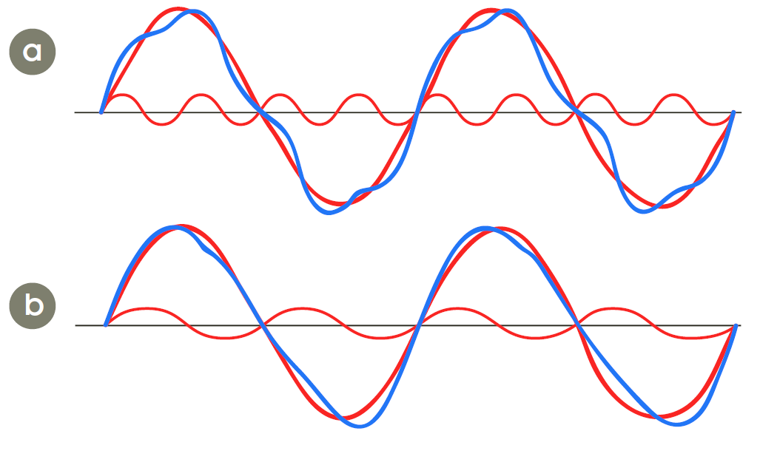

Imagen 24. Superposición de ondas

*Descripción de la Imagen 24. Superposición de ondas. Parte a, dos ondas con misma amplitud y frecuencia pero con diferente forma se superponen para formar una tercera de menor amplitud y frecuencia. Parte b, dos ondas con misma amplitud y frecuencia con forma parecida se superponen para formar una tercera de menor amplitud y frecuencia diferente a la anterior.*

La onda de mayor amplitud se denomina onda predominante y tiene la misma amplitud que la onda resultante. Las frecuencias de las ondas de menor amplitud son múltiplos enteros de la frecuencia de la predominante. La onda resultante en a y en b tiene la misma frecuencia y amplitud pero diferente forma.

En 1822, Joseph Fourier descubrió que todo movimiento periódico por complejo que sea, se puede descomponer en senoides sencillas de distintas amplitudes y frecuencias. Así, es posible encontrar las senoides que, al sumarse o interferir, forman el tono de cualquier instrumento. El oído humano hace un “análisis automático de Fourier”, ya que al escuchar una orquesta es capaz de discriminar los sonidos fuertes de los débiles, los sonidos agudos de los graves y, a la vez, producir la interferencia de ellos.

### Pulsaciones

Cuando dos tonos ligeramente diferentes en su frecuencia suenan al unísono, se presenta una fluctuación en la intensidad de los sonidos, es decir que el sonido es intenso, luego débil, después intenso, etc. A este fenómeno de interferencia se le conoce como pulsación o trémolo.

Consideremos la producción de pulsaciones mediante dos diapasones de la misma frecuencia pero desafinados. El comportamiento de las compresiones y rarefacciones del aire al golpear los diapasones será distinto de forma que en uno las comprensiones y las expansiones sean las mismas, y en otro sean diferentes.

Se puede concluir que los instrumentos:

* Están en fase cuando se superponen dos compresiones, y se produce una intensidad máxima.
* Están en desfase cuando se superpone una compresión con un enrarecimiento y se produce una intensidad mínima.

Para afinar un instrumento se hace vibrar al unísono con el sonido patrón; cuando las pulsaciones desaparezcan se considerará afinado el instrumento.

## Efecto Doppler

Seguramente has oído pasar un auto a toda velocidad junto a ti cuando estás parado al borde de la calle. ¿Qué ocurre con el sonido del motor? Cuando el auto se aproxima, el sonido es más agudo que cuando se aleja, pero la persona que viaja en el automóvil siempre oye el mismo sonido.

Este efecto ocurre porque una fuente de ondas se mueve respecto a un observador, mientras que el medio en que se propaga la onda, se encuentra en reposo con respecto al observador. El observador percibe la onda irradiada por la fuente con una frecuencia diferente a la emitida. Este fenómeno se denomina efecto Doppler, en honor a su descubridor, el físico y matemático austriaco Christian Doppler (1803-1850).

Definición:

*Al cambio de frecuencia de las ondas debido al movimiento relativo entre la fuente y el observador se le llama efecto Doppler.*

El siguiente análisis permite encontrar la relación exacta entre la frecuencia emitida por la fuente y el observador:

* Si el observador está en reposo y la fuente, que se acerca a él emite una señal, esta será percibida por el observador con una mayor frecuencia que la emitida. Entonces, la frecuencia percibida por el observador se expresa como:

$$f_{0}= \frac{v}{v-v_{f}}∙f_{f}$$

La ecuación se lee, f0 = [v / (v menos vf)] ∙ ff.

* Si el observador se encuentra en reposo y la fuente se aleja de él, la señal emitida por la fuente se percibe con una menor frecuencia, es decir, esta será percibida por el observador con una menor frecuencia que la emitida, es decir:

$$f_{0}= \frac{v}{v+v_{f}}∙f_{f}$$

La ecuación se lee, f0 = [v / (v + vf)] ∙ ff.

* Si la fuente que emite la señal se encuentra en reposo y el observador se acerca a ella, la frecuencia de la señal emitida se percibe con mayor intensidad, por tanto:

$$f_{0}= \frac{v+v_{0}}{v}∙f_{f}$$

La ecuación se lee, f0 = [(v + v0)/ v] ∙ ff.

Si la fuente se encuentra en reposo y el observador se aleja de ella, la señal emitida por la fuente será percibida con una menor frecuencia, entonces:

$$f_{0}= \frac{v-v_{0}}{v}∙f_{f}$$

La ecuación se lee, f0 = [(v menos v0)/ v] ∙ ff.

Veamos algunas aplicaciones del efecto Doppler: los agentes del tránsito usan radares que son aparatos que emiten señales de radio cuya frecuencia es *f.* Al cruzar un vehículo y alejarse de ellos, le disparan las ondas de radio; el vehículo las recibe con una frecuencia *f*1 menor que *f*. Las ondas se reflejan y ahora el vehículo se convierte en la fuente cuya frecuencia de las ondas es *f*1, cuando la señal regresa a los agentes, ellos se convierten en observadores, la reciben con una frecuencia *f*2 menor que *f*1. La señal reflejada la recibe un sensor y por medio de las aplicaciones sucesivas del efecto Doppler, el computador calcula la velocidad de vehículo y los agentes determinan si esta excede o no el límite permitido.

El efecto Doppler también se utiliza para calcular la velocidad de las galaxias, respecto a la tierra, a través del análisis de las frecuencias, si hay corrimiento a frecuencias menores (al rojo) la galaxia se aleja de nosotros y si el corrimiento es a frecuencias mayores (al azul) la galaxia se acerca.

Otro uso del efecto Doppler es cuando se aplica a ultrasonidos reflejados sobre el feto. De esta manera los médicos visualizan el movimiento cardiaco, el flujo sanguíneo y los latidos del corazón del feto.

Una aplicación del efecto Doppler se observa cuando la velocidad de la fuente es igual a la velocidad de propagación de la onda. Cada vez que se emite un pulso este es producido sobre el frente de la onda anterior, pues la fuente va con la onda. Los aviones que viajan a la velocidad del sonido se llaman sónicos y el apilamiento de las crestas sobre las alas perturba el flujo del aire dificultando el control de la nave.

Cuando la velocidad de la fuente es mayor que la de la onda, cada vez que la fuente emite un pulso lo hace delante del frente de la onda anterior, la fuente le gana a la onda. Las ondas se interfieren constructivamente en las orillas y tienen forma de V; se le llama onda de proa y pareciera que es arrastrada, igual que sucede con una lancha rápida. Los aviones que viajan más rápido que el sonido se llaman supersónicos y generan una onda de choque que es como la de proa, pero en forma tridimensional; aquí se traslapan las esferas y forman un cono, cuya intensidad es grande por la interferencia constructiva. El avión vuela en forma constante y no perturbada. Imagina el impacto de una onda sonora en el observador, *O’,* en tierra. Este percibe un estallido en un corto tiempo, diferente al sonido producido por un avión subsónico que es un ruido prolongado y continuo.

## El oído y la audición

El oído es un órgano de gran importancia para el estudio del sonido, ya que allí es donde se da inicio a la sensación acústica que procesa el cerebro.

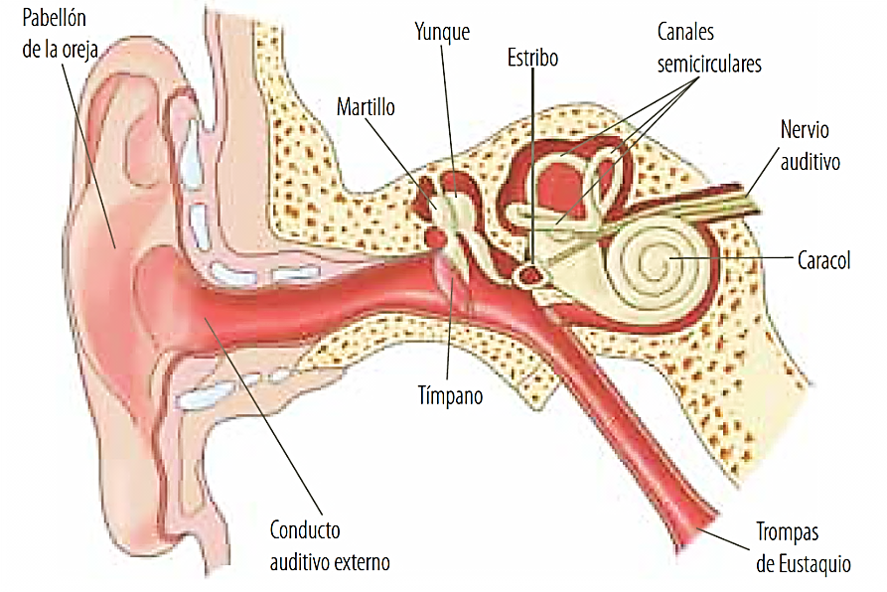

Imagen 25. Partes del oído

*Descripción de la Imagen 25. Partes del oído. Esquema del interior del oído, sus partes nombradas desde la oreja hacia el interior son: pabellón de la oreja, conducto auditivo externo, martillo, tímpano, yunque, estribo, canales semicirculares, nervio auditivo, caracol, trompas de Eustaquio.*

El funcionamiento del oído inicia cuando el sonido es captado por el pabellón de la oreja que tiene la forma adecuada para brindar una mayor superficie de recepción, pasa por el conducto auditivo externo, donde concentra las ondas, y las lleva al tímpano. Como el tímpano está tensado, vibra lentamente con los tonos bajos y rápidamente, con los tonos altos; luego, en el oído medio se amplifica la vibración producida en el tímpano, gracias a los tres huesecillos (martillo, yunque y estribo). La vibración se transmite a la ventana oval del oído interno. Como esta ventana es 30 veces menor que el tímpano, se produce un aumento de presión.

En el oído interno que está lleno de líquido, la fuerza que el estribo ejerce sobre la ventana oval del caracol se convierte en ondas de presión hidráulica, que dentro del caracol, se transforman en impulsos nerviosos y, finalmente, se transmiten al cerebro por medio del nervio acústico. El cerebro procesa e interpreta esa información como sonidos identificables y localizables.

Cuando el oído se expone a un ruido muy intenso se contraen dos grupos de músculos, uno de ellos limita la capacidad de vibrar del martillo y el otro aleja el estribo de la ventana oval. Este proceso tarda 50 milisegundos por lo que no puede proteger al oído contra cambios violentos de volumen. Los sonidos de muy alta frecuencia causan pérdida de sensibilidad auditiva porque dañan las células del oído interno, las cuales no se regeneran.

El ser humano puede percibir frecuencias que van de 20 Hz (vibraciones por segundo) a 20.000 Hz. La percepción del sonido más sensible es de una frecuencia cercana a los 3.000 Hz. Existe un intervalo de frecuencias audibles para cada intensidad sonora percibida por el oído. A los niveles mínimos de intensidad que el oído capta, se les llama **umbral de audición** y a los niveles máximos de audición se les llama **umbral de dolor**.

La capacidad auditiva se va deteriorando con la edad. La mayoría de la gente de 30 años o más no oye frecuencias de más de 15.000 Hz, a los 50 años el límite desciende a los 12.000 Hz y a los 70 años baja a 6.000 Hz, es decir, por debajo del límite superior de la conversación normal.

Estudios audiométricos realizados a personas que han sido sometidas a altos niveles de ruido, durante largo tiempo, revelan una pérdida de agudeza auditiva en frecuencias altas (entre 3.000 Hz y 6.000 Hz) y, en particular, alrededor de los 4.000 Hz. La pérdida se amplía con el tiempo hasta afectar frecuencias entre los 500 Hz y los 2.000 Hz.

En la siguiente Imagen se observan los resultados del efecto causado por la exposición prolongada de una persona al ruido en función del tiempo de exposición, tomando como referencia un nivel medio de 99 dB.

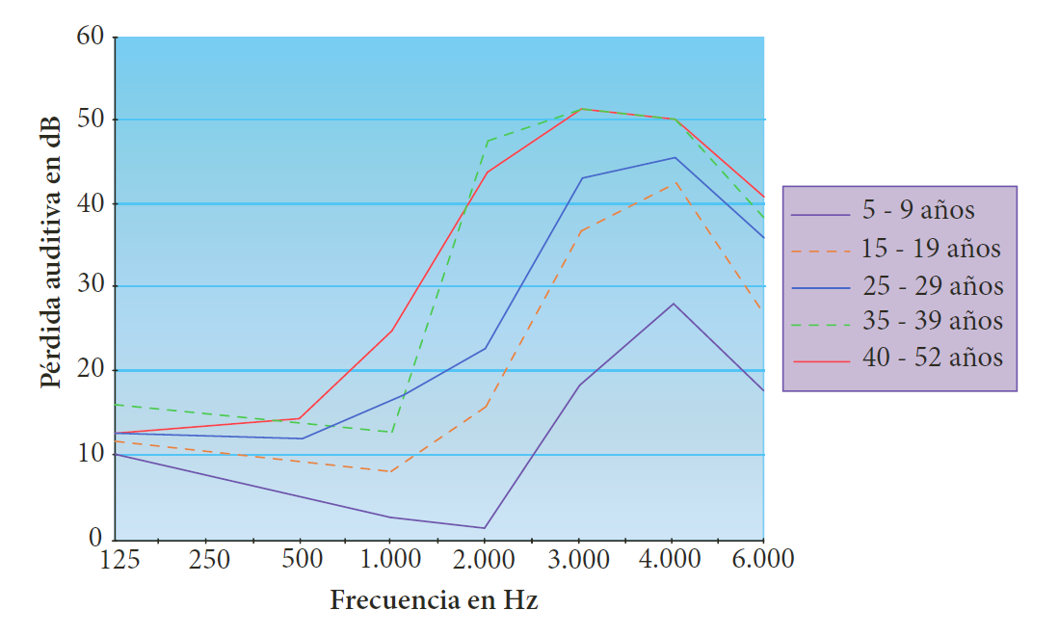

Imagen 26. Pérdida auditiva

*Descripción de la Imagen 26. Pérdida auditiva. Una gráfica relaciona la frecuencia en Hz (eje x) con la pérdida auditiva en dB (eje ye) para distintas edades. De 5 a 9 años, la curva empieza en (125, 10) y decrece linealmente hasta (1000, 3) y sigue decreciendo hasta (2000, 1) donde la pendiente empieza a crecer hasta llegar a (3000, 18), y de nuevo crece hasta un máximo de (4000, 28) hasta nuevamente decrecer al punto (6000, 18). De 15 a 19 años, la curva formada por las rectas en los puntos (125, 11), (1000, 8), (2000, 16), (3000, 37), luego a su punto más alto a (4000, 42) y terminando en (6000, 28). De 25 a 29 años, la curva formada por rectas empieza en (125, 12) pasando por los puntos (500, 11), (2000, 22), (3000, 43) alcanzando su máximo en el punto (4000, 45) y finalizando en (6000, 38). De 35 a 39 años, los puntos son (125, 16), (1000, 11), (2000, 48), alcanzando su máximo en (3000, 51) pasando por (4000, 50) y finalizando en (6000, 41). De 40 a 52 años, los puntos (125, 12), (500, 15), (1000, 25), (2000, 43) alcanzando su máximo en (3000, 51) pasando por (4000, 50) y finalizando en (6000, 51).*

Pero ¿cómo afecta esta pérdida nuestra calidad de vida? La exposición continua a sonidos muy intensos, a muy alto volumen, tiene el mismo efecto en el oído que el envejecimiento en la piel, debido a que la capacidad auditiva disminuye por la exposición prolongada a un sonido generado muy cerca del oído.

Los efectos causados por esta exposición son de tipo fisiológico y psicológico.

* Entre los primeros, el más común es la ruptura del tímpano por ruidos muy intensos, como las explosiones.
* Los de índoles psicológicas pueden ir desde el insomnio y una conducta irritable temporal, hasta una alteración permanente de la conducta, la cual requiere atención médica.

Actualmente muchas personas jóvenes tienen la misma pérdida de la capacidad auditiva que la de un adulto de 50 años, debido al uso de los Ipod, MP3, MP4, walkman y otros aparatos con audiófonos personales.

Ahora, imagina la dificultad que supone el no oír. Un niño con audición normal pasa naturalmente de oír las palabras a decirlas y luego, a reconocer sus representaciones escritas. Cada paso se le facilita por lo aprendido anteriormente. En cambio, un niño con problemas auditivos no tiene el estímulo del sonido del lenguaje, lo cual implica una lucha constante por aprender.

## Sistemas resonantes

### Cuerdas

El sonido se produce cuando algo se mueve de un lado a otro con suficiente rapidez para enviar una onda a través del medio en que se está moviendo. En este caso, decimos que el objeto vibra. En los instrumentos musicales el sonido se produce por vibración. En el violín, por ejemplo, vibran las cuerdas; en la flauta vibra la columna de aire que está dentro del tubo del instrumento; y en los tambores, lo que vibra es la membrana sólida.

Para producir los sonidos musicales es necesario tener una caja de resonancia, donde las partículas del aire vibren con mayor amplitud que la vibración original. Cuando una cuerda vibra, la caja de resonancia también lo hace y como esta tiene mayor superficie de contacto con el aire, puede producir una onda sonora mayor.

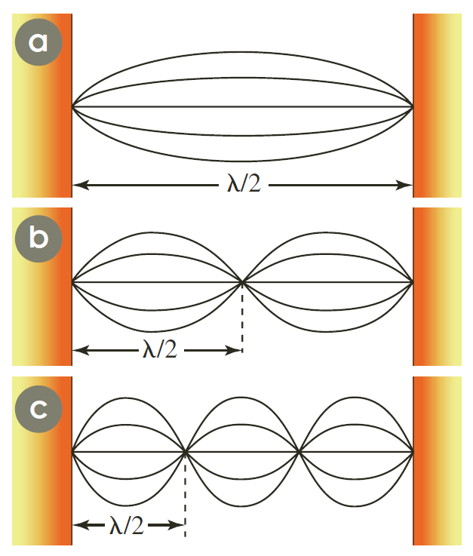

Imagen 27. Longitud de la cuerda y frecuencia

*Descripción de la Imagen 27. Longitud de la cuerda y frecuencia. Se muestra la relación entre la longitud de la cuerda y la longitud de la onda al duplicar y al triplicar la frecuencia. Parte a, una onda con 2 nodos tiene una longitud de onda de λ/2 (lambda/2). Parte b, una onda con 3 nodos tiene una longitud de onda de nodo a nodo de λ/2 (lambda/2). Parte c, una onda con 4 nodos tiene una longitud de onda medida de nodo a nodo de λ/2 (lambda/2).*

Si se produce una onda estacionaria con dos nodos (Imagen 27 a) y luego se duplica la frecuencia, se obtiene una con tres nodos, es decir, dos vientres (Imagen 27 b). Al triplicarla se obtienen cuatro nodos, tres vientres (Imagen 27 c). Podemos concluir entonces que, para una cuerda de longitud *l*, el valor de dicha longitud es un múltiplo entero de la mitad de la longitud de onda, expresado como:

*l =n ∙ (λn / 2)*

Donde *n* es un número entero positivo y equivale al número de vientres de la onda estacionaria; si λ*n (lambda n)* es la longitud de la onda estacionaria que se produjo según cada configuración, entonces:

λn = 2l / n

Como,

*f* = *v / λ*

Entonces,

*fn = (n ∙ v) / (2l)*

La expresión anterior nos indica las frecuencias para las cuales se producen ondas estacionarias en una cuerda y forman la escala armónica. De tal forma que si *n* = 1, la cuerda resuena en su frecuencia fundamental o primer armónico, si *n* = 2, se produce el segundo armónico y así sucesivamente.

La ecuación de la frecuencia para ondas estacionarias es válida para una cuerda sometida a una tensión y material específicos que determinan el valor de la velocidad. En la unidad anterior se determinó que la velocidad de la onda en una cuerda es:

$$v=\sqrt{\frac{F_{T}}{μ}}$$

La ecuación se lee, v = raíz cuadrada de (FT mayúscula / mu). Recuerda que la letra μ, es la letra griega mu.

Entonces, para calcular la frecuencia *fn*, con que vibra una cuerda, tenemos que:

$$f_{n}=\frac{n}{2l}∙\sqrt{\frac{F_{T}}{μ}}$$

La ecuación se lee, fn = [n / 2l] ∙ √ (FT mayúscula / mu).

## Tubos sonoros

En los instrumentos de viento tales como la flauta, la quena y el clarinete, o de metal como el trombón, se pueden provocar ondas estacionarias al hacer vibrar las moléculas de aire que están dentro de su cavidad o tubo sonoro.

Definición:

*Un tubo sonoro es un tubo largo y delgado cuya columna de aire contenida resuena según una vibración particular que recibe desde la parte abierta del tubo.*

Una vez se produzca la vibración por medio de los labios o por medio de la lengüeta del instrumento, la onda sonora sufre reflexiones con las paredes del tubo y se producen interferencias formando ondas estacionarias, de tal forma que en sitios específicos del tubo siempre se forman rarefacciones de aire, es decir, los nodos, y en otros, compresiones de aire, es decir, los valles. Existen dos clases de tubos sonoros, los tubos abiertos y los tubos cerrados.

### Tubos abiertos

Los tubos abiertos son tubos sonoros cuyos extremos son abiertos. Aunque en un tubo abierto las ondas son longitudinales, se representan como se observa en la siguiente Imagen 28, para describir con mayor claridad dónde se encuentran los nodos y dónde los vientres.

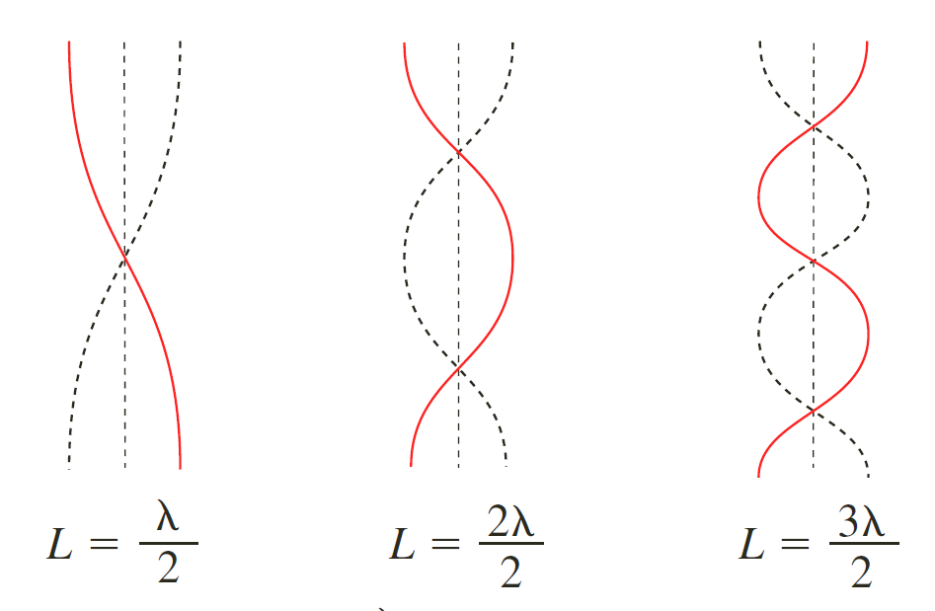

Imagen 28. Nodos en tubos abiertos

*Descripción de la Imagen 28. Nodos en tubos abiertos. Una onda y su respectiva reflexión muestra que cuando L = λ/2, se aprecia media onda senoidal. Cuando L = 2λ/2, se aprecia una onda senoidal. Cuando* L = *3λ/2,* se aprecia una onda y media senoidal.

En general, la longitud del tubo abierto se expresa como:

L = (n∙λ) / 2, con n = 1, 2, 3…

Como la distancia de un nodo a otro es la mitad de la longitud de onda λ*n (lambda n)* de la onda estacionaria, la longitud del tubo se expresa como:

L = (n∙λn) / 2

Donde *n* es un número entero positivo, por tanto λ*n (lambda n)* es:

*λn* = (2L) / n

Siendo la frecuencia para valores positivos de *n* igual a:

*fn = (n ∙ v) / (2L)*

Las diferentes frecuencias de las ondas estacionarias se denominan **armónicos**, al igual que en las cuerdas. La frecuencia de cada armónico depende de la velocidad del sonido y de la longitud del tubo. Por ejemplo, en una flauta las longitudes del tubo pueden variar por cada agujero dispuesto a lo largo del tubo. El flautín tiene el mismo mecanismo sólo que las ondas son generadas por la lengüeta en la boquilla.

### Tubos cerrados

Los tubos cerrados son aquellos tubos sonoros con un extremo abierto y el otro cerrado. En la siguiente Imagen 29 se representan los diferentes armónicos formados por los tubos cerrados, en los cuales se produce un nodo en el extremo cerrado y un vientre en el extremo abierto.

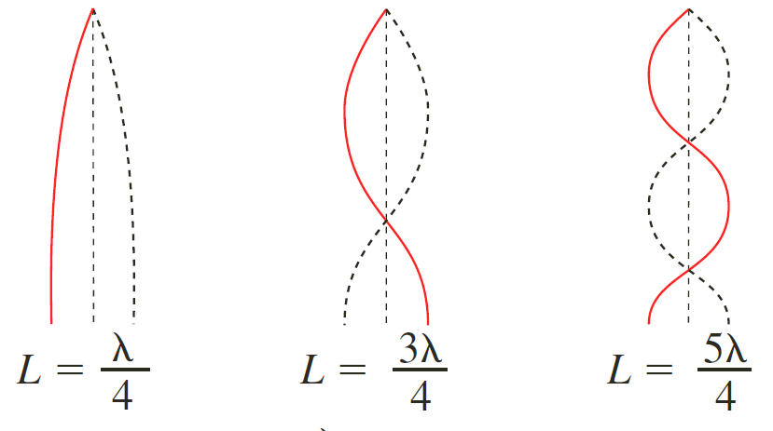

Imagen 29. Nodos en tubos cerrados

*Descripción de la Imagen 29. Nodos en tubos cerrados. Una onda y su respectiva reflexión muestra que cuando L = λ/4, se aprecia un cuarto onda senoidal. Cuando L = 3λ/4, se aprecia ¾ de una onda senoidal. Cuando* L = *5λ/4,* se aprecia 5/4 de una onda senoidal.

En general, la longitud del tubo cerrado se expresa como:

L = (n∙λ) / 4, con n = 1, 3, 5, 7…

El primer armónico es un cuarto de la longitud de la onda estacionaria λ*n/*4 (lambda n / 4), el segundo armónico es 3λ*n/*4 (3lambda n / 4), el tercer armónico es 5λ*n/*4 (5lambda n / 4) y así sucesivamente, luego la longitud del tubo cerrado se expresa como:

L = (n∙λn) / 4

Siendo *n* es un número impar positivo (*n* = 1, 3, 5, 7...), en donde λ*n (lambda n)* es:

λn = 4L / n

Y *fn* para *n* impar positivo igual a:

*fn = (n ∙ v) / (4L)*

#### Ejemplo

En una flauta, el vientre no está justo en la boquilla pero está cercano a ella. El tono más bajo (grave) de la flauta es de 262 Hz y se logra al tapar todos los agujeros. Determinar:

1. ¿Cuál es la distancia aproximada desde la boquilla al extremo de la flauta, si la temperatura es de18 °C?
2. ¿Cuál es la frecuencia del primer armónico si la temperatura se eleva a 30 °C?

**Solución:**

a. La velocidad del sonido a 18 °C es:

*v =* 331 m/s + 0,6 m/s ∙ *T* ∙ °C−1

Al remplazar y calcular:

*v =* 331 m/s + 0,6 m/s ∙ 18°C∙ °C−1 = 341,8 m/s

Como la flauta es un tubo abierto, la frecuencia en el primer armónico es:

*fn = (n ∙ v) / (2L)*

Al despejar L, se obtiene:

L = (*n ∙ v*) / (2*fn*)

Al remplazar y calcular:

L = (*1 ∙ 341,8 m/s*) / (2 ∙ *262 Hz*)

La distancia entre la boquilla y la columna es aproximadamente 65 cm.

1. La velocidad del sonido a 30 °C es:

*v =* 331 m/s + 0,6 m/s ∙ *T* ∙ °C−1

Al remplazar y calcular:

*v =* 331 m/s + 0,6 m/s ∙ 30°C∙ °C−1 = 349 m/s

Entonces la frecuencia en el primer armónico es:

*fn = (n ∙ v) / (2L)*

Al remplazar y calcular:

*fn = (n ∙ v) / (2L) =* (1 ∙ 349 m/s) / (2 ∙ 0,65 m) = 268,5 Hz

A 30 °C el primer armónico de la flauta es de 268,5 Hz.

## La voz

En el hombre la voz se forma por ondas sonoras producidas en la laringe que al atravesar las cuerdas vocales las hace vibrar. El pecho, la garganta y la cavidad de la boca hacen el papel de resonador.

La producción del habla se puede considerar en las dos etapas siguientes:

* **Producción del sonido audible**: en esta etapa el aire es expulsado desde los pulmones, asciende por la tráquea y sale por la nariz y por la boca. El flujo de aire es controlado por las cuerdas vocales (cartílagos ubicados entre la tráquea y la faringe).

Cuando se quiere emitir un sonido, el aire procedente de los pulmones es forzado a través de la glotis durante la espiración y hace vibrar las cuerdas vocales; luego, la presión del aire aumenta debajo de las cuerdas, el aire pasa a través de ellas, se reduce la presión, las cuerdas se cierran y comienza el proceso. Se genera así una serie de vibraciones cuya frecuencia depende de la tensión y de la masa de las cuerdas. En esta fase se producen ondas periódicas compuestas por varios armónicos con amplitudes aproximadamente iguales.

* **Articulación del sonido para producir el fonema**: la articulación tiene lugar en la faringe y en las cavidades oral y nasal. El tamaño y la forma de estas cavidades se controlan por medio de la posición de la lengua, los labios y el velo del paladar: para cada tamaño y forma, la cavidad resuena a diferentes frecuencias. Aunque ninguno de los armónicos producidos por las cuerdas vocales tenga frecuencia igual a una de las frecuencias características de la cavidad, esta resuena a frecuencias cercanas. Este hecho determina el timbre de la voz de cada persona.

Debido a que los sonidos producidos por las cuerdas vocales son muy débiles, es necesario amplificarlos. En esta parte intervienen los resonadores nasal, bucal y faríngeo, los cuales aumentan la frecuencia de algunos sonidos y disminuyen la de otros. Una vez sale el sonido de los resonadores, es acoplado por los articuladores (paladar, lengua, dientes, labios y glotis) quienes al adquirir determinadas posiciones trasforman el sonido en palabras, frases, etc.

Por ejemplo, en la producción de los fonemas vocálicos es necesario tener en cuenta el grado de la abertura y la posición de los articuladores. De este modo, al mantener la lengua totalmente separada del paladar y ubicada en la parte central es posible producir la vocal a; o al ubicar la lengua muy cerca del paladar y próxima a la región delantera del paladar la vocal u, y así sucesivamente. Un proceso similar ocurre en la producción de los fonemas consonánticos.

## Desarrolla tus competencias

1. Relaciona cada definición con su concepto.
2. Ondas que tienen un aumento de presión y, luego, una disminución que se propaga a las demás regiones del medio.
3. Característica que permite diferenciar los sonidos graves de los agudos.
4. Característica que permite diferenciar los sonidos fuertes de los débiles.
5. Unidad de medida utilizada para medir la intensidad del sonido.
6. Característica para distinguir los sonidos emitidos por dos fuentes aún si tienen otras características idénticas.
7. Ondas que se forman alineándose para generar un sonido mayor.

Conceptos: Intensidad. Ondas de presión. Decibeles. Ondas de choque. Timbre. Tono.

1. Establece diferencias entre:
2. Tubos abiertos y tubos cerrados.
3. Frecuencia fundamental y segundo armónico.
4. Onda predominante y onda de choque.
5. Reverberación e intensidad del sonido.
6. Umbral de dolor y umbral de audición.
7. Di cuáles son los límites de intensidad sonora audibles para las personas, a las siguientes frecuencias.
8. 32 Hz
9. 128 Hz
10. 512 Hz
11. 2.048 Hz
12. 4.096 Hz
13. 8.192 Hz
14. Ordena de menor a mayor los diferentes medios según la propagación del sonido en ellos. Explica tu respuesta.
15. Metal.
16. Aire frío.
17. Aire caliente.
18. Arena.
19. Dos cuerdas de 80 cm de longitud y densidad longitudinal de masa es 0,0045 kg/m están sometidas a tensiones de 180 N y 200 N, respectivamente. ¿Cuál es la frecuencia de las pulsaciones producidas al hacerlas vibrar simultáneamente en su frecuencia fundamental?
    1. Escribe cuatro ejemplos de trabajadores que deben extremar las medidas de protección para evitar los problemas derivados de la contaminación acústica.
    2. Responde. ¿Cómo se explica que, al caer al suelo, distintos cuerpos emitan sonidos diferentes?
    3. Responde. ¿Puede una onda sonora anular a otra? Explica tu respuesta.

Responde las preguntas 6 y 7 de acuerdo con la siguiente lectura.

La **ecolocalización** es un sistema por el cual algunos animales, como murciélagos y delfines, emiten vibraciones sonoras para comunicarse con el mundo que los rodea. El eco del sonido emitido les permite determinar la posición en que se produjo la reflexión. Para ecolocalizar presas pequeñas, es necesario usar ondas cuya longitud sea igual o más pequeña que estas. Por ello, los animales que emplean este método de orientación emiten sonidos de alta frecuencia. El tipo de sonido emitido varía según la especie, pero tiene un rango de frecuencias que va desde 30.000 Hz hasta 90.000 Hz. Las frecuencias altas son útiles para localizar objetos cercanos y evitar obstáculos.

1. Responde. ¿Por qué los seres humanos no emitimos ni percibimos ultrasonidos? Explica tu respuesta.
   1. En los últimos años los científicos han estudiado la forma de ayudar a las personas ciegas por medio de la ecolocalización. ¿Cómo podría concretarse esta ayuda?
   2. ¿Cuáles son las posibles consecuencias de la exposición al ruido excesivo?
2. Según estudios hechos por entidades dedicadas a investigar la contaminación auditiva, la mitad de los jóvenes entre los 18 y 27 años presentan algún tipo de discapacidad auditiva, normalmente por el uso excesivo de audífonos y el ruido de conciertos o discotecas.

¿Qué propondrías para evitar este tipo de daños al oído?

## Actividades

1. Determina V, si la afirmación es verdadera o F, si es falsa. Justifica tu respuesta.
2. El sonido es una onda longitudinal y mecánica.
3. Cuando la temperatura aumenta la rapidez de las moléculas disminuye.
4. Al disminuir la densidad del medio de propagación de la onda, la velocidad de propagación de la onda disminuye.
5. El ser humano percibe sonidos que están en frecuencias entre 20 Hz y 20.000 Hz.
6. El nivel de intensidad del sonido depende de la mínima intensidad audible por el ser humano.
7. La variación de la intensidad del sonido tiene una relación directamente proporcional con la superficie donde se propaga el sonido.
8. La frecuencia de las ondas sonoras depende del movimiento relativo que tiene la fuente sonora o el observador.

**Determina la respuesta correcta en las preguntas 2 a 4.**

1. El eco de un sonido depende de:
2. La interferencia.
3. La reflexión.
4. La difracción.
5. La refracción.
6. La velocidad de propagación de un sonido depende de:
7. La compresibilidad.
8. El tono.
9. La intensidad.
10. El timbre.
11. La rarefacción del aire ocurre:
12. Cuando su temperatura aumenta.
13. Cuando la presión del aire aumenta.
14. Cuando disminuye la densidad del aire.
15. Cuando su temperatura y presión disminuyen.
16. Si una trompeta y un piano suenan afinados a una temperatura de 16 °C, ¿seguirán estándolo a 30 °C?
17. Si apoyas firmemente un diapasón contra una mesa de madera, el sonido se hace más intenso. ¿Por qué sucede este fenómeno? ¿Cómo afecta esta situación al tiempo durante el cual puede vibrar el diapasón? Explica este fenómeno usando la ley de conservación de la energía.
18. Javier estudia las ondas sonoras con una experiencia. Ubica un parlante que emite sonidos de 200 Hz, como muestra la fi gura. Explica qué ocurre con el aire que está entre Javier y el parlante. ¿Por qué Javier recibe sonido en ambos oídos?
19. Cuando un instrumento suena, ¿sus vibraciones producen ondas sonoras? Explica tu respuesta.
20. Escribe V, si la afirmación es verdadera o F, si es falsa. Justifica tu respuesta.
21. El sonido se produce gracias a la vibración de los objetos.
22. La frecuencia en una cuerda aumenta cuando la longitud de la cuerda aumenta, manteniendo la velocidad de propagación constante.
23. En los extremos de un tubo abierto se generan los vientres de la onda.
24. La voz se forma por ondas sonoras producidas en la tráquea.
25. La reverberación impide escuchar de forma nítida los sonidos.
26. Si en un tubo cerrado se generan tres vientres en la onda, hay tres nodos.
27. La frecuencia de los sonidos producidos por dos tubos de igual longitud, uno abierto y el otro cerrado, es la misma.

**Elige la respuesta correcta.**

1. Los sonidos son producidos por:
2. La tráquea.
3. Las cuerdas vocales.
4. La laringe.
5. La garganta.
6. Un silenciador es un artefacto que permite reducir el ruido que puede hacer un objeto cuando está en funcionamiento. Por ejemplo, en los vehículos el mecanismo funciona gracias a dos conductos diferentes por donde viaja el sonido para que se genere una diferencia de caminos entre el sonido. ¿Cómo esta diferencia de caminos hace que un objeto reduzca el ruido producido por su funcionamiento?
7. Explica por qué cuando se tienen recipientes llenos de agua a diferentes alturas, se pueden generar distintos sonidos.
8. Explica las razones para construir auditorios con techos en forma parabólica como sucede en la Ópera de Sídney.
9. Explica por qué el arpa, para generar diferentes sonidos, tiene unas cuerdas más largas que otras.
10. Explica por qué los sonidos producidos por un bajo son más graves que los sonidos producidos por una guitarra si su funcionamiento es similar.
11. Responde. ¿Por qué las cuerdas vocales de los hombres, en la mayoría de los casos, produce sonidos más graves que las cuerdas vocales de las mujeres?
12. Explica por qué cambian los sonidos en los instrumentos de cuerda cuando la longitud de las cuerdas cambia, como en los violines o las guitarras.
13. La flauta de pan es un instrumento utilizado por diferentes culturas desde los griegos para amenizar sus festejos o rituales. Consta de varios tubos cerrados unidos, de distintas longitudes. Explica por qué se generan diferentes sonidos en este instrumento.

## Problemas

1. Calcula la distancia a la que se produce una tormenta, si un trueno se escucha 4 segundos después de haber visto el rayo. Considera la velocidad del sonido como 340 m/s.
2. Al dejar caer una piedra en un pozo, se escucha 4 s después el sonido que produce al chocar contra la superficie del agua. ¿A qué profundidad está la superficie del agua del pozo?
3. Un avión vuela sobre nosotros y el sonido tarda 5 s en llegar a nuestros oídos. ¿A qué distancia horizontal se encontrará el avión cuando escuchemos el sonido?
4. Una persona parada frente a una montaña emite un grito y observa que su eco se escucha 2 s después de haber gritado. Calcula la distancia entre la persona y la montaña. ¿Se percibe el mismo fenómeno si la montaña se encuentra situada a 10 m?
5. La velocidad del sonido en el aire es de 340 m/s y en el agua, 1.240 m/s. Calcula la longitud de onda de una vibración a una frecuencia de 256 Hz cuando se propaga en:
6. el aire.
7. el agua.
8. Dos personas están situadas a una distancia de 1,1 km. Una de ellas hace explotar un petardo y la otra mide el tiempo transcurrido, que resulta ser de 3 s.
9. Calcula el tiempo que tarda el sonido en recorrer la distancia entre ambas personas y compáralo con el dato del enunciado.
10. Razona si durante el desarrollo de la experiencia sopla viento a favor o en contra.
11. La onda acústica generada por una sirena de los bomberos tiene una frecuencia de 3.600 Hz. Calcula:
12. La velocidad de propagación.
13. El período.
14. Responde. ¿Originan algún tipo de contaminación las sirenas?
15. El sonar de un barco emite señales que tardan 2 s desde que se emiten hasta que rebotan en un grupo de peces y retorna al barco. Si la velocidad del sonido en el agua es 5.200 km/h, ¿a qué distancia se encuentran los peces?
16. Algunos animales como los perros y los delfines pueden percibir sonidos muy agudos de hasta 100.000 Hz de frecuencia. Calcula:
17. El período de ese sonido.
18. La longitud de onda.
19. Halla la longitud de onda de un sonido en el aire a 20 °C, si se sabe que su frecuencia es 10.000 Hz.
20. Un sonar emite en el agua del mar una serie de ultrasonidos cuya frecuencia es de 40.000 Hz. Si sabemos que la temperatura del agua es de 0 °C, calcula la longitud de onda de los ultrasonidos.
21. El oído humano no percibe todos los sonidos; solo los que poseen frecuencias comprendidas entre 20 Hz y 20.000 Hz.
22. ¿Cómo se denominan los sonidos con frecuencias superiores?
23. ¿Qué aplicaciones tienen este tipo de sonidos?
24. Calcula las longitudes de onda en las que el oído humano no percibe el sonido.
25. Un excursionista grita frente a un precipicio de 680 m de profundidad.
26. ¿Cuánto tiempo tarda en escuchar el eco?
27. Si grita en un día caluroso, ¿tardará más o menos tiempo en escuchar el eco?
28. Los observadores *A, B, C* y *D* se encuentran a diferentes distancias de una fuente sonora de 25.000 W. El observador A se encuentra a 100 m. En el mismo eje que A se encuentra B a 150 m. perpendicular a la fuente y al eje de A y B se encuentra C a 250 m. el observador D se encuentra a 150 m en el eje x y 250 en el eje ye de la fuente. ¿Cuál es la intensidad con la que cada observador percibe el sonido producido?
29. En un concierto de rock hay 45.000 aficionados gritando las canciones de su banda preferida. Cada aficionado puede producir una potencia promedio de 900 W. Si la distancia promedio al centro del escenario es de 100 m, ¿cuál será la intensidad del sonido en el centro del estadio?
30. Una persona se siente perturbada al escuchar un fuerte sonido debido a un disparo. Si el nivel de intensidad del sonido es de 110 dB y el sonido del disparo tiene una potencia de 1,5 W, halla:
31. La intensidad del sonido.
32. La distancia a la que se encuentra la persona del lugar donde se hizo el disparo.
33. Dos conductores que viajan en tractomulas se encuentran en la vía que conduce de Bogotá a Cartagena. Los dos van en direcciones opuestas; el que viaja de Bogotá a Cartagena viaja a 90 km/h y el que viaja de Cartagena a Bogotá lo hace a 50 km/h y se encuentran en una recta a 200 m uno del otro. Si en ese instante tocan la bocina simultáneamente con una frecuencia de 900 Hz, ¿cuál es la frecuencia que percibe cada conductor cuando escucha la bocina de la otra tractomula?
34. Un automóvil con una velocidad constante de 72 km/h se aproxima a un observador que está parado en el andén. Si el auto hace sonar la bocina con una frecuencia de 720 Hz y se sabe que la velocidad del sonido en el aire es de 340 m/s, ¿qué frecuencia percibe el observador?
35. Si una cuerda se acorta 15 cm, emite un sonido con frecuencia fundamental de 350 Hz, y si se acorta 5 cm, emite un sonido de 120 Hz, ¿cuál es la longitud de la cuerda?
36. Calcula el quinto armónico de un tubo abierto de 1,2 m de longitud.
37. Halla el tercer armónico de un tubo cerrado si su longitud es de 30 cm.
38. Una varilla de hierro de 1,2 m de longitud, tiene sus extremos fijos. Mediante suaves golpes se excitan ondas transversales estacionarias. El sonido se propaga en el hierro a 5.130 m/s.
39. Halla la frecuencia fundamental de los cuatro primeros armónicos de las ondas estacionarias.
40. Calcula la longitud de onda producida en la varilla, con respecto a uno de los extremos, para los tres primeros armónicos.
41. Realiza el dibujo representativo de la onda estacionaria para cada caso.
42. La velocidad del sonido en el aire a 20 °C es de 340 m/s.
43. ¿Cuál es la longitud de un tubo cerrado cuya frecuencia fundamental corresponde a la nota la de 440 Hz?
44. ¿Cuáles son las tres primeras frecuencias armónicas de ese tubo?
45. ¿Cuál debería ser la longitud de un tubo abierto para producir un sonido con una frecuencia fundamental de 440 Hz?
46. ¿Cuáles son las tres primeras frecuencias armónicas para el tubo abierto?
47. Un alambre de longitud 60 cm se mantiene fijo de sus extremos A y B. Si es excitado por una fuente con una frecuencia de 60 Hz, forma una onda mecánica estacionaria con 5 nodos, ¿cuál es la velocidad de propagación de la onda en el alambre?
48. La parte vibrante de una cuerda de una guitarra eléctrica tiene 1,2 m de longitud. Esta cuerda está sometida a una tensión de 1.800 N y tiene una densidad lineal de 0,02 kg/m. Tocando la cuerda en un punto, un músico produce vibraciones estacionarias correspondientes al modo fundamental de vibración. El instrumento dispone de trastes, que permiten cambiar los sonidos cuando se presionan.

## Práctica de laboratorio

Vibración como fuente de sonido: la experiencia cotidiana nos indica que el sonido es un fenómeno que se produce mediante ondas. Cuando se golpea un objeto, se generan en él oscilaciones que se transmiten a las moléculas de aire, y se propagan de forma análoga a como se propagan las ondas longitudinales en un resorte. En esta práctica analizaremos el sonido y sus causas.

**Conocimientos previos:** ondas.

### Materiales

* Dos hojas de papel
* Una pieza de papel celofán de 5 × 5 cm
* Un globo
* 1,20 m de cuerda
* Una cuchara sopera metálica
* Un lápiz
* 8 vasos de cristal de igual altura

### Procedimiento

* 1. Extiende las dos hojas de papel en la mesa, una sobre otra; desliza ligeramente la hoja inferior hacia delante aproximadamente 1,5 cm.
  2. Sostén las hojas con las manos frente a tu boca. Sopla en el centro de ellas y observa. Ajusta todos los factores hasta que generes sonido.
  3. Toma el celofán y estíralo con tus dedos. Sopla fuertemente sobre él y escucha el sonido.
  4. Haz un nudo corredizo en la cuerda para sujetar el mango de la cuchara: sostén cada extremo de la cuerda contra la pared externa de tus orejas. Asegúrate de que hagan buen contacto tus orejas con el cordel.
  5. Balancea la cuchara y golpea con ella la mesa de trabajo. Percibe los sonidos que se producen.
  6. Recarga tu oreja contra la superficie de la mesa de trabajo y da varios golpes con tu dedo, algunos fuertes y otros suaves.
  7. Infla un globo y sostenlo contra tu oreja. Da algunos golpecitos sobre él y escucha; ten cuidado de no reventarlo mientras esté cerca de tu cara.
  8. Vierte en los vasos diferentes cantidades de agua y golpéalos suavemente con el lápiz. Percibe las diferencias en los sonidos.

### Análisis de resultados

* 1. ¿Por qué genera sonido el papel celofán si se sopla sobre él?
  2. ¿Por qué la velocidad de propagación del sonido en un sólido es mayor que en un líquido o en un gas?
  3. ¿Por qué los sonidos que producen los objetos son diferentes entre sí?
  4. ¿Por qué encontraste diferencia de sonido cuando los vasos tenían más agua unos que otros?

## Práctica de laboratorio

Sistemas resonantes: Los tubos sonoros cerrados en uno de sus extremos y abiertos en el otro, conocidos como tubos cerrados, son sistemas resonantes cuya frecuencia propia depende de su longitud y de la velocidad de propagación del sonido. En un tubo se pueden producir varias frecuencias llamadas, armónicos, una de ellas, conocida como la fundamental se determina mediante la expresión *f = v / (*4L) donde *L (L mayúscula)* es la longitud del tubo y *v* es la longitud de la onda.

En esta práctica nos propondremos determinar la velocidad del sonido utilizando un diapasón y un tubo cerrado.

**Conocimientos previos:** ondas y frecuencia.

### Materiales

* Manguera
* Regla
* Dos tubos abiertos en sus dos extremos
* Soporte
* Pinza
* Diapasón de frecuencia 440 Hz
* Recipiente móvil

### Procedimiento

1. Arma el montaje ilustrado en la Imagen 30. Es posible variar la longitud de la columna de aire, al cambiar la altura de la columna de agua, lo cual se logra al subir o bajar el tubo móvil.

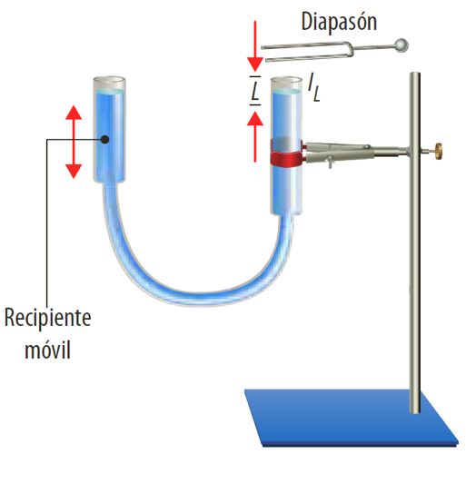

Imagen 30. Montaje laboratorio diapasón

*Descripción de la Imagen 30. Montaje laboratorio diapasón. Dos tubos con agua conectados por un tubo en forma de U. Un recipiente es sujetado a un soporte y encima se coloca el diapasón. El otro recipiente es el recipiente móvil.*

1. Toma el diapasón y hazlo vibrar en la posición que indica la Imagen 30. Al variar la longitud *L* de la columna de aire desde un mínimo, encontrarás que para determinado valor de ella se escucha un sonido intenso, es decir, que se produce resonancia.
2. Repite la experiencia varias veces para verificar el valor de la longitud a la cual se produce resonancia.
3. Mide la longitud para la cual sucede la resonancia.
4. Aumenta la longitud de la columna de aire y encuentra otras longitudes para las cuales se produce resonancia.

# Capítulo 4: óptica

## Para pensar

Nuestro sentido de la visión recibe incontables estímulos que provienen de diversos objetos. La luz que incide sobre estos cuerpos nos permite percibir el movimiento, la intensidad, e incluso el color de los mismos.

El estudio de la luz, realizado desde tiempos remotos, ha permitido adelantos significativos en cuanto a las telecomunicaciones, al entretenimiento (fotografía, video y música), a la medicina, en fin al desarrollo de una forma de vida diferente para el ser humano.

La óptica es la parte de la física que estudia el comportamiento y los fenómenos relacionados con la luz. En esta unidad estudiaremos este tipo de fenómenos.

## La luz

### La naturaleza de la luz

El estudio de la luz ha ocupado a la comunidad científica desde hace muchos siglos. A lo largo del tiempo, sólo dos teorías han sido refutadas, una en contra de la otra. Una de estas teorías indica que la luz está compuesta por partículas que viajan en línea recta, mientras la otra defiende el hecho que la luz presenta un comportamiento ondulatorio.

Pero, en el intento por elaborar una interpretación acerca de la naturaleza de la luz, se han presentado distintas visiones a lo largo de historia. A continuación haremos mención de estas teorías. Las primeras participaciones pertenecen a los griegos, entre ellos Leucipo (450 a.C.), quien consideraba que todo cuerpo desprendía una imagen que era captada por los ojos e interpretada por el alma. Posteriormente, Euclides (300 a.C.) introdujo la idea que de que la luz era un rayo emitido por el ojo y que se propagaba en línea recta hasta alcanzar el objeto.

* Aproximadamente en el siglo IV a.C. los seguidores de **Demócrito** favorecían la teoría que enunciaba que los cuerpos visibles emitían un flujo de partículas llamado luz. Mientras la corriente aristotélica explicaba que la luz era un pulso emitido por los cuerpos visibles.
* El médico árabe **Alhazén** (956-1039), fue el encargado de determinar que la luz procedía del Sol, siendo los ojos receptores y no emisores; y que en ausencia de la luz los objetos que no tenían luz propia no pueden reflejar nada y, por lo tanto, no se pueden ver.
* Durante la segunda mitad del siglo XVII, el estudio de la naturaleza de la luz cobró gran importancia entre los científicos de la época. En este contexto, **Isaac Newton** consideró que la luz estaba compuesta por pequeñas partículas denominadas corpúsculos; los corpúsculos se mueven en línea recta y a gran velocidad. Bajo este postulado, Newton construyó la **teoría corpuscular**, con la cual logró explicar los fenómenos de la reflexión y de la refracción de la luz, aunque para este último supuso que la velocidad de la luz aumenta al pasar de un medio menos denso a uno más denso. Como en aquella época no era posible medir la velocidad de la luz, sólo hasta 1850 el físico **Jean Bernard Foucalt** demostró, vía experimental, la falsedad de este hecho.
* Paralelamente a la teoría corpuscular de Newton, en 1678, surgió la **teoría ondulatoria** de la propagación de la luz, divulgada por **Christian Huygens** y **Robert Hooke**. En ella se consideraba la existencia de un material denominado **éter**, que cubría todo el universo y por el cual se propagaba la luz. De esta manera, Huygens explicó con bastante sencillez las leyes de la reflexión y de la refracción de luz, así como la doble refracción que exhiben algunos minerales y la lentitud con la que se propaga la luz en los medios más densos, contrario a lo expuesto por Newton.

Aunque la teoría ondulatoria de Huygens explicaba algunos fenómenos observados por Newton, en particular los colores que se formaban en películas delgadas, casi toda la comunidad científica decidió respaldar los fundamentos de Newton, quien para aquella época era considerado como una gran celebridad. Por tanto, la teoría corpuscular se consideró correcta durante todo el siglo XVIII.

* Al comienzo del siglo XIX, surgió nuevamente la polémica entre la teoría corpuscular de Newton y la teoría ondulatoria de Huygens. El inglés **Thomas Young** (1773-1829), quien realizó una serie de experimentos sobre la interferencia y la difracción inclinó la balanza de manera definitiva del lado de la naturaleza ondulatoria de la luz, solucionando así la controversia sobre la dualidad onda-corpúsculo con relación a la naturaleza de la luz.
* Dichas conclusiones fueron reforzadas por los trabajos realizados por el francés **Augustin-Jean Fresnel** (1788-1827), quien además del desarrollo de las bases matemáticas de la teoría ondulatoria, demostró que la propagación rectilínea de la luz, era consecuencia del valor extremadamente pequeño de la longitud de onda de las ondas luminosas.
* El respaldo final a la naturaleza ondulatoria de la luz se produjo a mediados del siglo XIX. En primer lugar gracias a la medición de la velocidad de la luz realizada por Foucalt y posteriormente, a la predicción de la existencia de las ondas electromagnéticas realizada por **James Clerk Maxwell** (1831-1879), el cual sugirió que la luz representaba una pequeña porción del espectro de ondas electromagnéticas, aquella cuyo intervalo de longitudes de onda era capaz de impresionar el ojo humano.
* La explicación de Maxwell fue confirmada por **Heinrich Rudolf Hertz** (1857-1894), quien generó ondas electromagnéticas a partir de circuitos eléctricos (radioondas), las cuales presentaban los mismos fenómenos de reflexión, refracción, polarización y difracción de la luz.
* A pesar de que se ponía fin a la polémica sobre la naturaleza de la luz, aún faltaba revisar el antiguo concepto del éter. **Albert Michelson** (1852-1931) y **Edward Morley** (1875-1955) realizaron un experimento cuyo objetivo era calcular la velocidad de la Tierra con respecto al éter. Debido a que el experimento realizado no mostraba que la Tierra tuviera una determinada velocidad con respecto al éter, se supuso que la Tierra, en su movimiento, arrastraba la capa de éter que la rodeaba. Sin embargo, este experimento no presentó las propiedades del éter, sino que puso en evidencia que su existencia era altamente improbable.
* Por otro lado, Albert Einstein (1879-1955) proponía la teoría de los cuantos de luz (actualmente denominados fotones), en la que explicaba que los sistemas físicos podían tener tanto propiedades ondulatorias como corpusculares. Este concepto lo utilizó para explicar el efecto fotoeléctrico descrito por Hertz.

De esta manera, se cierra el círculo de la naturaleza de la luz que se podría resumir en la siguiente conclusión fundamental:

Definición:

*La luz se comporta como una onda electromagnética en todo lo referente a su propagación, sin embargo se comporta como un haz de partículas (fotones) cuando interacciona con la materia.*

### La velocidad de la luz

Las primeras estimaciones sobre la velocidad de la luz fueron realizadas por los antiguos griegos, para quienes la luz se propagaba de manera instantánea, es decir, que el tiempo empleado en desplazarse desde la fuente hasta el observador es tan corto que se podría considerar su velocidad infinita.

Al comienzo del siglo XVII gran parte de la comunidad científica de la época no estaba muy a favor de la existencia de la velocidad finita de la luz, ellos pensaban que esta podía recorrer cualquier distancia en forma instantánea. Sin embargo, Galileo no estaba de acuerdo con estas ideas y considerando que la luz empleaba cierto tiempo en su propagación, trató de medir su velocidad. Para ello, se ubicó a cierta distancia de uno de sus ayudantes, de tal forma que uno de los dos dirigía un haz de luz hacia el lugar donde se encontraba el otro, quien luego de cierto tiempo debería ver el resplandor; cada uno registraba el tiempo y su diferencia sería el tiempo empleado por la luz en recorrer dicha distancia. Como no hubo diferencia entre los tiempos, Galileo concluyó que si la luz no se propagaba instantáneamente, entonces su velocidad era extremadamente rápida.

La primera medida cuantitativa de la velocidad de la luz fue realizada por el astrónomo danés Olaüs Römer, en 1675, mientras trabajaba con Giovanni Cassini. Esta primera medida consistía en observar las variaciones sistemáticas de los tiempos empleados por una de las lunas de Júpiter en realizar dos eclipses sucesivos.

Mientras analizaba los datos del período del satélite, Römer observó que este período cambiaba a lo largo del año, más concretamente, que crecía cuando la Tierra se alejaba de Júpiter y disminuía cuando se acercaba. Con los datos registrados durante seis meses de alejamiento de la Tierra, encontró un valor de 22 minutos, por lo que determinó que la velocidad de la luz debía ser el cociente entre el diámetro de la órbita terrestre y el tiempo anterior, es decir:

$$c=\frac{3×{10}^{8} Km}{22 min ∙60 s}=2,27×{10}^{8} m/s$$

La ecuación se lee, c = (3 por 10 a la 8 Km) / (22 min ∙ 60 s) = 2,27 por 10 a la 8 m/s.

En 1729, el astrónomo británico James Bradley calculó la velocidad de la luz a partir de la diferencia entre la posición observada de una estrella y su posición real, debido a la combinación de la velocidad del observador y la velocidad finita de la luz. Este fenómeno denominado aberración de la luz, le permitió obtener un valor de *c* = 3,04 × 10 8 m/s.

La primera medición no astronómica de la velocidad de la luz fue realizada por el físico francés Armand Fizeau en 1849. En lo alto de las colinas de Suresnes y de Montmartre, distantes entre sí 8,63 km, Fizeau ubicó un sistema de lentes de tal forma que la luz reflejada en un espejo semitransparente se enfocaba entre los huecos de una rueda dentada. La rueda, que giraba con una velocidad angular variable, a baja velocidad obstruía el paso de la luz reflejada por su diente; pero cuando la velocidad era lo suficientemente grande, admitía que la luz reflejada pasara a través del siguiente hueco de la ranura. De esta manera, la luz llega al espejo semitransparente, lo atraviesa y es percibido por el observador, tal como se muestra en la siguiente Imagen.

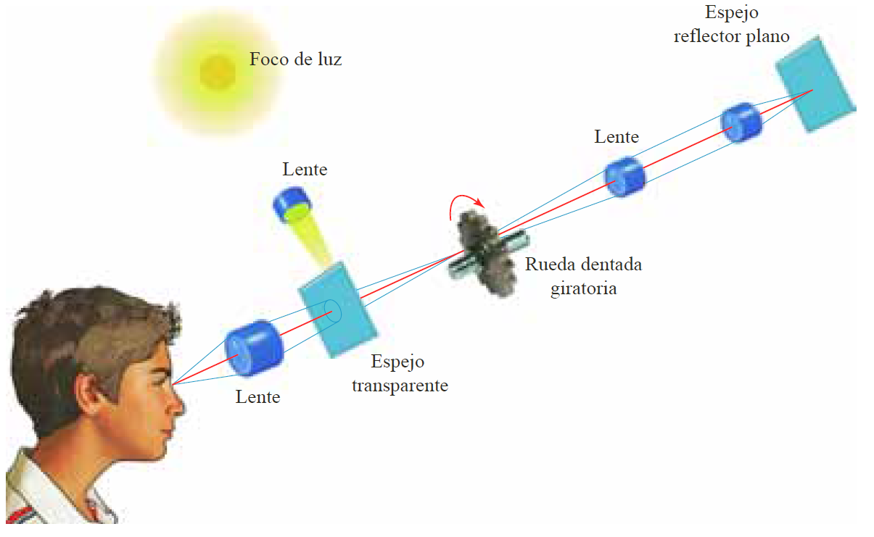

Imagen 31. Medición de velocidad de la luz

*Descripción de la Imagen 31. Medición de velocidad de la luz. El sol es el foco de luz. Un observador observa un espejo transparente ante un lente. La luz llega al espejo desde el foco de luz por medio de otro lente. Una rueda giratoria después del espejo, y después dos lentes seguidos separados a una cierta distancia hasta llegar a un espejo reflector plano.*

Si notamos como *L (L mayúscula)* la distancia entre la rueda y el espejo reflector plano, tenemos que el tiempo que tarda la luz en ir y regresar está dado por la expresión:

$$∆t=\frac{2L}{c}$$

La ecuación se lee, delta t = 2L / c.

Siendo *c* la velocidad de la luz.

En ese tiempo Δ*t (delta t)* la rueda habrá girado un ángulo ΔΘ (delta theta) cuyo valor es:

$$∆θ=\frac{2π}{n}=ω∙∆t$$

La ecuación se lee, delta theta = 2 pi / n = omega ∙ delta t.

Donde *n* representa el número de dientes de la rueda y ω (omega) la velocidad angular de la misma. Al despejar Δ*t (delta t)* y remplazar se obtiene que *c* es:

$$c=\frac{n}{π}∙ω∙L$$

La ecuación se lee, c = (n / pi) ∙ omega ∙ L mayúscula.

La rueda dentada utilizada por Fizeau tenía 720 ranuras y fue necesario elevar su velocidad angular hasta 25,2 rev/s, por lo tanto,

$$c=\frac{720}{π}∙\left(2π∙25,2\frac{rev}{s}\right)∙\left(8630 m\right)=3,13 ×{10}^{8} m/s$$

La ecuación se lee, c = (720 / pi) ∙ (2 pi ∙ 25, 2 rev/s) ∙ (8630 m) = 3,13 por 10 a la 8 m/s.

Sin embargo, en 1862 el físico francés **León Foucault** realizó un experimento similar al de Fizeau, en el que sustituyó la rueda dentada por0020un prisma octogonal cuyos lados eran espejos. De nuevo la velocidad angular del prisma y la distancia del mismo a un espejo fijo permitieron calcular la velocidad de la luz. El valor obtenido fue:

c = 2,98 × 10 8 m/s

Posteriormente, en 1880, el físico norteamericano **Albert Michelson** realizó durante casi cincuenta años, mediciones precisas de la velocidad de la luz. Los resultados de estas mediciones le permitieron obtener un valor para *c* igual a 2,99 × 10 8 m/s.

En la actualidad se acepta que la velocidad de la luz en el vacío es una constante fundamental que tiene un valor:

*c =* 299.792.458 m/s

El valor *c =* 3,0 × 10 8 m/s es suficientemente exacto para la mayor parte de las aplicaciones.

#### Ejemplo

Considerando el modelo realizado por Fizeau, calcular el tiempo transcurrido para que la luz atraviese una ranura de una rueda dentada y se devuelva por la siguiente.

**Solución:**

Como la velocidad angular se relaciona con la frecuencia de revolución mediante la expresión: ω = 2π ∙ *f (omega = 2 pi ∙ f).*

Tenemos que el tiempo transcurrido, mientras la luz pasa por una ranura y se regresa por la siguiente, es:

t = (2π) / (ω∙n)

Es decir,

*t = 1 / (f ∙ n)*

Por tanto, obtenemos que:

*t =* 1 / [(25,2 rev/s) ∙ (720)] = 5,5 × 10−5 s.

El tiempo que gasta la luz en su recorrido es 5,5 × 10−5 s segundos.

## Interferencia de la luz

Debido a la naturaleza ondulatoria de la luz, es posible observar que dos haces de luz generan interferencia entre sí, la cual ocurre cuando en un mismo punto coinciden dos o más ondas, siendo su composición constructiva o destructiva. Para observar estas interferencias luminosas es necesario que las ondas individuales mantengan una relación de fase estable, es decir, que las fuentes tengan la misma frecuencia y que sus haces sean casi paralelos. Cuando esta situación predomina, se dice que las fuentes son **coherentes**. Si las fuentes son distintas (incoherentes), no es posible la producción de interferencia, ya que las ondas emitidas son independientes y no guardan relación de fase en el transcurso del tiempo.

Pero, ¿cómo hacer para que dos fuentes luminosas sean coherentes?

En 1801, Thomas Young ideó el primer experimento para producir interferencias luminosas, el cual le sirvió para demostrar la naturaleza ondulatoria de la luz. En la siguiente Imagen se muestra un esquema del dispositivo utilizado.

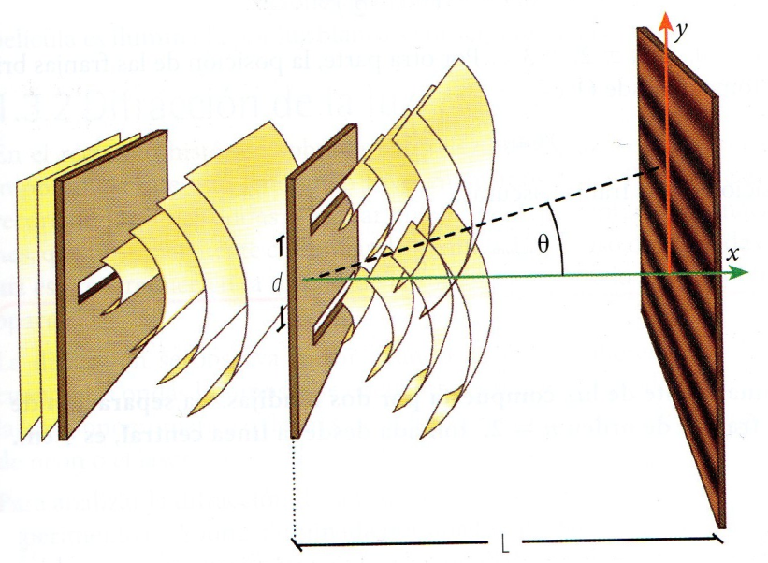

Imagen 32. Interferencia luminosa

*Descripción de la Imagen 32. Interferencia luminosa. Un frente de ondas planas incide contra un obstáculo con una rendija horizontal. El frente de ondas se curva desde la rendija hasta llegar a otro obstáculo con una doble rendija horizontal. Allí nuevamente de cada rendija se produce un frente de ondas curvas formando un ángulo theta con la normal de la pantalla donde se aprecia una serie de patrones claros y luego oscuros seguidos.*

Se puede apreciar un frente de onda que incide sobre dos rendijas horizontales. De estas dos rendijas surgen dos nuevos frentes de onda coherentes, con un patrón estable, que interfieren sobre una pantalla. Este patrón de interferencia está conformado por franjas brillantes y oscuras alternadas, que representan la interferencia constructiva y la interferencia destructiva de las ondas respectivamente.

En la siguiente Imagen se representan algunas maneras en las que se pueden combinar dos ondas sobre una pantalla.

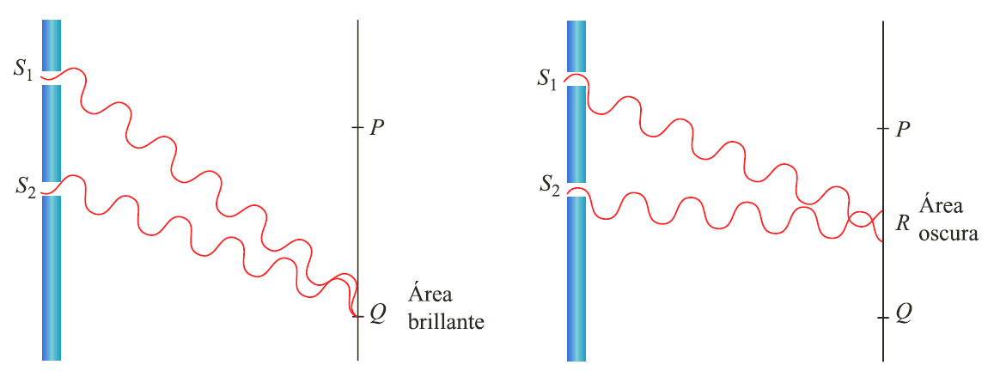

Imagen 33. Ondas sobre pantalla

*Descripción de la Imagen 33. Interferencia luminosa. Se presentan dos situaciones de ondas pasando a través de dos rendijas. La primera muestra dos ondas pasando por cada rendija e incidiendo en un punto Q (área brillante). La segunda, muestra otras dos ondas pasando cada una por una rendija, pero esta vez no inciden en el mismo punto sino en zona cercana llamada, área oscura.*

Para dar una descripción cuantitativa del experimento de Young, considera un punto *Q* ubicado a una distancia *L* de la pantalla de observación

Si la fuente es monocromática, las ondas que salen de las dos ranuras se encuentran en fase, es decir, tienen la misma frecuencia y amplitud. Se puede notar que la distancia recorrida por las ondas que salen de la ranura inferior es mayor que la distancia recorrida por las ondas que salen de la ranura superior. Esta diferencia se denomina **diferencia de camino**, δ (delta minúscula), y es:

δ = r2 – r1 = d ∙ sen Θ

Donde *d* es la distancia entre las dos rendijas. Si la diferencia de camino es múltiplo entero de la longitud de onda, la interferencia es constructiva, por tanto la diferencia de camino δ (delta minúscula):

δ = d ∙ sen Θ = n ∙ λ

Siendo n = 0, ±1, ±2, ±3,… De la misma manera, cuando la diferencia de camino es múltiplo impar de λ/2 (lambda / 2), la interferencia es destructiva, es decir:

δ = d ∙ sen Θ = (n + ½)∙λ

Siendo n = 0, ±1, ±2, ±3,… Por otra parte, la posición de las franjas brillantes, tomada desde *O*, es:

$$Y_{ brillante} = \frac{λL}{d}∙n$$

La ecuación se lee, Ye brillante = (lambda por L / d) ∙ n.

Y la posición de las franjas oscuras:

$$Y_{ oscuro} = \frac{λL}{d}∙\left(n+\frac{1}{2}\right)$$

La ecuación se lee, Ye oscuro = (lambda por L / d) ∙ (n + ½).

#### Ejemplo

Una pantalla se encuentra a 120 cm de una fuente de luz compuesta por dos rendijas. La separación de las rendijas es 2 mm y la posición de las franjas de orden *n* = 2, tomada desde la línea central, es 4 cm.

**Determinar:**

* 1. La longitud de onda de la luz.
  2. La separación entre las franjas brillantes.

**Solución:**

1. Para determinar la longitud de onda de la luz, se tiene que:

$$Y_{ n} = \frac{λL}{d}∙n$$

La ecuación se lee, Ye n = (lambda por L / d) ∙ n.

Al despejar λ, lambda se obtiene:

λ = (d∙Yn)/(n∙L)

Al reemplazar y calcular:

λ = (2,0 × 10 −3 m ∙ 4 × 10 −2 m)/(2∙1,2 m) = 3,3 × 10 −5 m

La longitud de la onda luminosa es 3,3 × 10 −5 m.

1. La separación entre las franjas brillantes está dada por la expresión:

$$Y_{n+1}-Y_{n}=\frac{λ∙L∙\left(n+1\right)}{d}-\frac{λ∙L∙n}{d}=\frac{λ∙L}{d}$$

La ecuación se lee, Ye sub n+1 menos Y sub n = [lambda ∙ L mayúscula ∙ (n + 1)] / d menos [lambda ∙ L mayúscula ∙ n] / d = (lambda ∙ L mayúscula)/d.

Al remplazar se tiene:

$$Y_{n+1}-Y_{n}=\frac{\left(3,3×{10}^{-5} m\right)∙\left(1,2 m\right)}{\left(2×{10}^{-3} m\right)}=1,98 ×{10}^{-2} m$$

La ecuación se lee, Ye sub n+1 menos Y sub n = (3,3×10 a la −5 m) ∙ (1,2 m) / (2×10 a la −3 m) = 1,98×10 a la −2 m.

La separación entre las franjas brillantes es 1,98 cm.

### Iridiscencia en películas delgadas

Seguramente habrás observado, en alguna ocasión, la gama de colores que se forman en las alas de una mariposa, o en las finas manchas de aceite sobre un suelo mojado, o en las pompas de jabón. Estos efectos, en realidad, son franjas que resultan de la interferencia producida por la luz reflejada en la cara superior con la luz reflejada en la cara inferior.

En cada uno de estos casos, una parte de la luz que incide sobre la película es reflejada, mientras la otra es refractada. Las ondas reflejadas por la superficie inferior y superior tienen una diferencia de camino que genera en las ondas un desfase, el cual al incidir en el mismo punto de la retina del ojo se genera una interferencia constructiva y una interferencia destructiva.

Estas condiciones para interferencia constructiva y destructiva sólo son válidas si la película está rodeada por el mismo medio. Si la luz es de un solo color, es decir, de una sola longitud de onda, en la superficie de la película se observarán regiones brillantes y regiones oscuras. Pero, si la película es iluminada por luz blanca se observará una región iluminada.

### Difracción de la luz

En el recuento histórico sobre la naturaleza de la luz, se mencionó la importancia que este fenómeno tuvo en su momento. Por otra parte, recordemos que las ondas al rodear un obstáculo presentan deformaciones, que posteriormente continúan su camino. En el caso de las ondas de luz esto se traduce en la nitidez de la sombra proyectada por un objeto opaco.

La difracción se observa mejor cuando la luz es coherente, es decir, cuando las ondas luminosas se encuentran en fase, propiedad que tiene la luz monocromática o de un solo color, como por ejemplo las lámparas de neón o el láser.

Para analizar la difracción de la luz, considera una rendija, como las del experimento de Young, iluminada por una fuente. Supón que la luz atraviesa la rendija y se proyecta sobre una pantalla. Una primera apreciación nos llevaría a pensar que sobre la pantalla se proyecta la imagen de la rendija, sin embargo, en realidad aparecen franjas brillantes y oscuras similares a las del experimento de Young.

Según el principio de Huygens, la rendija actúa como infinidad de rendijas muy finas que producen interferencia. La distribución de las franjas oscuras de la rendija está dada por la expresión:

sen Θ = n ∙ λ /a

Donde *a* representa el ancho de la rendija y n = ±1, ±2, ±3,… Por otro lado, la intensidad luminosa se distribuye de manera que casi toda la energía se concentra en la parte central.

## Polarización de la luz

La polarización se define como el desplazamiento instantáneo de las partículas que oscilan. Un ejemplo muy práctico se da cuando se propagan ondas a través de una cuerda, al enviar pulsos perpendiculares las partículas vibran de arriba hacia abajo y la transmisión es perpendicular a la dirección del movimiento, formándose así el plano de vibración.

Si la cuerda atraviesa dos rendijas una perpendicular y otra horizontal es posible que el plano de vibración de la cuerda no presente dificultad al pasar por la primera rendija pero no podrá hacerlo por la segunda.

Este efecto observado evidencia que la luz presenta un comportamiento similar al de las ondas transversales, ya que si fuese su comportamiento igual al de una onda longitudinal, no se produciría variación alguna en la oscilación de la onda.

En 1669, **Erasmus Bartholín** halló un indicio de la polarización de la luz al descubrir que un cristal de calcita, conocido como **espanto de Islandia**, producía una doble imagen cuando se observaba a través de él. Huygens explicó el fenómeno afirmando que cuando una onda llegaba al cristal se dividía en dos: una que se propaga en todas las direcciones a través del cristal y otra cuya velocidad dependía de la dirección respecto a una línea especial del cristal.

Por otra parte, Newton explicó que las partículas que formaban el flujo de luz se orientaban de manera diferente al entrar al cristal.

Posteriormente, **Etiene Malus**, en 1808, encontró que esta propiedad sólo se presenta en algunas sustancias, por lo que Young concluyó que la luz era una onda transversal y que el plano en el cual se encuentran contenidas se denomina plano de polarización.

Actualmente se sabe que la luz es una onda electromagnética, que es producida por la vibración de los electrones y que un solo electrón que vibra emite una onda electromagnética polarizada.

Así, si el electrón vibra en dirección vertical emite luz con polarización vertical, y si vibra en dirección horizontal emite luz horizontalmente polarizada. Esto se debe a que los electrones no tienen un plano de vibración privilegiado, por lo cual vibran en muchas direcciones.

Las fuentes de luz comunes, como la luz de la bombilla incandescente o una lámpara fluorescente o el Sol o una vela, emiten luz no polarizada, debido a que están compuestas por ondas ubicadas en diferentes planos que varían al azar.

Debido a que el ojo humano no distingue entre la luz polarizada y la no polarizada, y menos la luz conformada por ambas, se hace necesario la utilización de un dispositivo para identificarlas.

Algunos cristales tienen la propiedad de absorber ondas de luz que vibran en diferentes planos y permitir el libre paso de aquellas ondas que están contenidas en determinado plano. Estos cristales se denominan **polarizadores**. Verifiquemos algunas características de estos cristales y su forma de polarizar la luz:

* Todos los cristales transparentes de forma natural, cuya estructura no es cúbica, tienen la propiedad de cambiar el plano de polarización a un solo plano. La dirección del plano de polarización que transmite el cristal se llama eje del cristal.
* Otros cristales, en su interior, hacen que la luz no polarizada vibre en dos planos perpendiculares entre sí, como es el caso del cristal de Islandia. Estos cristales reciben el nombre de **birrefringentes**. Los cristales birrefringentes cambian de color según el ángulo con el que son observados, a esta propiedad se le llama dicroísmo y por ello también se denominan dicroicos.
* Hay otro grupo de cristales que en su interior realizan la misma función que los anteriores, pero, absorben uno de los planos y transmiten el otro plano de vibración. La herapatita, que es utilizada en la construcción de filtros de polaroid, es un ejemplo de estos cristales.

El filtro polaroid fue diseñado por **Edwin Land**, en 1928, y consiste en una serie de moléculas ordenadas de manera paralela entre sí, que actúan como un par de ranuras permitiendo que cierta orientación de polarización pase sin que haya absorción de energía, a esta orientación se le conoce como eje del polaroid. Si transmite polarización horizontal, el eje del polaroid es horizontal y si la transmisión es vertical el eje del polaroid es vertical.

A continuación describiremos algunas aplicaciones de la polarización.

* Uno de los ejemplos más comunes de la utilización del polaroid son los lentes que nos protegen del Sol. El eje de transmisión de estos lentes es vertical debido a que la mayor parte del resplandor que vemos procede de superficies horizontales.
* Si levantas tu dedo pulgar, con el brazo extendido, y lo miras con un solo ojo puedes observar que cambia su posición, con respecto al fondo, según el ojo con el que se mire. Esto se debe a que, por estar en posiciones levemente diferentes, las imágenes que observa cada ojo presentan una pequeña diferencia. El cerebro recibe estas dos imágenes y, al combinarlas, produce la sensación de profundidad.

Las películas en tercera dimensión se filman tomando dos imágenes desde puntos levemente separados. Estas dos imágenes se proyectan juntas pero con una polarización vertical y otra con polarización horizontal.

Sin anteojos especiales cada ojo recibe las dos imágenes y el resultado es la visión borrosa. Pero si se utilizan anteojos de manera que una lente tenga el eje polarizante horizontal y la otra vertical, cada ojo ve solamente una de las imágenes y el cerebro, al combinarlas, produce la sensación de profundidad.

* Otra aplicación de la polarización de la luz se encuentra en los cristales líquidos. En ellos los átomos o las moléculas están dispuestos en un esquema similar al de un cristal sólido. Sin embargo, ese esquema no es completamente rígido, se puede variar mediante cambios de temperatura o mediante un estímulo eléctrico. En estos cristales como los utilizados en las pantallas de las calculadoras, un estímulo eléctrico produce un cambio en la dirección del eje de transmisión de la luz.
* Cuando la luz se refleja, se polariza en dirección paralela a la superficie reflectante. Por ejemplo, la luz solar que se refleja en la carretera, está polarizada horizontalmente. Por eso, es conveniente que los anteojos para el sol que se utilizan al conducir un vehículo, sean de vidrios polarizadores con ejes verticales, de esta manera se evita el reflejo.

## La fotometría

La fotometría es el estudio de la medición de la luz como el brillo percibido por el ser humano, es decir, la verificación de la capacidad que tiene la radiación electromagnética de estimular la visión. Esta energía radiante es medida en vatios (W), sin embargo no es apropiado utilizar esta unidad de medida para indicar la sensación visual que conocemos como brillantez, ya que el ojo no tiene la misma sensibilidad a todas las longitudes de onda, es decir, no tiene la misma sensibilidad a todos los colores.

La relación entre la longitud de onda y la respuesta del ojo a una misma potencia de luz se representa por una gráfica de longitud de onda contra porcentaje de respuesta del ojo. Se apreciaría que el ojo es más sensible a la longitud de onda de 550 nm, la cual corresponde al color amarillo-verde.

Por lo cual, es que el ojo percibe con mayor intensidad la luz emitida por una bombilla de color amarillo que la luz emitida por una bombilla de color azul con la misma potencia. Esta percepción de diferencia de brillantez se mide mediante el flujo luminoso *(F)*, cuya unidad de medida es el lumen (lm). Sin embargo, la sensación de brillantez está relacionada con el flujo luminoso y no con la potencia, por tanto, definimos iluminancia o iluminación *(E)*, de una superficie como el flujo luminoso *(F)* que incide perpendicularmente por unidad de área, es decir:

E = F/A = F / (4π ∙ r2)

La unidad de medida de la iluminancia o iluminación es el lux, y es equivalente al lumen/m2, es decir, que la iluminación es inversamente proporcional al cuadrado de la distancia de la fuente.

#### Ejemplo

Se percibe una iluminación de 2 lux sobre una mesa. Si la lámpara que la produce se encuentra a 4 m por encima de la mesa y emite una luz azul (λ = 470 nm), ¿cuál es la potencia de la luz que emite?

Herramienta matemática: Un lumen equivale a 1/680 W de luz amarilla-verde (λ = 550 nm). 1 lumen = 1/680 W.

**Solución:**

Para una longitud de onda igual a 470 nm el ojo percibe sólo el 20% de la luz. Por tanto, la iluminación producida por la lámpara que percibe el ojo (*Ep*) es:

E = Ep/20% = 2 lux / 0,2 = 10 lux

Por tanto:

E = F/A = F / (4π ∙ r2)

Al despejar F (F mayúscula):

F = E ∙ (4π ∙ r2)

Al reemplazar y calcular se obtiene:

F = 10 lux ∙ 4π ∙ (4 m)2 = 2010,62 lm

Como un lumen = 1/680 W, entonces:

2010,62 lm / 680 lm = P / 1 W

Al establecer la proporción y despejar P (P mayúscula):

P = 2,97 W

La luz que emite tiene una potencia de 2,97 W.

## Reflexión de la luz

### Rayos de luz

Para explicar los fenómenos de interferencia, difracción y polarización de la luz la hemos caracterizado por medio de sus frentes onda. Si consideramos una fuente de luz puntual, el frente de onda producido por ella es esférico, ya que la luz se propaga en forma homogénea a través de un espacio homogéneo.

A medida que la luz se propaga, el frente de onda aumenta como si fuera un gran globo y su intensidad se distribuye en toda la superficie de la esfera hasta iluminar todos los puntos que son alcanzados por él. Para un observador que recibe la luz emitida por la fuente, esta viaja hacia él en línea recta, y su trayectoria denominada rayo de luz, es perpendicular al frente de onda.

Definición:

*Un rayo de luz se puede considerar como la línea imaginaria trazada en la dirección de propagación de la onda y perpendicular al frente de onda.*

Cuando la fuente puntual se encuentra muy lejos del objeto sobre el cual incide, sus frentes de onda pueden ser considerados como planos. Un ejemplo de ello es la luz proveniente del Sol, cuya distancia a la Tierra es de 150.000.000 km, y sus rayos luminosos son percibidos paralelos entre sí y, por consiguiente, los frentes de onda planos.

Definición:

*Un haz de rayos es el conjunto de rayos provenientes de una fuente puntual.*

Un rayo de luz es una idealización, a partir de la cual se pretende describir el comportamiento de la luz. Al estudio de la luz por medio de rayos se denomina óptica geométrica. La óptica geométrica es utilizada para la construcción de lentes que corrigen defectos del ojo como la miopía, la hipermetropía, el astigmatismo, etc. También se usa en diferentes instrumentos ópticos, tales como telescopios, microscopios, estereoscopios, etc.

El diseño y manejo de los rayos de luz, fue una idealización estudiada por Newton en el siglo XVII, debido a que se hacía prácticamente indispensable un sistema para dar una explicación al fenómeno de la dispersión de la luz blanca según la ley de Snell.

La trayectoria que describe la luz al propagarse viene determinada en función del principio de Fermat, denominado principio de tiempo mínimo: *“cuando un rayo de luz viaja entre dos puntos, su trayectoria real será aquella que requiera el mínimo tiempo”.*

La luz en un medio homogéneo e isótropo presenta una velocidad de propagación constante y necesariamente, para desplazarse en el menor tiempo posible, debe recorrer la menor distancia posible, es decir, debe moverse describiendo una trayectoria rectilínea.

Un experimento sencillo para demostrar la propagación de la luz en línea recta, siempre que el medio de propagación sea homogéneo, se representa en la siguiente Imagen:

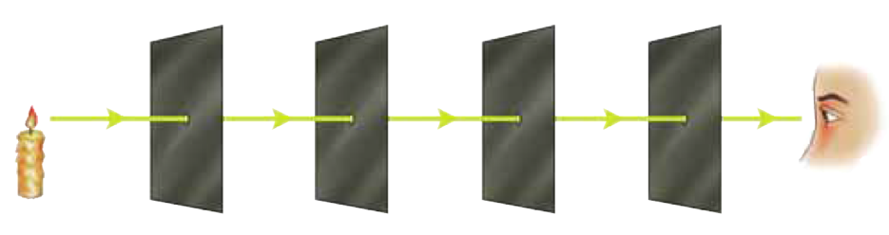

Imagen 34. La luz en línea recta

*Descripción de la Imagen 34. La luz en línea recta. Un observador recibe el rayo de una vela que está frente a él. El rayo de luz sigue la misma dirección en línea recta pasando por frentes de medio continuo.*

Se puede observar que se hace pasar luz a través de los agujeros de varias pantallas opacas hasta llegar al ojo del observador. Para lograrlo, se requiere que todos los agujeros y el ojo se encuentren en la misma línea recta.

Al iluminar un objeto opaco de tamaño relativamente grande, aparecen dos zonas claramente diferenciadas sobre la pantalla, como se observa en la siguiente Imagen.

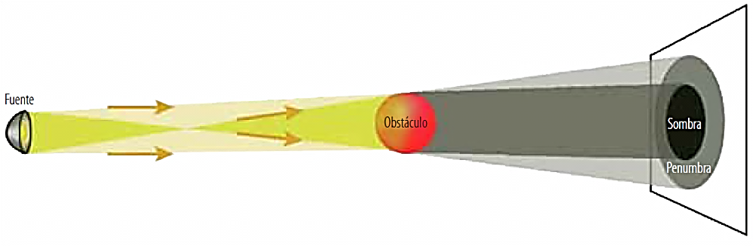

Imagen 35. Sombra y penumbra

*Descripción de la Imagen 35. Sombra y penumbra. Una fuente de luz ilumina un obstáculo esférico y este genera una sombra en una pantalla. La luz sale en forma de cono que se cierra y se vuelve a abrir casi a la mitad del trayecto antes de llegar al obstáculo. Una sombra son la forma del obstáculo se aprecia en la pantalla, y alrededor una penumbra.*

El interior del círculo oscuro se denomina **sombra**, mientras que la franja que lo rodea **penumbra**. La penumbra va aumentando en intensidad luminosa a medida que se aleja del centro. La semejanza de los triángulos de la fuente, el obstáculo y la pantalla manifiestan la propagación rectilínea de la luz.

Si la luz se desplaza entre dos puntos que se encuentran ubicados en dos medios diferentes, el tiempo mínimo no supone que la distancia vaya también a ser la mínima, que sería una recta, sino que va a sufrir un cambio de dirección.

### Reflexión de la luz

Cuando una onda alcanza la frontera entre dos medios, una parte de su energía es transmitida, dando lugar a otra onda de características similares a la de la onda incidente; esta onda recibe el nombre de onda transmitida. La otra parte de la energía se emplea en generar una onda que se propaga en el mismo medio; esta onda es conocida como onda reflejada y cambia su dirección pero conserva la misma velocidad.

Cuando el medio es opaco y la luz incide sobre la superficie de un material de estas características, produce vibraciones en los electrones de los átomos o moléculas del material, ocasionando que este se caliente y que los electrones expidan la luz. Cuando esta onda reflejada incide sobre nuestros ojos hace posible ver dicha superficie.

Los metales son un caso particular de los cuerpos opacos. En la superficie de los metales hay electrones libres que vibran cuando la luz incide y reemiten prácticamente toda la luz hacia fuera del material, lo cual produce su brillo característico.

Para describir de forma geométrica la reflexión de la luz, es conveniente definir una serie de elementos (recuerda que nos referiremos a los rayos de luz y no a los frentes de onda).

* El **rayo incidente** es el rayo que llega o incide en la frontera de los medios.
* El **rayo reflejado** es el rayo que se devuelve por el mismo medio, una vez llega a la frontera.
* La **normal**, *N*, es la recta perpendicular a la línea que divide los dos medios, es decir, la superficie del segundo medio.
* **Ángulo de incidencia**, *i*, es el ángulo que forma el rayo incidente con la normal.
* **Ángulo reflejado**, *r*, es el ángulo que forma el rayo reflejado con la normal.

La reflexión se denomina **especular** cuando un haz de luz se refleja en una superficie perfectamente pulida, de manera que todos los rayos llegan a ella con el mismo ángulo de incidencia y, por tanto, se reflejan paralelos unos a otros.

Sin embargo, la mayoría de superficies son rugosas y están constituidas por pequeñas superficies con distintas orientaciones, lo cual origina que al incidir los rayos de luz paralelos se reflejen en distintas direcciones, a este tipo de reflexión se le denomina **difusa**.

### Ley de la reflexión

Debido al comportamiento ondulatorio de la luz, en ella se cumple la ley de la reflexión, es decir, que el ángulo de incidencia *(i)* es igual al ángulo de reflexión *(r).*

Para comprender mejor la reflexión de la luz vamos a apoyarnos en el *principio del tiempo mínimo* de Fermat. Considera un rayo de luz que viaja de *A* hasta *B*, donde *A* está en el mismo medio que *B*, cruzando por un punto de un espejo. Si la luz viaja de *A* hasta *B* en el mínimo tiempo debe describir una trayectoria en línea recta. Pero, si la luz viaja de *A* hasta *B* cruzando por un punto del espejo, ¿cuál será la trayectoria en la que gasta menos tiempo?

Se deduce que la menor distancia de *A* hasta el espejo es la perpendicular y de allí parte hasta *B*.

Ahora debemos determinar el punto exacto para que sea la mínima longitud de la trayectoria. Este punto es consecuencia del trazo del punto simétrico *B’* con respecto a la línea que divide los dos medios. Entonces, la distancia mínima entre *A* y *B’* es la línea recta que los une y que pasa por el punto *C* del espejo. En la gráfica, se puede observar que la distancia de *C* a *B* es igual a la distancia entre *C* y *B’,* así los triángulos *CBD* y *CB’D* son congruentes y por tanto, el ángulo f y el ángulo a también lo son.

Como los ángulos α (alfa) y δ (delta) son opuestos por el vértice, entonces son congruentes. Al trazar la normal a la superficie del espejo, tenemos que, el complemento de δ (delta) es *i* y el complemento de Φ (fi) es *r*, además como δ = Φ (delta = fi) se puede decir que el ángulo de incidencia *(i)* es igual al ángulo de reflexión *(r)*.

*Ángulo de incidencia* = *Ángulo reflexión*

*i* = *r*

## Imágenes por reflexión

Una de las aplicaciones más comunes de la óptica geométrica es la formación de imágenes por superficies reflectoras. Los espejos planos son de uso cotidiano y decorativo, pero también existen espejos cuyas superficies son esféricas, los cuales forman imágenes de características diferentes a las formadas por los espejos planos. Para entender las diferencias en la formación de imágenes, consideraremos las leyes de la reflexión de la luz.

## Espejos planos

Toda superficie lisa y plana que refleje la luz especularmente, es decir, que refleje en una sola dirección un haz de rayos paralelos se denomina **espejo plano**.

Si se tiene en mente la imagen que se forma en un espejo plano, se observa que cada rayo proveniente del objeto se refleja siguiendo la ley de la reflexión: *i* = *r*.

Las características de esta imagen son:

* Para un observador la luz parece provenir de una imagen ubicada detrás del espejo.
* La distancia *d*0 del objeto al espejo es igual a la distancia *di* de la imagen al espejo.
* Tiene una inversión lateral con respecto al objeto.
* Siempre es derecha, es decir nunca aparece invertida.
* El tamaño de la imagen *hi* es el mismo tamaño del objeto *h*0.

#### Ejemplo

¿Cuál es la longitud mínima de un espejo para que una persona de 1,60 m de estatura pueda ver su imagen completa?

**Solución:**

La distancia de los ojos a la parte superior de la cabeza de la persona es aproximadamente de 10 cm. Si los ojos observan la parte superior de la cabeza, en la imagen, es porque el rayo reflejado proveniente de la parte superior de la cabeza llega a ellos.

Como la normal biseca la distancia que hay entre los ojos y la parte superior de la cabeza (10 cm), entonces, la parte superior del espejo debe estar a la altura de 1,55 m. Para que los ojos observen los pies de la imagen se hace el mismo proceso, la normal biseca la distancia que hay entre los ojos y los pies (1,50 cm), luego la parte inferior del espejo debe estar a una altura de 0,75 m. Por lo tanto, la longitud mínima del espejo es de 0,80 m.

## Espejos esféricos

Los espejos esféricos son casquetes de superficies esféricas regularmente reflectoras. De acuerdo con la cara del casquete por donde incida la luz, el espejo puede ser cóncavo o convexo. En un espejo cóncavo la superficie reflectora es la parte interior de la superficie esférica. En uno convexo, la luz incide por la parte externa de la superficie esférica. Tal como lo muestra la siguiente Imagen.

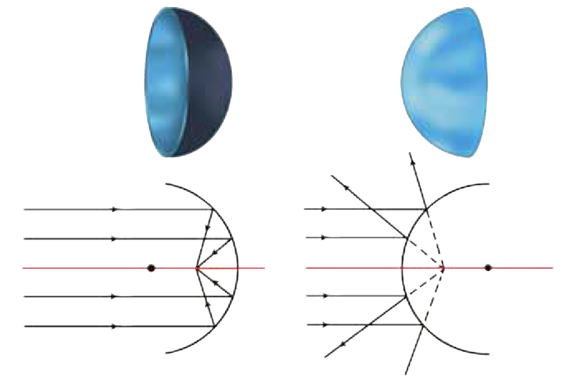

Imagen 36. Espejo cóncavo y convexo

*Descripción de la Imagen 36.* *Espejo cóncavo y convexo. Todos los rayos que incidan paralelamente al eje radial del espejo cóncavo se reflejan en un mismo punto llamado foco. Todos los rayos que incidan paralelamente al eje radial del espejo convexo se reflejarán normales a la dirección de un punto llamado foco.*

Tanto en los espejos cóncavos como en los convexos, se distinguen los siguientes elementos, que se señalan en la Imagen anterior:

* **Radio de curvatura**, *R (R mayúscula)*, que es el radio de la esfera a la cual pertenece el casquete.
* **Centro de curvatura**, *C (C mayúscula)*, punto central de la esfera.
* **El vértice**, *V (V mayúscula)*, es el centro topográfico del casquete esférico.
* **El eje óptico** es la línea recta que pasa por el centro de curvatura y el vértice.
* **El foco**, *F (F mayúscula)*, del espejo es el punto medio entre el centro de curvatura y el vértice. A la distancia entre el foco y el vértice del espejo se le conoce como distancia focal *(f)*, así que:

f = R/2

Por otra parte, en la gráfica se observan tres rayos particulares denominados **rayos notables**:

* **Un rayo paralelo al eje óptico de la lente**, el cual incide sobre el espejo y al reflejarse pasa por el foco.
* **Un rayo que incide sobre el espejo pasando por el foco**, que se refleja en dirección paralela al eje óptico de la lente.
* **Un rayo que incide sobre la lente pasando por el centro de curvatura**, que se refleja por la misma recta y pasa por el centro de curvatura.

### Construcción de imágenes en espejos cóncavos

La superficie interna de una cuchara es un espejo cóncavo. Cada rayo que incide sobre su superficie cumple con la ley de reflexión. Es como si un número muy grande de espejos pequeños y planos se montaran sobre la superficie esférica, en donde, cada espejo plano es perpendicular al radio de la circunferencia a la que pertenece.

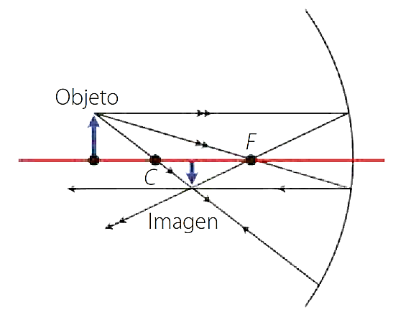

Imagen 37. Imágenes en espejo cóncavo

*Descripción de la Imagen 37. Imágenes en espejo cóncavo. Formación de imágenes en un espejo cóncavo mediante la intersección de los rayos notables reflejados. Un objeto es puesto a una distancia mayor al centro de curvatura C. Un rayo paralelo al eje radial del espejo se refleja pasando por el foco F. Un rayo que pasa por el foco se refleja paralelamente al eje radial del espejo. Un rayo que incide pasando por el centro de curvatura C, se refleja en dirección contraria. Los tres rayos coinciden en un punto que forma una imagen de menor tamaño e invertida.*

Para determinar las imágenes de objetos en los espejos cóncavos, resulta práctico trazar los rayos notables que provienen del extremo superior del objeto, tal como se muestra en la Imagen 40. En este caso, el objeto se localiza entre el infinito y el centro de curvatura *C*. Observa cómo los tres rayos notables reflejados se intersecan en un mismo punto. En este punto, se localiza la imagen del extremo del objeto. La distancia entre el punto y el eje óptico equivale al tamaño o altura de la imagen. Para este ejemplo, la imagen se localiza en el mismo lado del objeto con respecto al espejo, se dice entonces que la imagen es real y para observarla se debe recoger en una pantalla, ubicada en ese mismo punto.

Esta imagen se caracteriza porque es: real, invertida, más pequeña que el objeto y se encuentra entre el centro de curvatura *C* y el foco *F*.

Experimentalmente tú puedes encontrar la distancia focal de un espejo cóncavo si orientas el eje óptico del espejo hacia el Sol, entonces, todos los rayos se reflejarán muy cerca del foco, recuerda que los rayos solares son rayos paralelos. Como todos los rayos convergen en ese punto, pones un papel frente al espejo, lo acercas o lo alejas hasta encontrar el punto más pequeño y brillante posible. La distancia de este punto al espejo es la distancia focal del espejo. Los telescopios reflectores usan espejos cóncavos gracias a la propiedad que tienen de converger los rayos paralelos.

### Construcción de imágenes en espejos convexos

En los espejos convexos la imagen formada siempre tiene las mismas características: virtual (porque la observamos detrás del espejo), derecha y más pequeña que el objeto.

Para determinar la imagen trazamos los mismos rayos notables, sólo que estos divergen al reflejarse, entonces, la imagen se forma con la prolongación de los rayos reflejados detrás del espejo. Para trazarlos, debemos tener en cuenta los siguientes aspectos (las líneas punteadas son prolongaciones de los rayos):

* Cuando el rayo incide en forma paralela, se refleja como si proviniera del foco, detrás del espejo.
* El segundo rayo se traza como si viniera del centro de curvatura y se refleja hasta el objeto.

### Ecuaciones de los espejos esféricos

Es posible encontrar una ecuación que relacione la distancia de la imagen al espejo *d i*, distancia del objeto al espejo *d*0, tamaño o altura de la imagen *hi*, tamaño o altura del objeto *h*0 y la distancia focal *f*, estas ecuaciones son prácticas en la construcción de los espejos.

Debido a que el rayo es el reflejo del rayo *en el espejo cóncavo*, el ángulo que forman con la normal (eje óptico) es congruente, por lo tanto, los triángulos que se forman dentro del campo visual entre el observador y el espejo, son semejantes y se establece la proporción:

h0/hi = d0/di

Como:

h0/hi = OF/FM = (d0 −f)/f

Al igualar tenemos:

d0/di = (d0 −f)/f

Al dividir entre d0:

1/di = 1/f − 1/d0

Y al reorganizar términos encontramos la ecuación para los espejos esféricos:

1/di + 1/d0 = 1/f

El aumento se refiere a la relación entre la altura, o tamaño, de la imagen con respecto a la del objeto. Su ecuación resulta de la primera proporción, establecida anteriormente:

hi/h0 = − di/d0

El signo menos resulta de las convenciones de signos que a continuación se describen:

* Cuando el objeto, la imagen o el punto focal estén del lado reflejante del espejo (en el mismo lado en que inciden los rayos), la distancia correspondiente (*di*, *d*0, o *f*, respectivamente) se considera positiva. Si están al otro lado del espejo son negativas.
* Las alturas, o tamaños, del objeto y la imagen (*h*0, *hi*, respectivamente) son positivas si se encuentran por encima del eje óptico. Si están por debajo son negativas.

#### Ejemplo

Para mejorar la vigilancia, los dueños de un almacén, deciden poner un espejo de distancia focal 240 cm. Si una persona se encuentra en un pabellón a 6 m del espejo.

1. Localizar la imagen de la persona.
2. ¿Cómo es el tamaño de la imagen de la persona con respecto a su tamaño real?
3. Describir las características de la imagen.
4. Si la persona mide 2 m, ¿cuál es el tamaño o la altura de su imagen?

#### Solución

1. Como la distancia focal es negativa el espejo es esférico y convexo. Por tanto se tiene que:

1/di + 1/d0 = 1/f

Se expresa en centímetros d0 = 600 cm.

Al reemplazar se obtiene:

1/di + 1/(600 cm) = 1/(−40 cm)

Al calcular:

−16/(600 cm) = 1/di

Al despejar di y calcular:

di = −(600 cm)/16 = −37,5 cm

La distancia de la imagen al espejo es −37,5 cm, el signo menos indica que es una imagen virtual.

1. Para encontrar la relación entre el tamaño de la imagen y el tamaño real del objeto, se tiene:

hi/h0 = − [(−600 cm)/16]/(600 cm) = 1/16

En el espejo la imagen de la persona es 1/16 comparada con el tamaño real, como la relación es positiva indica que la imagen es derecha.

1. Como es un espejo convexo y de acuerdo con lo hallado anteriormente, la imagen es virtual, derecha y se ubica entre el foco y el espejo.
2. Para encontrar la altura de la imagen:

hi/h0 = − di/d0 = hi/(2 m) = (1/16)hi = (2m)/16 = 0,125 m

La imagen tiene una altura de 12,5 cm.

## Refracción de la luz

Cuando llega la onda de luz a la frontera entre dos medios, una parte de ella se refleja y la otra se transmite. La característica más llamativa de esta onda que es transmitida al otro lado de la superficie de la frontera, es que sus rayos no conservan la misma dirección que los de la onda incidente. Este fenómeno en el que se presenta la flexión de los rayos en la transmisión de ondas se denomina **refracción**.

Cuando la luz cambia de medio, su velocidad de propagación cambia, en cuanto a magnitud y dirección, de acuerdo con las características del medio. Por ejemplo, cuando un rayo de luz pasa del medio aire al medio agua, cambia su dirección acercándose a la normal y disminuyendo su rapidez de propagación. Es por esto que si estamos en el medio aire y observamos a un objeto sumergido en agua lo vemos de mayor tamaño y más cercano comparado a la observación hecha si el objeto está en el mismo medio, aire.

Para describir de forma geométrica la refracción de la luz, es conveniente definir los siguientes elementos:

* El **rayo incidente** es el rayo que llega o incide en la frontera de los medios.
* El **rayo refractado** es el rayo que se transmite por el segundo medio, una vez llega a la frontera.
* La **normal** es la recta perpendicular a la línea que divide los dos medios, es decir, la superficie del segundo medio.
* **Ángulo de incidencia** es el ángulo que forma el rayo incidente con la normal, se denota con la letra *i*.
* **Ángulo de refracción** es el ángulo que forma el rayo reflejado con la normal, se identifica con *r’*.

Al igual que en la reflexión, el rayo incidente, la normal y el rayo reflejado se encuentran en un mismo plano.

## La ley de la refracción

La experiencia muestra que los rayos incidentes y refractados cumplen las siguientes leyes:

* Cada rayo de onda incidente y el correspondiente rayo de la onda transmitida forman un plano que contiene a la recta normal a la superficie de separación de los dos medios.
* La relación entre los senos de los ángulos de incidencia y de refracción es una relación constante e igual al cociente entre la velocidad con que se propaga la luz en el primer medio y la velocidad con que se propaga en el segundo medio.

$$\frac{\operatorname{sen}{θ_{i}}}{\operatorname{sen}{θ_{r}}}=\frac{v_{1}}{v_{2}}$$

La ecuación se lee: sen theta i / sen theta r = v 1 / v 2.

Definición:

*El índice de refracción, n, se define como el cociente entre la rapidez c, de la luz en el vacío y la rapidez v, de la luz en otro medio.*

La anterior se expresa matemáticamente como:

n = c/v

El índice de refracción siempre es mayor que 1, y varía ligeramente con la temperatura y la longitud de onda de la luz; este fenómeno origina la dispersión de la luz.

Podemos encontrar una expresión que relacione los índices de refracción de dos medios, con la velocidad de la luz en dichos medios. Si en el medio 1 la velocidad de la luz es *v*1 y su índice de refracción es *n*1 y, en el medio 2 la velocidad de la luz es *v*2 y su índice de refracción es *n*2 entonces:

n1 = c/v1 =

n2 = c/v2

Despejando la respectiva v:

V1 = c/n1

V2 = c/n2

Como se tiene:

sen i / sen r’ = v1/v2

Entonces,

sen i / sen r’ = (c/n1)/(c/n2) = n2/n1

sen i / sen r’ = n2/n1 = v1/v2

Por lo tanto, podemos escribir las ecuaciones como:

sen i / sen r’ = n2/n1

n2/n1 = v1/v2

#### Ejemplo

Se tiene una lámina de vidrio con forma de prisma rectangular. Un rayo de luz incide en una de sus caras con un ángulo de incidencia de 30°, el rayo de luz se refracta, atraviesa la lámina y vuelve a refractarse saliendo de nuevo al aire. Encontrar:

1. Los ángulos de refracción en las dos fronteras (aire-vidrio, vidrio-aire).
2. La velocidad de la luz en el vidrio.
3. La relación existente entre el ángulo de incidencia de la luz en la lámina y el ángulo con el que sale de la lámina.
4. El esquema que describe la situación.

#### Solución

1. Como el índice de refracción del vidrio es 1,5 entonces, tenemos:

sen i / sen r’ = n2/n1

Al reemplazar los valores:

sen 30° / sen r’ = 1,5/1,0003

Al despejar sen r’:

sen r’ = (sen 30° × 1,0003)/1,5

Al calcular:

r’ = 19,48°

Si el rayo se refracta del vidrio al aire, se reemplaza:

sen 19,48° / sen r’ = 1,0003/1,5

Al calcular r’:

r’ = 30°

El rayo al pasar de aire al vidrio se refracta con un ángulo de 19,48° y al pasar de vidrio al aire con 30°.

1. Para hallar la velocidad de la luz en el vidrio:

n = c/v

Al reemplazar:

1,5 = (3×10 8 m/s)/1,5 = 2×10 8 m/s

La velocidad de la luz en el vidrio es 200 millones de m/s.

1. El ángulo con el que incide la luz en la lámina es igual al ángulo con el que sale de la lámina: 30°.
2. Al observar un objeto a través de una lámina de vidrio, la imagen se desplaza un poco con respecto a la observación hecha sin vidrio. A mayor espesor mayor desviación.

### Refracción y reflexión total

Cuando un rayo de luz pasa de un medio a otro cuyo índice de refracción es mayor, por ejemplo del aire al vidrio, los rayos refractados se acercan a la normal con respecto a los rayos incidentes. Si el ángulo de incidencia es de 90° el ángulo de refracción se denomina **ángulo límite** y lo denotamos como *r’l*.

Imagina que varios rayos inciden desde el aire hacia el vidrio. Todos los rayos que penetran de un primer medio en un segundo medio, están contenidos en un cono cuyo ángulo del vértice es el ángulo límite.

Según la ley de Snell, el ángulo límite para el cual ocurre este fenómeno, se expresa como:

sen 90°/sen r’l = n2/n1

Es decir:

sen r’l = n1/n2

Por el contrario, si el índice del segundo medio es menor, como del vidrio al aire, los rayos refractados se alejan de la normal.

Imagina que el rayo refractado se propaga en dirección paralela a la superficie. Si el ángulo de incidencia es mayor que el ángulo límite, toda la luz se refleja y se produce entonces la **reflexión total**. En este caso, el ángulo límite, *i l* , según la ley de Snell es:

sen i’l /sen 90° = n2/n1

Y por tanto:

sen i’ l = n2/n1

Un fenómeno que tiene mucha relación con la reflexión total es el de los espejismos. Estos se producen cuando el índice de refracción de un medio cambia en cierta dirección, dando origen a una refracción continua de los rayos luminosos y, por tanto, a una desviación de la trayectoria rectilínea inicial. Así, en los días calurosos, el aire que se encuentra justo encima de la superficie terrestre presenta un menor índice de refracción que el aire de las capas superiores, por lo que da la impresión de la existencia de agua en el suelo y de comportarse de manera similar a un espejo.

## Algunas aplicaciones de la refracción

### Fibra óptica

Probablemente has escuchado mencionar la fibra óptica y sabes que la señal de la televisión por cable es más nítida, si se utiliza una conexión de este tipo. La propiedad de reflexión total es el principio de la fibra óptica y equivale a entubar la luz de un lugar a otro, a través, de una fibra de vidrio o en barras de plástico que están revestidas por una sustancia cuyo índice de refracción es menor. Cuando la luz penetra en el núcleo del tubo se dirige hacia el límite de las dos sustancias, en donde se produce una reflexión total que al volver a chocar contra el límite entre los medios, vuelve a reflejarse totalmente siguiendo una trayectoria en zigzag y avanzando a lo largo del tubo.

Si se usan dos conjuntos de fibras en condiciones especiales es posible transmitir luz a través de uno de los conjuntos y devolverla por el otro. Para que la imagen sea clara, se requiere que las fibras sean paralelas entre sí, y entre más fibras haya y más pequeñas sean, más detallada será la imagen.

Este principio es utilizado por los endoscopios, instrumentos médicos que permiten observar órganos como el hígado o el estómago, y que en menor tamaño se pueden introducir en los vasos sanguíneos o por la uretra.

En la comunicación, la fibra óptica ha desplazado a los gruesos, voluminosos y costosos alambres de cobre porque a diferencia de la electricidad, la luz no se afecta mucho con los cambios de temperatura y las fluctuaciones de los campos eléctricos vecinos, por lo que la señal es más clara. De esta manera, gran parte del mundo está remplazando los circuitos eléctricos por los circuitos ópticos.

### El prisma óptico

Un prisma es un medio transparente limitado por dos caras no paralelas, el cual refleja el 100% de la luz que incide sobre él, contrariamente a los espejos plateados o aluminados que sólo reflejan el 90%. Esta es la razón por la que en muchos instrumentos ópticos se usan los prismas en lugar de los espejos.

Los prismas ópticos se utilizan en aparatos como los binoculares, en donde se usan pares de prismas para alargar el recorrido de la luz y así obtener una imagen derecha.

## Dispersión de la luz

### Descomposición de la luz

Cuando un rayo de luz solar, llamada luz visible, atraviesa un medio transparente que no sea el vacío, aparece una serie de colores. Este fenómeno llamó la atención de Newton, quien intentó determinar el porqué de la aparición de dichas franjas de colores en las lentes utilizadas en los telescopios, fenómeno denominado **aberración cromática**.

Después de varios experimentos, Newton hizo pasar un rayo de luz blanca por un prisma óptico y consiguió una banda de colores que iba desde el color rojo hasta el violeta a la que llamó **espectro**. Si hacía pasar uno de estos colores por otro prisma obtendría luz del mismo color; pero si colocaba el prisma invertido y hacía pasar por él todos los colores a la vez, obtendría de nuevo luz blanca.

El fenómeno que permite descomponer la luz blanca en luces de distintos colores se denomina **dispersión de la luz**. Debido a que la luz está conformada por un conjunto de radiaciones, cada una de ellas con una longitud de onda diferente, su velocidad de propagación es diferente para cada medio transparente, cuyo índice de refracción es diferente para cada color.

Cuando la luz blanca atraviesa un prisma óptico, el ángulo de desviación de cada radiación será diferente, siendo el mayor el de la luz violeta y el menor el de la luz roja y los otros colores tienen ángulos de desviación que se ubican entre estos dos colores.

El prisma se utiliza para realizar la dispersión de la luz blanca en sus varios componentes espectrales. A su vez el prisma sirve en los espectrómetros para estudiar las longitudes de onda emitidas por una fuente de luz, como la lámpara de sodio. Uno de los usos de estos espectrómetros de prisma es la identificación de gases. El sodio por ejemplo, emite dos longitudes de onda que se observan como dos líneas amarillas muy juntas. Así, si un gas emite estos colores se puede decir que tiene sodio como uno de sus componentes.

La dispersión de la luz explica la aparición, en el cielo, del arco iris con todos sus tonos: desde el rojo hasta el violeta.

### El arco iris

El arco iris es un fenómeno natural que se forma por causa de la dispersión de la luz. Para observarlo, el Sol debe iluminar una parte del cielo, las nubes deben tener gotas de agua o deben estar cayendo en la parte contraria del cielo iluminado. Cada una de las gotas esféricas de agua actúa como prismas produciendo de esta manera la dispersión de la luz.

Cuando la luz incide en la gota, una parte se refleja y otra se refracta al atravesarla. El rayo que se refracta, incide con la pared de la gota, reflejándose de nuevo y transmitiéndose al aire, mientras el rayo que se refleja provoca una inversión. Por esta razón, en ocasiones se observa un segundo arco con los colores invertidos, denominado arco iris secundario.

La verdad es que si no fuera por la superficie terrestre el arco iris lo percibiríamos circular, aunque desde un avión en pleno vuelo se puede observar el arco iris completamente circular.

### El color del cielo

La luz solar al igual que el resto de la radiación electromagnética que emite, llega a la atmósfera terrestre después de propagarse por el espacio vacío. La atmósfera es transparente a las ondas de baja frecuencia, a la luz visible y a la radiación ultravioleta de mayor frecuencia. Durante el día, todo el cielo se observa iluminado, no sólo las regiones próximas al Sol. Esto se debe a la forma en que la luz se dispersa en la atmósfera.

En la Luna, donde prácticamente no hay atmósfera, durante el día brilla el Sol rodeado de un cielo negro.

La radiación que llega a la atmósfera terrestre tiene toda la gama de las ondas electromagnéticas. La atmósfera, por ejemplo, es opaca a los rayos ultravioleta de alta frecuencia y transparente a la luz visible. Sin embargo, los elementos presentes en la atmósfera, tales como el oxígeno y el nitrógeno, dispersan principalmente el color violeta, seguido del azul, el verde, el amarillo, el naranja y el rojo. Como nuestros ojos son muy sensibles a la frecuencia de la luz azul, observamos la dispersión azul y no violeta. Así notamos la tonalidad del cielo de color azul.

El color del cielo varía a lo largo del día. Por ejemplo, al atardecer y al anochecer, el Sol y las zonas cercanas al horizonte se observan rojizas. Esto se debe a que en esos momentos los rayos del Sol llegan en forma inclinada a la Tierra y, en consecuencia, deben atravesar un mayor espesor de la atmósfera. La luz que nos llega en el ocaso ha perdido, por dispersión de la atmósfera, gran parte de sus componentes azul y violeta. Como las frecuencias más bajas interactúan menos con la materia, estas siguen su camino en forma más directa y llegan casi sin dispersarse hasta nuestros ojos. Este color rojizo del cielo se conoce como crepúsculo.

Cuando la atmósfera contiene polvo u otros materiales en grandes cantidades, estas partículas dispersan las frecuencias menores de la luz, es decir, el amarillo y el rojo, como consecuencia el aspecto del cielo es blanquecino.

Sobre las grandes ciudades se observa una bruma grisácea debido a las partículas que emiten los carros y las fábricas. Unas partículas dispersan la luz y las más grandes la absorben, en consecuencia, se produce una bruma café.

En Bogotá, en la primera y segunda semanas de enero esta bruma se disminuye bastante, porque muchos de sus habitantes salen de viaje o a visitar a sus familias fuera de la ciudad y se produce una gran disminución de tráfico. Si el motor de un auto familiar emite más de 100 mil partículas por segundo, a marcha mínima, ¿te imaginas cuántas partículas producen las fábricas y todos los autos que a diario circulan por las calles de una ciudad? No en vano los defensores del medio ambiente luchan por reducir el uso de los automóviles con motor de diesel y gasolina, mejorar los estándares de calidad de las fábricas y motivar a la gente por el uso de energías alternativas: como la solar y la eólica.

## El color

Ya hemos visto que la luz blanca contiene todos los colores, pero que al hacer converger todos los colores en un mismo punto, la luz que se obtiene es de nuevo blanca. Esto significa que podemos combinar luces de colores y obtener luz de otro color. Con tres colores de luz: roja, azul y verde; la mezcla de las tres produce luz blanca, la luz roja y la azul forman luz magenta, el verde y azul forman el cian o turquesa y, el rojo y la luz verde forman luz amarilla.

Por todo lo expuesto anteriormente a los colores verde, rojo y azul se les denomina colores primarios y a los colores que resultan al superponerlos se les conoce como secundarios. Esta mezcla de colores recibe el nombre de mezcla por adición. Cuando el color de una luz se suma con otro y resulta blanco, se dice que estos dos colores son complementarios, como por ejemplo, el magenta con el verde.

En los escenarios utilizan las luces complementarias, debido a que al iluminar a los actores con luz azul y amarilla, por ejemplo, parecen iluminados por luz blanca, aunque sus sombras se observen de color azul o amarilla.

Pero, ¿por qué los objetos al iluminarlos con luz blanca no se ven blancos? Cuando la luz incide en la frontera de dos medios una parte se refleja y otra se transmite, o es absorbida por el medio. El color de un material es la luz reflejada. Por ejemplo, al iluminar con luz blanca una planta la vemos verde, debido a que su superficie absorbe todas las otras frecuencias de la luz y refleja la frecuencia de la luz verde.

Si iluminamos la planta con luz azul la observaremos muy oscura, pues su superficie absorbe la luz azul. Cuando se ilumina con luz blanca y se observa de color negro, significa que casi toda la luz fue absorbida por esta superficie y no refleja ningún color.

Los colores primarios de los pigmentos utilizados por un pintor son diferentes a los colores primarios de la luz. Los colores primarios de los pigmentos son los colores secundarios de la luz: el magenta, el turquesa y el amarillo. Al mezclar los colores primarios de los pigmentos, se obtienen los colores secundarios de los pigmentos: el magenta y el amarillo producen el color rojo, el magenta y el turquesa producen el color azul y el turquesa y el amarillo producen el color verde. Al mezclar los tres colores primarios de los pigmentos, se produce el negro; es decir, esta mezcla absorbe toda la luz que le llega, no hay reflexión.

La diversidad de colores en una pintura o fotografía se debe a la mezcla de estos colores. Por ejemplo, una impresora de chorro deposita en el papel diferentes proporciones de colores magenta, amarillo, cian y negro para obtener toda la gama de colores posibles.

Al observar el mar o la superficie de un lago observamos tonalidades de color azul, aunque este no es su color, el color azul se debe al reflejo del cielo. Si se vierte esta agua en un recipiente blanco la tonalidad cambia a un azul verdoso pálido.

El agua es transparente a la luz blanca, pero sus moléculas adquieren cierta resonancia con la frecuencia de la luz roja, de tal forma que esta luz se absorbe más que el resto de las frecuencias. Si el agua absorbe el rojo se refleja entonces su color complementario que es el cian, un azul verdoso.

## Lentes

### Cámara fotográfica

Una cámara fotográfica es una caja hermética a la luz que usa una lente o una combinación de lentes para formar una imagen real e invertida sobre una película sensible a la luz. La luz de esta imagen afecta las sustancias químicas de la película, de tal modo, que la imagen queda registrada permanentemente.

La cámara tiene un obturador que deja pasar la luz a través de la lente por un tiempo muy corto. Para que la fotografía sea de mejor calidad se deben controlar tres aspectos: la rapidez del obturador, el grado de abertura del diafragma y el enfoque.

* **Rapidez del obturador:** cuando la cámara y el objeto se desplazan relativamente, es necesario que el obturador permanezca el mínimo tiempo abierto con el fin de congelar el movimiento en un instante y evitar que la foto sea borrosa.

El obturador debe permanecer abierto un tiempo máximo de 1/100 s.

* **Grado de abertura del diafragma:** se debe controlar la cantidad de luz que llega a la película para evitar que quede oscura o, por el contrario, con demasiada luz, de tal forma que todos los objetos brillantes se ven iguales con poco contraste. Este control lo hace un diafragma de iris que se coloca detrás de la lente. Su abertura está de acuerdo con la intensidad de la luz del exterior (a mayor intensidad menor abertura), la sensibilidad de la película y la rapidez del obturador (a mayor rapidez mayor abertura del diafragma).
* **Enfoque:** como la película es la pantalla de la imagen, esta debe colocarse en el lugar justo para mayor nitidez. Según lo que hemos estudiado sobre las lentes convergentes, si el objeto se sitúa en el infinito la película debe colocarse a la mínima distancia con respecto a la lente, que es su distancia focal. Si el objeto se acerca la película debe alejarse, este efecto se logra cuando se hace girar un anillo sobre la lente.

Por otra parte, en una cámara digital las imágenes son capturadas por un sensor electrónico que dispone de muchas unidades fotosensibles y desde allí se archivan en otro elemento electrónico denominado memoria. La cámara dispone de una pantalla y las fotos que se acaban de tomar se pueden ver por medio de ella. Se pueden conectar a un ordenador y hacerles retoques de brillo, ampliarlas, reducirlas, corregir colores, etc.

A continuación realizaremos un esquema del funcionamiento de una cámara digital:

* Se activa la cámara.
* Se ajustan los parámetros de la cámara, como son el *flash,* el dispositivo de resolución, etc.
* Se enfoca el objeto que se va a fotografiar y se pulsa el botón disparador.
* La luz reflejada por el objeto entra a través de la lente de la cámara.
* La luz incide sobre el CCD (chip semiconductor sensible) que contiene múltiples elementos sensibles a la luz descomponiéndola en rojo, verde y azul.
* La cantidad de luz reflejada se convierte en una señal eléctrica analógica y se transfiere a la parte electrónica de la cámara.
* Mediante el software interno de la cámara, la imagen tomada se comprime y se almacena sobre una memoria de tipo flash, disco duro o disquete. Al conectar la cámara a la PC se pueden transferir las imágenes.

Según los expertos, la fotografía clásica tiene mejor resolución y presenta menos deficiencias que la fotografía digital.

Además de ser una aplicación de la reflexión de la luz, la fotografía es un proceso fotoquímico y se produce por descomposición de los halogenuros de plata, debido a la luz. El cloruro de plata (blanco) y el bromuro de plata (amarillo) se ennegrecen cuando incide la luz sobre ellos. Ambos son compuestos iónicos y la luz les proporciona la energía necesaria para que se produzcan transformaciones químicas.

## Desarrolla tus competencias

* 1. Relaciona cada teoría sobre la luz con su autor.

1. Existe un medio llamado éter por donde se propaga la luz como una onda.
2. La luz está compuesta por pequeñas partículas denominadas corpúsculos.
3. La luz proviene del Sol, siendo los ojos receptores y no emisores.
4. Demostró de forma teórica la naturaleza ondulatoria de la luz.
5. La luz es un pequeño espectro de ondas electromagnéticas.
6. Comprobó la naturaleza ondulatoria de la luz haciendo experimentos sobre interferencia y difracción.

* Alhasén.
* Christian Huygens.
* Thomas Young.
* James Maxwell.
* Jean Fresnel.
  1. El método para medir la velocidad de la luz en donde se determinó el período de una de las lunas de Júpiter, Ío, mediante la medición del tiempo que esta luna emplea en completar dos eclipses sucesivos fue realizado por:

1. Louis Fizeau.
2. Galileo Galilei.
3. Albert Michelson.
4. Olaus Roemer.
   1. El fenómeno ondulatorio que se produce por cristales que permiten que la luz pase en determinadas direcciones y en otras simplemente sea absorbida, es:
5. Interferencia.
6. Polarización.
7. Difracción.
8. Reflexión.
   1. Cuando miramos un objeto, ¿la luz sale de los ojos o entra en ellos? ¿Qué diferencia hay entre un objeto luminoso y un objeto iluminado? ¿Ambos emiten luz?
   2. Lee la siguiente información y luego responde:

Las primeras fotografías, llamadas heliografías, fueron hechas por el francés Niépce. Unos años después el pintor francés Jacques Daguerre realizó fotografías en planchas cubiertas con una capa sensible a la luz de yoduro de plata. Más adelante se popularizó la práctica como profesión y afición y en el siglo XX, se popularizó aún más gracias a la realización de imágenes digitales sin necesidad de película y que envían directamente la fotografía a sistemas de almacenamiento como las computadoras.

1. ¿Qué parte de la óptica está relacionada con la fotografía?
2. ¿Por qué se dice que la fotografía es un excelente instrumento de documentación?
   1. Hoy la mayoría de las personas cuentan con una máquina fotográfica digital. Realiza un cuadro comparativo entre una máquina fotográfica de película y una cámara digital. Señala sus ventajas y desventajas.

Nuestros ojos, primero, realizan la formación de una imagen inversa y después, en fracciones de segundo, la convierte en una imagen real a través de un proceso biológico.

* 1. En los últimos años se observa que mayor cantidad de jóvenes sufren de enfermedades visuales que son producidas en algunas ocasiones por herencia y, en otros casos, por no tener cuidados básicos con los ojos. ¿Qué recomendarías a tus compañeros de curso para prevenir enfermedades visuales?
  2. Responde. ¿Cómo se relacionan la física y la biología en el estudio del ojo humano?
  3. Responde. ¿Crees que la física ayuda en la solución de problemas médicos? Explica tu respuesta.
  4. Cuando observas a través de un vidrio de una ventana hacia el exterior durante la noche, a veces vemos una imagen doble de nosotros mismos.

1. ¿Qué fenómeno de la luz ocurre?
2. ¿Cuántos medios interactúan?
3. ¿El vidrio presenta doble interfaz de medios?
4. ¿Cada interfaz genera una imagen?
   1. En una noche lluviosa, cuando el camino está mojado, las irregularidades de la carretera se llenan de agua. En este caso, la luz experimenta reflexión especular. Explica en qué consiste este fenómeno.
   2. Si la imagen producida por un espejo esférico es real, ¿necesariamente es invertida con respecto al objeto?

## Actividades

1. Escribe V, si la afirmación es verdadera o F, si es falsa. Justifica tu respuesta.

* Albert Einstein planteaba que la velocidad de la luz es la máxima que puede existir en el universo y es 3 × 10 8 m/s.
* En el modelo electromagnético la luz se comporta como una corriente de partículas en forma rectilínea a gran velocidad.
* Louis Fizeau utilizó una rueda dentada que giraba y por allí cruzaba un haz de luz, el cual recorría diferentes caminos y regresaba al observador para calcular la velocidad de la luz.
* La longitud de onda para la luz según el espectro electromagnético es del orden de 10−11 m.
* En el experimento de la doble rendija el patrón de interferencia se observa mediante franjas oscuras y claras.
* La distancia entre dos líneas consecutivas de interferencia constructiva depende de la longitud de onda de la luz utilizada.
* El flujo luminoso a una determinada distancia de la fuente se distribuye en la superficie de una esfera con centro en un punto diferente a la fuente luminosa.
* Una onda de color rojo tiene una longitud de onda de 690 nm.

1. Responde. ¿Qué características de la luz pone de manifiesto el efecto fotoeléctrico?
   1. Su carácter corpuscular.
   2. Su carácter ondulatorio.
   3. Su carácter electromagnético.
   4. Su dualidad onda-partícula.
2. Explica los tres modelos de la naturaleza de la luz.
3. Responde. ¿Cómo podemos medir velocidades extremadamente grandes como la de la luz?
4. Responde. ¿Qué características tiene la luz monocromática en lo que se refiere a la longitud de onda?
5. Responde. ¿A qué se llama interferencia constructiva? ¿Qué es la interferencia destructiva? ¿En qué fenómenos cotidianos se puede observar la interferencia de ondas luminosas?
6. Explica si las franjas de interferencia se obtendrán con rendijas extremadamente anchas. ¿Qué relación tiene la longitud de onda con este hecho?
7. Escribe V, si la afirmación es verdadera o F, si es falsa. Justifica tu respuesta.
8. Un rayo de luz es una línea imaginaria que se traza en dirección perpendicular a la onda.
9. Una onda reflejada es aquella que viaja por el mismo medio de la onda incidente después de alcanzar la frontera entre dos medios.
10. La normal es una recta perpendicular a la línea que divide los dos medios.
11. En los espejos planos el ángulo de incidencia es igual al ángulo de reflexión.
12. En los espejos convexos la luz incide por la parte interna de la superficie esférica.
13. El foco está a una distancia equivalente al doble del radio de curvatura de un espejo esférico.
14. En un espejo esférico una imagen derecha es aquella que está por encima del eje óptico.
15. Nombra diferencias entre los conceptos mencionados.
16. Ángulo de incidencia y ángulo de reflexión.
17. Un haz de luz y un rayo de luz.
18. Espejos planos y espejos esféricos.
19. Espejo cóncavo y espejo convexo.
20. Radio de curvatura y centro de curvatura.
21. Imagen real e imagen virtual.
22. Una imagen virtual es aquella que:
23. Se forma invertida en el espejo.
24. Se forma por fuera del espejo.
25. Se forma en el interior del espejo.
26. Es opaca.
27. En la reflexión de la luz:
28. El ángulo de incidencia es mayor que el ángulo de reflexión.
29. El ángulo de reflexión es mayor que el ángulo de incidencia.
30. El ángulo de incidencia es igual al ángulo de reflexión.
31. Los ángulos son despreciables.
32. En los espejos se cumple que:
33. La distancia focal siempre es negativa.
34. Las imágenes reales están delante del espejo.
35. La distancia del objeto siempre es positiva.
36. Las imágenes generadas pueden ser reales o virtuales.
37. Responde. ¿La imagen producida por un espejo plano siempre es virtual? Explica tu respuesta.
38. Responde. ¿Los espejos convexos siempre generan imágenes reales para cualquier posición del objeto?
39. En los parqueaderos para revisar los vehículos en la parte inferior usan espejos convexos. ¿Por qué crees son útiles estos espejos para este trabajo?
40. Responde. ¿Cuál es el número de imágenes completas que se generan con dos espejos planos que son perpendiculares entre sí?
41. Si te colocas frente a un espejo plano, tu lado izquierdo se refleja al lado derecho de tu imagen. ¿Es correcto afirmar que el espejo plano invierte la imagen?

## Problemas

1. Calcula la longitud de onda de una radiación electromagnética cuya frecuencia es 100 MHz.
2. La distancia entre los cuerpos celestes muy lejanos se expresa en años luz (distancia que recorre la luz en un año). Si la luz de una estrella emplea 10 años en llegar hasta la Tierra:
   1. ¿Qué distancia recorre la luz emitida por la estrella en ese tiempo?
   2. ¿Podríamos afirmar que la estrella sigue existiendo si la observamos desde la Tierra?
3. Responde. ¿Cuánto tiempo, en segundos, tarda la luz del Sol en llegar a la Tierra, si la distancia promedio entre ellos es de 150 millones de kilómetros?
4. La estrella alfa-Centauro se encuentra a 4,3 años luz del sistema solar.
5. Expresa la distancia en unidades del Sistema Internacional.
6. Si una nave espacial realizara el viaje a diez veces la velocidad del sonido, ¿cuánto tardaría en recorrer la misma distancia?
7. Una estrella se encuentra a 500 años luz de la Tierra.
8. ¿Cuánto tiempo se demora la luz en llegar a la Tierra?
9. ¿Cuál es la distancia, en kilómetros, hasta la Tierra?
10. La luz que proviene de una estrella recorre 4,6 años luz para llegar a la Tierra. ¿A qué distancia se encuentra la estrella de la Tierra?
11. Los astrónomos descubren la existencia de un sistema solar, semejante al de nosotros, en torno a la estrella Vega, situada a 26 años luz de la Tierra. ¿Cuál es la distancia, en metros, que hay de la estrella Vega hasta la Tierra?
12. Una emisora emite a 93 MHz. Halla:
13. La velocidad de propagación.
14. Su frecuencia en Hz.
15. Su período.
16. La distancia entre la Tierra y la Luna es de 384.000 km. Responde:
17. ¿Cuánto tiempo tardaría en llegar una nave que viaja a 1.000 km/h?
18. ¿Qué tiempo emplea la luz en el mismo viaje?
19. Dos fuentes coherentes de rendija doble (rendijas de Young) se encuentran separadas entre sí 0,04 mm y distan de una pantalla 1 m. Si la franja brillante de segundo orden (*n* = 2) se encuentra separada del máximo central 3 cm y la luz que se emplea es monocromática, determina la longitud de onda de la luz empleada.
20. Considera que la distancia focal a un espejo cóncavo es de 4 cm. Determina gráficamente y por medio de ecuaciones la posición y el tamaño de la imagen de un objeto de 1 cm de altura, producida si se coloca:
    1. A 8 cm del espejo.
    2. A 4 cm del espejo.
    3. A 10 cm del espejo.
    4. En el centro de curvatura.
    5. En el foco.

En cada caso establece si la imagen es real o virtual, derecha o invertida, de mayor o menor tamaño que el objeto.

1. Si se coloca un objeto a 5 cm del vértice de un espejo cóncavo y se sabe que el radio de curvatura del espejo es de 24 cm, determina:
   1. ¿A qué distancia del espejo se forma la imagen?
   2. ¿Qué tipo de imagen se forma?
2. Responde. ¿A qué distancia de un objeto convexo con una distancia focal de 30 cm, se debe colocar un objeto para obtener una imagen de 4 cm, si el tamaño del objeto es de 8 cm?
3. Se obtiene una imagen mediante un espejo esférico cóncavo que está a 8 cm del espejo y el objeto se encuentra a 24 cm del mismo. Halla el radio de curvatura del espejo.
4. A 10 cm del vértice de un espejo esférico convexo se coloca un objeto. Si la distancia focal es de 18 cm, indica a qué distancia se forma la imagen.
5. El radio de curvatura de un espejo esférico cóncavo es de 50 cm, si se coloca un objeto a 30 cm del espejo, ¿cuál es la distancia objeto-imagen?
6. Responde. ¿Cuál es el radio de curvatura de un espejo cóncavo si un objeto situado a 12 cm forma su imagen a 18 cm?
7. Determina el ángulo límite para el paso de luz del prisma de vidrio (*n* = 1,5) al aire y dibuja la trayectoria seguida por el rayo.
8. Considera rayos de luz que se propagan en el agua (*n* = 1,33) y que se dirigen hacia el aire. Determina el ángulo de refracción para ángulos de incidencia de 20°, 40° y 45°.
9. Una luz con λ = 589 nm en el vacío atraviesa un objeto de sílice cuyo índice de refracción es *n* = 1,458. ¿Cuál es la λ (lambda) de la luz en sílice?
10. Un rayo de luz pasa del aire a un medio con índice de refracción de 1,4. Si el ángulo de incidencia es 40°, determina el ángulo de refracción.

# Bibliografía

Nacional, M. d. (2004). *Estándares básicos de competencias en Ciencias Sociales y Ciencias Naturales.* Bogotá: Ministerio de Educación Nacional MEN.

Pires de Camargo, E., Nardi, R., & Rodriges de Viveros, E. (2012). Análisis del proceso inclusivo del alumno ciego en clases de física moderna. *Góndola*, 6-31.

Romero Medina, O. L., & Bautista Ballén, M. (2011). *Hipertexto Física 2.* Bogotá, Colombia: Editorial Santillana S.A.